

LAPORAN AKTUALISASI

OPTIMALISASI PENGAMBILAN VIDEO MELALUI PENYUSUNAN
PANDUAN TEKNIS PENGGUNAAN KAMERA DI SUB BAGIAN MEDIA SOSIAL
DENGAN REKAM (REGULASI KAMERA MEDSOS)

Disusun oleh:
Nama : Yohanes Satrio Wibowo
NIP : 199807082025061001
Unit Kerja : Biro Pemberitaan Parlemen
Jabatan : Pengendali Konten Internet

PELATIHAN DASAR CPNS GOLONGAN III ANGKATAN XVI
SEKRETARIAT JENDERAL DPR RI TAHUN 2025

LEMBAR PENGESAHAN
LAPORAN AKTUALISASI

OPTIMALISASI PENGAMBILAN VIDEO MELALUI PENYUSUNAN
PANDUAN TEKNIS PENGGUNAAN KAMERA DI SUB BAGIAN MEDIA SOSIAL
DENGAN REKAM (REGULASI KAMERA MEDSOS)

Nama : Yohanes Satrio Wibowo
NIP : 199807082025061001
Unit Kerja : Biro Pemberitaan Parlemen
Jabatan : Pengendali Konten Internet

Telah diseminarkan evaluasi aktualisasi pada
Tanggal 31 Oktober 2025

Mengetahui, Menyetujui,
Coach Mentor

Muhammad Haqiki Noviar, S.P.,M.M. Dewa Pratama
NIP. 199105242018011001 NIP. 198803142025211032

Mengetahui,
Penguji

Endah Sri Lestari, S.H., M.Si.
NIP. 197104031996032001

KATA PENGANTAR

Puji syukur penulis panjatkan ke hadirat Tuhan Yang Maha Esa atas limpahan rahmat, berkat, dan anugerah-Nya, sehingga penulis dapat menyelesaikan Laporan Aktualisasi dan Habituasi Pelatihan Dasar Calon Pegawai Negeri Sipil (CPNS) dengan judul “Optimalisasi Pengambilan Video Melalui Penyusunan Panduan Teknis Penggunaan Kamera di Sub Bagian Media Sosial dengan REKAM (Regulasi Kamera Medsos)”.
Laporan ini disusun sebagai salah satu persyaratan dalam mengikuti Pelatihan Dasar CPNS Golongan II dan III Angkatan XVI Tahun 2025, sekaligus sebagai wujud penerapan nilai-nilai dasar profesi ASN, yaitu Berorientasi Pelayanan, Akuntabel, Kompeten, Harmonis, Loyal, Adaptif, dan Kolaboratif (BerAKHLAK). Melalui kegiatan aktualisasi ini, penulis berupaya mengintegrasikan nilai-nilai tersebut dalam pelaksanaan tugas sehari-hari, khususnya dalam optimalisasi pengambilan gambar melalui penyusunan pedoman penggunaan kamera di sub bagian media sosial biro pemberitaan parlemen.
Dalam proses penyusunan laporan ini, penulis menyadari bahwa keberhasilan tidak terlepas dari dukungan, arahan, dan bimbingan dari berbagai pihak. Oleh karena itu, penulis menyampaikan terima kasih yang sebesar-besarnya kepada:
- Kepala Lembaga Administrasi Negara (LAN) Dr. Muhammad Taufiq, DEA beserta jajarannya yang telah menyelenggarakan Pelatihan Dasar CPNS.
- Sekretaris Jenderal DPR RI Dr. Ir. Indra Iskandar, M.Si., M.I.Kom. beserta jajarannya yang telah memberikan kesempatan kepada penulis untuk mengabdi di lingkungan Sekretariat Jenderal DPR RI.
- Kepala Pusat Pengembangan Kompetensi SDM Legislatif Dr. Aulia Sofyan, S.Sos., M.Si. serta seluruh fasilitator Pelatihan Dasar CPNS atas ilmu, bimbingan, dan motivasi yang diberikan.
- Kepala Biro Pemberitaan Parlemen Dr. Indra Pahlevi, S.IP., M.Si. beserta jajaran, khususnya di lingkungan Media Sosial, atas dukungan dan kesempatan dalam melaksanakan aktualisasi.
- Muhammad Haqiki Noviar, S.P., M.M., selaku pembimbing yang telah memberikan arahan dan bimbingan sehingga laporan ini dapat terselesaikan dengan baik.
- Endah Sri Lestari, S.H., M.Si., selaku penguji yang telah memberikan saran dan masukan demi penyempurnaan laporan ini.
- Dewa Pratama, selaku mentor yang senantiasa memberikan arahan, masukan, dan motivasi.
- Seluruh widyaiswara, moderator, dan panitia Pelatihan Dasar CPNS Golongan II dan III Angkatan XVI Tahun 2025 atas bimbingan, dukungan, dan fasilitasi yang diberikan.
- Rekan-rekan CPNS jabatan Pengendali Konten Internet di lingkungan Setjen DPR RI atas kerja sama dan dukungan selama penyusunan laporan ini.
- Keluarga tercinta yang selalu mendoakan, mendukung, dan memberikan semangat sehingga seluruh rangkaian kegiatan dapat terselesaikan dengan baik.
- Keluarga besar Sekretariat Jenderal DPR RI atas dukungan dan kebersamaannya.
- Seluruh rekan kerja dan pihak lain yang turut membantu serta memberikan masukan berharga.
Penulis berharap, laporan aktualisasi ini dapat memberikan manfaat bagi semua pihak, sekaligus menjadi contoh implementasi nilai-nilai BerAKHLAK, manajemen ASN, dan semangat SMART ASN di lingkungan kerja Sekretariat Jenderal DPR RI.
Penulis menyadari bahwa laporan ini masih jauh dari sempurna. Oleh karena itu, kritik dan saran yang membangun sangat penulis harapkan demi penyempurnaan di masa mendatang. Semoga laporan ini bermanfaat, baik bagi penulis pribadi, institusi tempat bekerja, maupun bagi peningkatan Media Sosial DPR RI.
Jakarta, 31 Oktober 2025
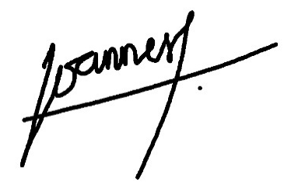
Yohanes Satrio Wibowo

DAFTAR ISI

LAPORAN AKTUALISASI i
LEMBAR PENGESAHAN ii
KATA PENGANTAR iii
DAFTAR ISI v
DAFTAR TABEL vi
DAFTAR GAMBAR viii
DAFTAR LAMPIRAN x
BAB I 1
PENDAHULUAN 1
A. Latar Belakang 1
B. Dasar Hukum 3
C. Tujuan 3
D. Manfaat 4
BAB II 5
PROFIL ORGANISASI DAN JABATAN 5
A. Visi dan Misi Organisasi 5
B. Struktur Unit Kerja 5
C. Tugas dan Fungsi Jabatan Peserta 6
BAB III 9
PENETAPAN ISU PRIORITAS 9
A. Identifikasi Isu 9
B. Penetapan Isu Prioritas 16
C. Penentuan Penyebab Terjadinya Isu 18
D. Gagasan Pemecahan Isu 20
BAB IV 23
RANCANGAN AKTUALISASI 23
A. Matriks Rancangan Aktualisasi 23
B. Jadwal Rencana Kegiatan 33
BAB V 35
PELAKSANAAN AKTUALISASI 35
C. Stakeholder 51
D. Kendala dan Strategi Menghadapi Kendala 52
E. Analisis Dampak 52
BAB VI 59
PENUTUP 59
A. Simpulan 59
B. Saran 60
DAFTAR PUSTAKA 61
LAMPIRAN 62

DAFTAR TABEL

Tabel 3.1 Rumusan Isu 9
Tabel 3.2 Matrik Pemilihan Isu Prioritas dengan Teknik Tapisan Isu USG 18
Tabel 3.3 Tabel Analisis Tapisan Mc Namara 21
Tabel 4.1 Matrik Rancangan Aktualisasi Pelatihan Dasar CPNS 24
Tabel 4.2 Matrik Jadwal Rencana Kegiatan Aktualisasi 33
Tabel 5.1 Matrik Jadwal Kegiatan Aktualisasi.................................................................................................35
Tabel 5.2 Kendala dan Strategi Menghadapi Kendala 52
Tabel 5.3 Tabel QQTC 58

DAFTAR GAMBAR

Gambar 2.1 Struktur Organisasi Biro Pemberitaan Parlemen 6
Gambar 3.1 Feeds Instagram @dpr_ri 13
Gambar 3.2 Sampel Profil Instagram AKD 14
Gambar 3.3 Feeds Instagram @dpr_ri 15
Gambar 3.4 Diagram Fishbone 19
Gambar 5.1 Diskusi dengan Mentor 37
Gambar 5.2 Notulensi Diskusi dengan Mentor 37
Gambar 5.3 Kamera Video (Camcorder) Sony PXW X70 38
Gambar 5.4 Kamera Video (Camcorder) Sony PXW X70 38
Gambar 5.5 Kamera DJI Osmo Pocket 3 39
Gambar 5.6 Transkrip Wawancara dengan Campers 39
Gambar 5.7 Observasi Kegiatan Pengambilan Gambar di Komisi VIII 40
Gambar 5.8 Observasi Kegiatan Pengambilan Gambar di Konferensi Pers Nusantara II 40
Gambar 5.9 Catatan Observasi Pengambilan Gambar 40
Gambar 5.10 Wawancara dengan Campers 41
Gambar 5.11 Wawancara dengan Campers Melihat Sony PXW X70 41
Gambar 5.12 Transkrip Wawancara dengan Campers 42
Gambar 5.13 Transkrip Wawancara dengan Campers 42
Gambar 5.14 Transkrip Wawancara dengan Campers 42
Gambar 5.15 Inventarisasi Permasalahan Teknis Sony PXW X70 43
Gambar 5.16 Inventarisasi Permasalahan Teknis DJI Osmo Pocket 3 44
Gambar 5.17 Draft Panduan Kamera 45
Gambar 5.18 Diskusi dengan Mentor 45
Gambar 5.19 Notulensi Diskusi dengan Mentor 45
Gambar 5.20 Revisi Hasil Diskusi dengan Mentor 47
Gambar 5.21 Dokumentasi Uji Coba Panduan Komisi II 48
Gambar 5.22 Dokumentasi Uji Coba Panduan Komisi IV 48
Gambar 5.23 Dokumentasi Uji Coba Panduan Ruang Delegasi 48
Gambar 5.24 Masukkan Setelah Uji Coba Panduan 49
Gambar 5.25 QR Code Panduan REKAM (Regulasi Kamera Medsos) 50
Gambar 5.26 Panduan REKAM (Regulasi Kamera Medsos) 50
Gambar 5.27 Sosialisasi REKAM (Regulasi Kamera Medsos) 51
Gambar 5.28 Laporan Singkat Sosialisasi REKAM (Regulasi Kamera Medsos) 51
Gambar 5.29 Pertanyaan 1 & 2 untuk Campers Sebelum adanya REKAM 52
Gambar 5.30 Pertanyaan 3 & 4 untuk Campers Sebelum adanya REKAM 52
Gambar 5.31 Pertanyaan 5 untuk Campers Sebelum adanya REKAM 53
Gambar 5.32 Pertanyaan 1 & 2 untuk Editor Sebelum adanya REKAM 53
Gambar 5.33 Pertanyaan 3 & 4 untuk Editor Sebelum adanya REKAM 53
Gambar 5.34 Pertanyaan 5 untuk Editor Sebelum adanya REKAM 54
Gambar 5.35 Pertanyaan 1 & 2 untuk Campers Setelah adanya REKAM 54
Gambar 5.36 Pertanyaan 3 & 4 untuk Campers Setelah adanya REKAM 55
Gambar 5.37 Pertanyaan 5 & 6 untuk Campers Setelah adanya REKAM 55
Gambar 5.38 Pertanyaan 1 & 2 untuk Editor Setelah adanya REKAM 55
Gambar 5.39 Pertanyaan 3 & 4 untuk Editor Setelah adanya REKAM 56
Gambar 5.40 Pertanyaan 5 & 6 untuk Editor Setelah adanya REKAM 56
Gambar 5.41 Pertanyaan 7 & 8 untuk Editor Setelah adanya REKAM 56
Gambar 5 42. Contoh Pengambilan Gambar Sebelum REKAM 57
Gambar 5 43 Contoh Pengambilan Gambar Setelah REKAM 57

DAFTAR LAMPIRAN

Lampiran 1. Formulir Alat bantu Mentoring Rancangan Aktualisasi 62
Lampiran 2. Laporan Perkembangan Aktualisasi Minggu ke-1 64
Lampiran 3. Laporan Perkembangan Aktualisasi Minggu ke-2 66
Lampiran 4. Laporan Perkembangan Aktualisasi Minggu ke-3 67
Lampiran 5. Laporan Perkembangan Aktualisasi Minggu ke-4 68
Lampiran 6. Form Coaching 69
Lampiran 7. Dokumentasi Coaching 70
Lampiran 8. Laporan Singkat 71
Lampiran 9. Laporan Aksi Bela Negara CPNS 2025 74
Lampiran 10. Logbook REKAM (Regulasi Kamera Medsos) 77

BAB I

PENDAHULUAN

Latar Belakang
Aparatur Sipil Negara (ASN) memiliki peran yang strategis sebagai pelaksana dari kebijakan publik, pelayan publik, serta perekat dan pemersatu bangsa. Sebagai bagian dari ASN, Pegawai Negeri Sipil (PNS) dituntut untuk menunjukkan profesionalisme, integritas, serta kemampuan beradaptasi dengan dinamika perkembangan zaman dan kebutuhan masyarakat. Oleh karena itu, diperlukan pembinaan sejak awal, salah satunya melalui Pelatihan Dasar (Latsar) CPNS yang bertujuan untuk membentuk karakter, meningkatkan kompetensi, serta menanamkan nilai-nilai dasar ASN.
Peraturan Pemerintah Nomor 17 tahun 2020 tentang Manajemen Pegawai Negeri Sipil menekankan pentingnya pengelolaan ASN yang berbasis dengan sistem merit. Sistem tersebut menjamin setiap ASN ditempatkan sesuai kompetensi, kualifikasi, dan kinerja, serta mendapatkan pengembangan kapasitas secara berkelanjutan. Salah satu instrumen tersebut adalah dengan Pelatihan Dasar Calon Pegawai Sipil (Latsar CPNS).
Sebagai implementasi regulasi tersebut, Keputusan Kepala Lembaga Administrasi Negara Nomor 581/K.1/PDP.07/2024 tentang Pedoman Penyelenggaraan Pelatihan Dasar Calon Pegawai Negeri Sipil menegaskan bahwa Latsar CPNS merupakan salah satu bentuk pengembangan kompetensi yang wajib diikuti oleh setiap CPNS. Latsar CPNS dirancang untuk membentuk integritas moral, kejujuran, semangat nasionalisme, karakter kepribadian yang unggul, serta memperkuat profesionalisme dalam menjalankan tugas sebagai pelayan masyarakat.
Lebih lanjut, Keputusan Kepala Lembaga Administrasi Negara Nomor: 580/K.1/PDP.07/2024 tentang Kurikulum Pelatihan Dasar Calon Pegawai Negeri Sipil menetapkan bahwa pelaksanaan Latsar CPNS bertujuan untuk menginternalisasikan nilai-nilai dasar ASN, yakni BerAKHLAK. Berorientasi Pelayanan, Akuntabel, Kompeten, Harmonis, Loyal, Adaptif, dan Kolaboratif senantiasa menjadi nilai dasar yang harus diinternalisasikan dalam setiap pelaksanaan tugas dan fungsi PNS. Nilai-nilai tersebut menjadi pedoman perilaku yang mencerminkan profesionalisme ASN sekaligus menjawab tuntutan masyarakat terhadap pelayanan publik yang transparan, cepat, dan berorientasi pada hasil.
Dengan dasar tersebut, penyusunan laporan aktualisasi Latsar CPNS bukan hanya menjadi sarana pelatihan, tetapi juga merupakan bentuk nyata pengamalan nilai dasar ASN dan implementasi regulasi terkait. Aktualisasi ini diharapkan mampu melahirkan PNS yang berkarakter, berintegritas, dan profesional sehingga dapat memberikan kontribusi nyata terhadap pencapaian tujuan organisasi serta pelayanan publik yang berkualitas.
Dalam era digital yang semakin berkembang, media sosial telah menjadi salah satu sarana strategis dalam menyampaikan informasi kepada publik secara cepat, luas, dan interaktif. Bagi lembaga negara seperti Dewan Perwakilan Rakyat Republik Indonesia (DPR RI), media sosial berperan penting dalam membangun transparansi, akuntabilitas, serta mendekatkan parlemen dengan masyarakat. Oleh karena itu, pengelolaan konten media sosial harus dilakukan secara profesional, terstruktur, dan sesuai dengan standar komunikasi publik yang berlaku.
Berdasarkan observasi awal di lingkungan kerja Biro Pemberitaan Sekretariat Jenderal DPR RI, ditemukan bahwa proses pengambilan gambar untuk konten media sosial belum sepenuhnya memiliki standar operasional yang baku. Hal ini berdampak pada ketidakkonsistenan kualitas visual yang seharusnya mampu mendukung citra lembaga secara optimal.
Urgensi penyusunan dan penerapan pedoman penggunaan kamera sejalan dengan amanat Undang-Undang Nomor 43 Tahun 1999 Pasal 3 tentang Pokok-Pokok Kepegawaian menekankan peran aparatur sipil negara (ASN) dalam memberikan pelayanan yang profesional, serta Peraturan Presiden Nomor 39 Tahun 2019 tentang Satu Data Indonesia menegaskan pentingnya data dan informasi yang terstandar, terpadu, serta dapat dipertanggungjawabkan.
Melalui laporan aktualisasi ini, penulis berupaya merumuskan langkah-langkah strategis untuk mendorong optimalisasi proses pengambilan gambar melalui penyusunan pedoman penggunaan kamera di Bagian Media Sosial Biro Pemberitaan Parlemen. Upaya ini tidak hanya bertujuan meningkatkan kualitas visualisasi dan konsistensi informasi yang disampaikan kepada publik, tetapi juga menjadi bentuk nyata implementasi nilai-nilai dasar ASN BerAKHLAK, khususnya pada aspek akuntabilitas, komitmen mutu, dan etika publik, demi mendukung terwujudnya tata kelola pemerintahan yang transparan dan berintegritas.

Dasar Hukum
  - Undang-undang Nomor 20 Tahun 2023 tentang Aparatur Sipil Negara.
  - Peraturan Pemerintah Nomor 11 Tahun 2017 tentang Manajemen Pegawai Negeri Sipil sebagaimana telah diubah dengan Peraturan Pemerintah Nomor 17 Tahun 2020 tentang Manajemen Pegawai Negeri Sipil atas Peraturan Pemerintah Nomor 11 Tahun 2017 tentang Manajemen Pegawai Negeri Sipil.
  - Peraturan Presiden Nomor 26 Tahun 2020 tentang Sekretariat Jenderal Dewan Perwakilan Rakyat Republik Indonesia sebagaimana telah diubah dengan Peraturan Presiden Nomor 16 Tahun 2023 tentang Sekretariat Jenderal Dewan Perwakilan Rakyat Republik Indonesia atas Peraturan Presiden Nomor 26 Tahun 2020 tentang Sekretariat Jenderal Dewan Perwakilan Rakyat Republik Indonesia.
  - Peraturan Lembaga Administrasi Negara Nomor 1 Tahun 2021 tentang Pelatihan Dasar Calon Pegawai Negeri Sipil sebagaimana telah diubah dengan Peraturan Lembaga Administrasi Negara nomor 10 Tahun 2021 tentang Perubahan atas Peraturan Lembaga Administrasi Negara Nomor 1 Tahun 2021 tentang Pelatihan Dasar Calon Pegawai Negeri Sipil.
  - Keputusan Kepala Lembaga Administrasi Negara Nomor 580 Tahun 2024 tentang Kurikulum Pelatihan Dasar Calon Pegawai Negeri Sipil.
  - Keputusan Kepala Lembaga Administrasi Negara Nomor 581 Tahun 2024 tentang Pedoman Penyelenggaraan Pelatihan Dasar Calon Pegawai Negeri Sipil.
  - Peraturan Sekretaris Jenderal Dewan Perwakilan Rakyat Republik Indonesia Nomor 6 Tahun 2021 tentang Organisasi dan Tata Kerja Sekretaris Jenderal Dewan Perwakilan Rakyat Republik Indonesia sebagaimana yang telah beberapa kali diubah dengan Peraturan Sekretaris Jenderal Dewan Perwakilan Rakyat Republik Indonesia Nomor 6 Tahun 2024 Tentang Perubahan Keempat atas Peraturan Sekretaris Jenderal Dewan Perwakilan Rakyat Republik Indonesia Nomor 6 Tahun 2021 tentang Organisasi dan Tata Kerja Sekretaris Jenderal Dewan Perwakilan Rakyat Republik Indonesia

Tujuan
Tujuan dari laporan aktualisasi ini adalah untuk membentuk Calon Pegawai Negeri Sipil yang memiliki kompetensi dasar sebagai Aparatur Sipil Negara (ASN) sesuai dengan Undang-Undang Nomor 20 Tahun 2023 tentang ASN. Penyusunan laporan aktualisasi ini bertujuan untuk:

- Mengaktualisasikan nilai-nilai dasar ASN BerAKHLAK, dalam melaksanakan tugas pekerjaan dan memahami kedudukan dan peran ASN.
- Mengembangkan kemampuan CPNS dalam praktik nyata di unit kerja sehingga tercipta ASN yang inovatif, profesional, berintegritas, sesuai dengan Fungsi ASN, Manajemen ASN, dan SMART ASN, serta mampu meningkatkan kinerja organisasi sesuai tugas dan fungsi instansi di Biro Pemberitaan Parlemen Sekretariat Jenderal DPR RI.

Manfaat

Manfaat dari pelaksanaan aktualisasi Pelatihan Dasar Calon Pegawai Negeri Sipil Sekretariat Jenderal DPR RI adalah memberikan kesempatan bagi Calon Pegawai Negeri Sipil untuk menginternalisasi serta mempraktikkan nilai-nilai dasar ASN BerAKHLAK dalam setiap tugas yang dijalankan. Melalui proses ini, CPNS tidak hanya memahami kedudukan dan peran ASN secara teoritis, tetapi juga mampu menerapkannya secara nyata dalam lingkungan kerja. Aktualisasi ini mendorong pengembangan kemampuan CPNS menjadi aparatur yang inovatif, profesional, dan berintegritas, sesuai dengan prinsip Fungsi ASN, Manajemen ASN, dan konsep SMART ASN. Dengan demikian, pelaksanaan aktualisasi di unit kerja, khususnya di Biro Pemberitaan Parlemen Sekretariat Jenderal DPR RI, akan memberikan kontribusi nyata dalam peningkatan kualitas kinerja organisasi.

BAB II

PROFIL ORGANISASI DAN JABATAN

Visi dan Misi Organisasi
Sekretariat Jenderal DPR RI (Setjen DPR RI) merupakan lembaga pendukung DPR yang berfungsi sebagai unsur kesekretariatan untuk mendukung tugas DPR di bidang persidangan, administrasi, dan keahlian. Sesuai Perpres Nomor 16 Tahun 2023, Setjen DPR RI adalah aparatur pemerintah yang bertanggung jawab langsung kepada Pimpinan DPR RI. Visi dan misi dari Dewan Perwakilan Rakyat Republik Indonesia adalah “Terwujudnya DPR RI sebagai pilar demokrasi substansial yang modern, aspiratif, responsif, dan akuntabel, menuju Indonesia Emas 2045”.
Misi dari Dewan Perwakilan Rakyat Republik Indonesia adalah:
  - Menyelenggarakan pelaksanaan fungsi legislasi, anggaran, dan pengawasan, serta peran diplomasi parlemen sebagai representasi rakyat yang aspiratif, responsif, dan akuntabel dalam rangka penguatan fondasi transformasi sosial, ekonomi, dan tata kelola menuju Indonesia Emas 2045.
  - Menyelenggarakan tata kelola kelembagaan sistem pendukung yang dinamis (dynamic parliament governance) untuk menguatkan fungsi dan peran DPR RI dalam kerangka reformasi birokrasi.
Visi misi dari Sekretariat Jenderal DPR RI adalah “terwujudnya Sekretariat Jendral DPR RI yang Modern untuk Mendukung Tercapainya Visi DPR RI”, dan misinya adalah:
a. Mewujudkan Sekretariat Jenderal DPR RI yang modern melalui dukungan persidangan, administrasi, keahlian, dan pengawasan internal untuk memperlancar pelaksanaan fungsi dan peran DPR RI.
b. Mewujudkan tata kelola kelembagaan Sekretariat Jenderal DPR RI yang berintegritas dan akuntabel dalam kerangka reformasi birokrasi sebagai sistem pendukung DPR RI.

Struktur Unit Kerja
Dalam struktur organisasi Sekretariat Jenderal DPR RI yang tertuang dalam Perubahan Ketiga Atas Peraturan Sekretaris Jenderal Dewan Perwakilan Rakyat Republik Indonesia Nomor 6 Tahun 2021 sebagaimana telah diubah Tentang Organisasi dan Tata Kerja Sekretariat Jenderal Dewan Perwakilan Rakyat Republik Indonesia, Biro Pemberitaan Parlemen adalah salah satu unit eselon II yang berada di bawah Deputi Bidang Persidangan, yang secara umum memiliki tugas dan fungsi menyelenggarakan dukungan pemberitaan di media cetak dan media sosial, pengelolaan televisi dan radio, serta pengelolaan urusan penerbitan. Struktur organisasi Biro Pemberitaan Parlemen secara keseluruhan tertuang dalam gambar dibawah ini :
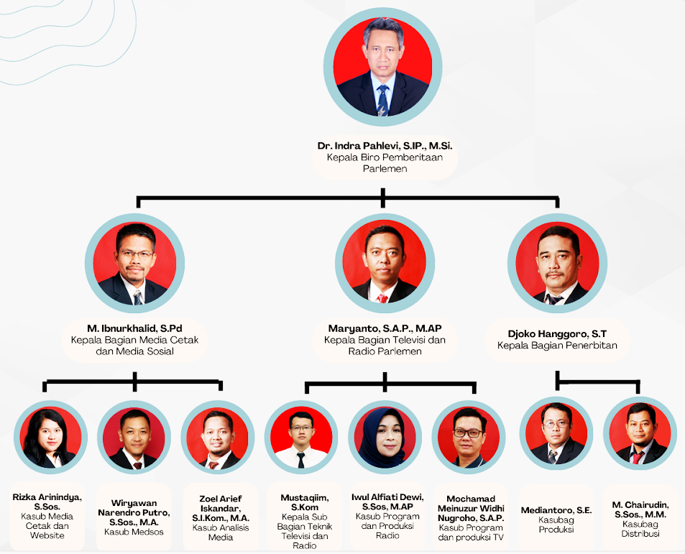
Gambar 2.1 Struktur Organisasi Biro Pemberitaan Parlemen

Tugas dan Fungsi Jabatan Peserta
Pelaksanaan aktualisasi penulis akan di lakukan unit kerja di mana penulis ditempatkan. Untuk memahami peran dan kontribusi peserta dalam aktualisasi tersebut, perlu terlebih dahulu dijelaskan tentang tugas dan fungsi dari unit kerja penulis. Hal ini penting karena setiap jabatan berada dalam kesatuan struktur organisasi yang saling mendukung guna mencapai tujuan bersama. Berikut merupakan uraian tugas dan fungsi Biro Pemberitaan Parlemen, Bagian Media Cetak dan Media Sosial, dan Pengendali Konten Internet.
- Biro Pemberitaan Parlemen
Biro Pemberitaan Parlemen mempunyai tugas menyelenggarakan dukungan pemberitaan di media cetak dan media sosial, pengelolaan televisi dan radio, serta pengelolaan urusan penerbitan. Dalam melaksanakan tugas sebagaimana dimaksud dalam Pasal 150, Biro Pemberitaan Parlemen menyelenggarakan fungsi:
- Penyusunan dan evaluasi rencana, program, dan anggaran di lingkungan Biro Pemberitaan Parlemen
- Penyiapan bahan perumusan kebijakan di bidang pemberitaan di media cetak dan media sosial, televisi dan radio parlemen, dan penerbitan
- Penyelenggaraan pemberitaan di media cetak, media sosial, dan website
- Penyelenggaraan televisi dan radio
- Penyelenggaraan urusan penerbitan
- Penyusunan laporan kinerja Biro Pemberitaan Parlemen; dan
- Pelaporan pelaksanaan tugas dan fungsi kepada Deputi Bidang Persidangan.

- Tugas dan Fungsi Bagian Media Cetak dan Media Sosial
Bagian Media Cetak dan Media Sosial memiliki tugas melaksanakan pengelolaan pemberitaan di media cetak dan website, media sosial, dan melaksanakan analisis media. Tugas Fungsi Bagian Media Cetak dan Media Sosial:
- Penyusunan rencana kegiatan dan anggaran Bagian Media Cetak dan Media Sosial
- Penyusunan bahan kegiatan di bidang pemberitaan media cetak, website, media sosial, dan analisis media
- Pelaksanaan dukungan pemberitaan di media cetak dan website
- Pelaksanaan dukungan pemberitaan di media sosial
- Pelaksanaan analisis media; Pelaksanaan tata usaha Bagian Media Cetak dan Media Sosial
- Pelaporan pelaksanaan tugas dan fungsi kepada Kepala Biro Pemberitaan Parlemen

- Tugas dan Fungsi Pengendali Konten Internet
Menurut Peraturan Sekretaris Jenderal Dewan Perwakilan Rakyat Republik Indonesia nomor 6 Tahun 2021 tentang Organisasi dan Tata Kerja Sekretaris Jenderal Dewan Perwakilan Rakyat Republik Indonesia, jabatan Pengendali Konten Internet berada dibawah Subbagian Analisis Media, Bagian Media Cetak dan Media Sosial, dan Biro Pemberitaan Parlemen.
Menurut Keputusan Sekretaris Jenderal Dewan Perwakilan Rakyat Republik Indonesia Nomor 2394 Tahun 2024 tentang Penetapan Hasil Analisis Jabatan dan Beban Kerja Sekretariat Jenderal Dewan Perwakilan Rakyat Republik Indonesia, tugas dari jabatan Pengendali Konten Internet memiliki adalah sebagai berikut:
- Menyusun konsep kerangka acuan kerja terkait pelaksanaan kegiatan berdasarkan rencana kerja yang telah ditetapkan
- Menyusun konsep pedoman atau aturan tentang pelaksanaan kegiatan pada unit kerja terkait
- Melaksanakan kegiatan pengelolaan aplikasi/database/output/media elektronik unit kerja terkait
- Melaksanakan dan menyusun laporan kegiatan
- Mengumpulkan bahan penyusunan konsep laporan kinerja
- Menjalankan tugas kedinasan lain yang diberikan oleh pimpinan
Berdasarkan uraian tugas dari jabatan Pengendali Konten Internet diatas, maka fungsi dari jabatan Pengendali Konten Internet adalah:
- Mempelajari, mengurai, merinci, dan menilai data untuk mendapatkan kejelasan, atau menyajikan tindakan alternatif
- Membantu melaksanakan kerja berdasarkan perintah atasan yang tidak memerlukan tanggapan
- Menggunakan anggota badan, perkakas tangan, atau alat khusus lain dalam mengerjakan, memindahkan, atau membawa benda.

BAB III

PENETAPAN ISU PRIORITAS

Identifikasi Isu
Laporan aktualisasi ini disusun dengan langkah awal yang dilakukan adalah mengidentifikasi isu-isu strategis yang muncul di unit kerja. Identifikasi ini bertujuan untuk menemukan permasalahan nyata yang memerlukan solusi, sekaligus memastikan keterkaitannya dengan tugas dan fungsi organisasi serta peran ASN dalam mendukung penerapan SMART Governance.
Isu yang diangkat merupakan hasil dari pengamatan terhadap kondisi kerja sehari-hari, data dan fakta di lapangan, serta analisis terhadap dampak yang ditimbulkan apabila permasalahan tersebut tidak segera ditangani. Setiap isu juga diarahkan pada kondisi yang diharapkan serta dikaitkan dengan peran ASN sebagai penggerak inovasi, profesionalisme, dan tata kelola pemerintahan yang adaptif.
Adapun rumusan isu yang teridentifikasi dapat dilihat pada tabel berikut:
      - Tabel Rumusan Isu
Tabel 3.1 Rumusan Isu
No | Rumusan Isu | Kondisi saat ini (Data dan Fakta) | Dampak apabila isu tidak diselsaikan | Kondisi yang diharapkan | Keterkaitan dengan Kependudukan dan peran ASN mendukung SMART Governance
1 | Belum optimalnya standardisasi proses editing konten media sosial | Proses editing konten media sosial saat ini bervariasi antar individu menyebabkan inkonsistensi gaya, kualitas, dan waktu penyelesaian. | Inkonsistensi kualitas konten yang dipublikasikan, dapat memengaruhi visibilitas dan brand recognition, efisiensi kerja, dan potensi kesalahan dalam publikasi. | Terwujudnya proses editing konten media sosial yang terstandardisasi, efisien, dan menghasilkan kualitas konten yang konsisten dan sesuai dengan citra lembaga. | Tusi Bagian Media Cetak dan Media Sosial: Penyusunan bahan kegiatan di bidang pemberitaan media cetak, website, media sosial, dan analisis media. Pelaksanaan dukungan pemberitaan di media sosial.  Tusi Pengendali Konten Internet: Menyusun konsep pedoman atau aturan tentang pelaksanaan kegiatan pada unit kerja terkait. Berkontribusi pada SMART Branding dan SMART Government. Responsive dan Technology Optimization dalam SMART Government adalah nilai yang diwujudkan dalam standardisasi editing.
2 | Belum seragamnya profile photo Alat Kelengkapan Dewan (AKD) | Terdapat variasi atau ketidakseragaman dalam penggunaan profile photo diakun media sosial berbagai Alat Kelengkapan Dewan (AKD) di DPR RI. Masing-masing AKD mungkin menggunakan profile photo yang berbeda, baik dari segi logo, warna, atau format, yang tidak selaras dengan identitas visual DPR RI secara keseluruhan. Menyebabkan kebingungan secara visual. | Kebingungan dalam mencari informasi di media sosial AKD karena tidak memiliki identitas, inkonsistensi, mengganggu visibilitas, dan brand recognition. | Terwujudnya keseragaman visual pada profile photo media sosial AKD sehingga memudahkan masyarakat untuk mencari identitas lembaga dan membantu dengan adanya brand recognition. | Tusi Bagian Media Cetak dan Media Sosial: Pelaksanaan dukungan pemberitaan di media sosial.  Tusi Pengendali Konten Internet: Menyusun konsep pedoman atau aturan tentang pelaksanaan kegiatan pada unit kerja terkait. Sebagai pengelola informasi, ASN memiliki tanggung dalam memastikan representasi visual dari lembaga sesuai dengan prinsip transparency dan professionalism. Konsistensi visual dalam SMART Government mendukung Service Excellence dan Accountability karena memperkuat kepercayaan publik terhadap instansi.
3 | Belum adanya standardisasi dalam penggunaan kamera media sosial | Dalam pengambilan gambar media sosial terdapat perbedaan standar dalam penggunaan tools kamera yang menyebabkan perbedaan output dan dua kali pengerjaan. | Inkonsistensi output video, pekerjaan editor bertambah, dan mengganggu efisiensi kerja. | Terwujudnya output video yang terstandardisasi sehingga terbentuk konsistensi dan efisiensi kerja | Tusi Bagian Media Cetak dan Media Sosial: Penyusunan bahan kegiatan di bidang pemberitaan media cetak, website, media sosial, dan analisis media. Pelaksanaan dukungan pemberitaan di media sosial.  Tusi Pengendali Konten Internet: Menyusun konsep pedoman atau aturan tentang pelaksanaan kegiatan pada unit kerja terkait. Berjalannya salah satu fungsi ASN sebagai digital communicator. Responsive dan Technology Optimization dalam SMART Government adalah nilai yang diwujudkan dalam standardisasi kamera

      - Deskripsi Isu
Deskripsi isu penting untuk menggambarkan kondisi nyata yang terjadi di lapangan, sekaligus menunjukkan urgensi permasalahan yang perlu segera ditangani. Setiap isu dijabarkan berdasarkan tiga aspek utama, yaitu: kondisi saat ini yang didukung data dan fakta, dampak yang ditimbulkan apabila isu tidak segera diselesaikan, serta keterkaitannya dengan kedudukan dan peran ASN dalam mendukung implementasi SMART Governance. Tiga isu dalam rancangan ini dijelaskan sebagai berikut:
- Belum Optimalnya Standardisasi Proses Editing Konten Media Sosial
  - Kondisi saat ini (data dan fakta pendukung): Saat ini, proses editing konten media sosial menunjukkan variasi yang signifikan antar individu yang mengerjakannya. Hal ini berdampak pada inkonsistensi dalam gaya, kualitas, serta waktu penyelesaian konten. Terlihat dalam gambar Instagram @dpr_ri, adanya perbedaan eksekusi dalam editing video. Hal tersebut membuat tidak seragamnya konten-konten DPR RI. Masalah utama yang mendasari kondisi ini adalah belum adanya pedoman yang baku dan komprehensif, atau checklist yang terintegrasi yang dapat dijadikan acuan standar dalam setiap tahapan proses editing.
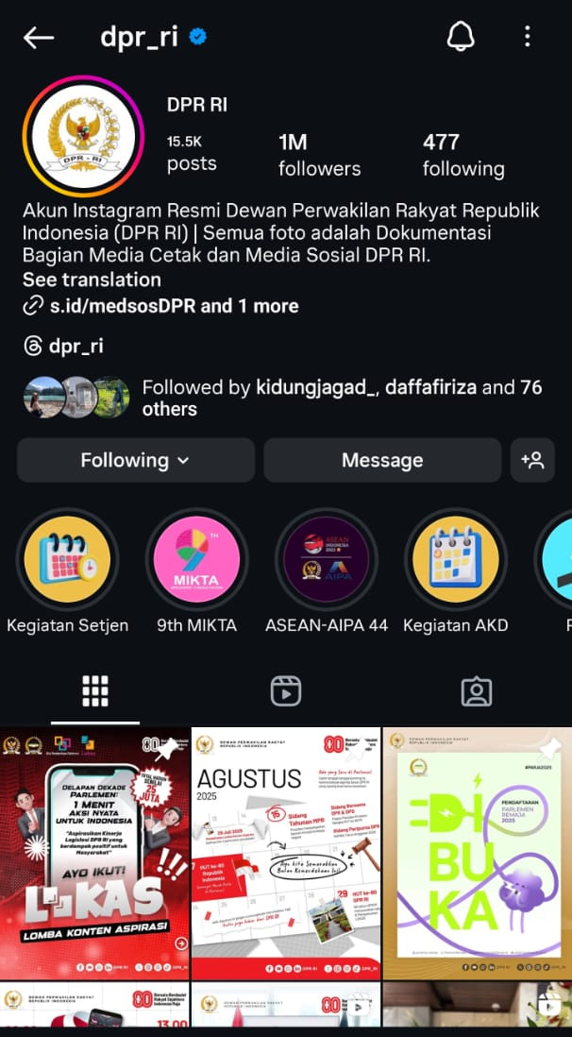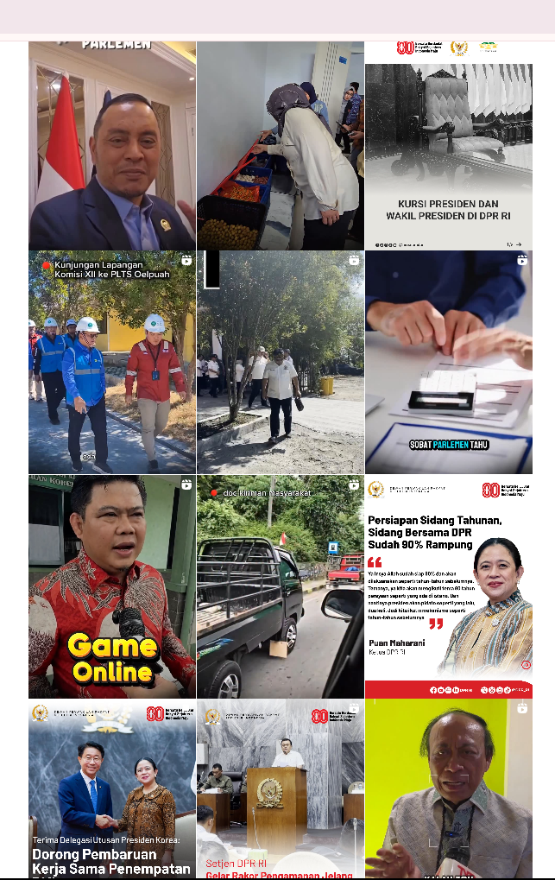
Gambar 3.1 Feeds Instagram @dpr_ri
  - Dampak jika isu tidak diselesaikan: Apabila isu ini terus berlanjut, dampaknya akan sangat terasa pada kualitas konten yang dipublikasikan yang akan menjadi tidak konsisten. Ketidakseragaman ini dapat mempengaruhi visibilitas dan brand recognition lembaga di mata publik. Selain itu, secara internal, hal ini akan mengurangi efisiensi kerja karena setiap editor mungkin harus menyesuaikan ulang, meningkatkan potensi kesalahan dalam publikasi konten, yang bisa berujung pada penyebaran informasi yang kurang akurat atau tidak sesuai.
  - Keterkaitan dengan Kedudukan dan Peran ASN mendukung SMART Governance: Isu ini memiliki keterkaitan erat dengan Kedudukan dan Peran ASN dalam mendukung SMART Governance. Dalam konteks Whole Government, penyelesaian isu ini mendorong kolaborasi antar unit kerja dalam penyusunan standar editing yang menyeluruh. Dari sisi Manajemen ASN, optimalisasi standardisasi ini menuntut pengembangan kompetensi editing bagi seluruh ASN yang terlibat dalam produksi konten. Selanjutnya, dalam Pelayanan Publik, standardisasi ini akan berkontribusi pada peningkatan kualitas informasi yang diterima publik, yang pada gilirannya mendukung transparansi dan akuntabilitas melalui penyajian konten yang akurat dan seragam. Secara lebih luas, upaya ini secara langsung berkontribusi pada pencapaian SMART Branding dan SMART Government karena citra dan pesan lembaga dapat disampaikan secara lebih koheren dan profesional.

- Belum Seragamnya Profile Photo Alat Kelengkapan Dewan (AKD)
  - Kondisi saat ini (data dan fakta pendukung): Saat ini, di akun media sosial berbagai Alat Kelengkapan Dewan (AKD) di DPR RI, terdapat variasi atau ketidakseragaman yang mencolok dalam penggunaan profile photo media sosial AKD. Dapat dilihat dari sampel gambar di bawah masing-masing AKD cenderung menggunakan profile photo yang berbeda, baik dari segi logo, skema warna, maupun format. Ketidakselarasan ini menjadi masalah karena tidak menyatu dengan identitas visual DPR RI secara keseluruhan, yang pada akhirnya menyebabkan kebingungan secara visual bagi masyarakat ketika mencoba mengidentifikasi atau mencari akun resmi.
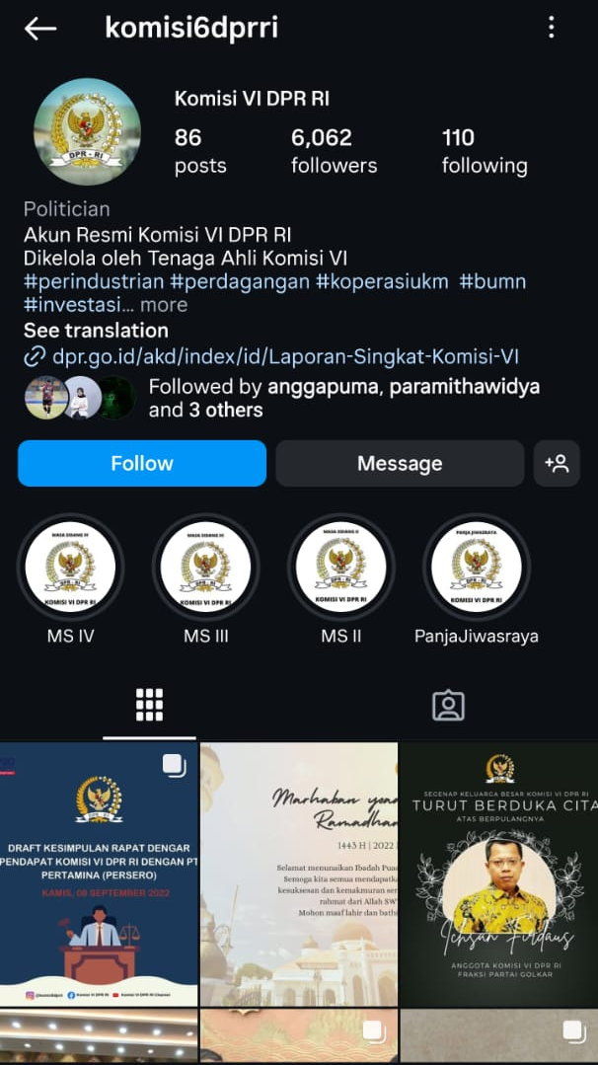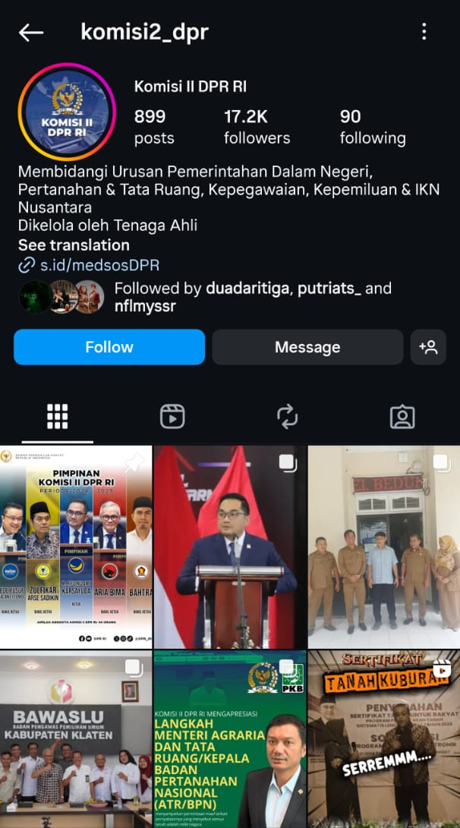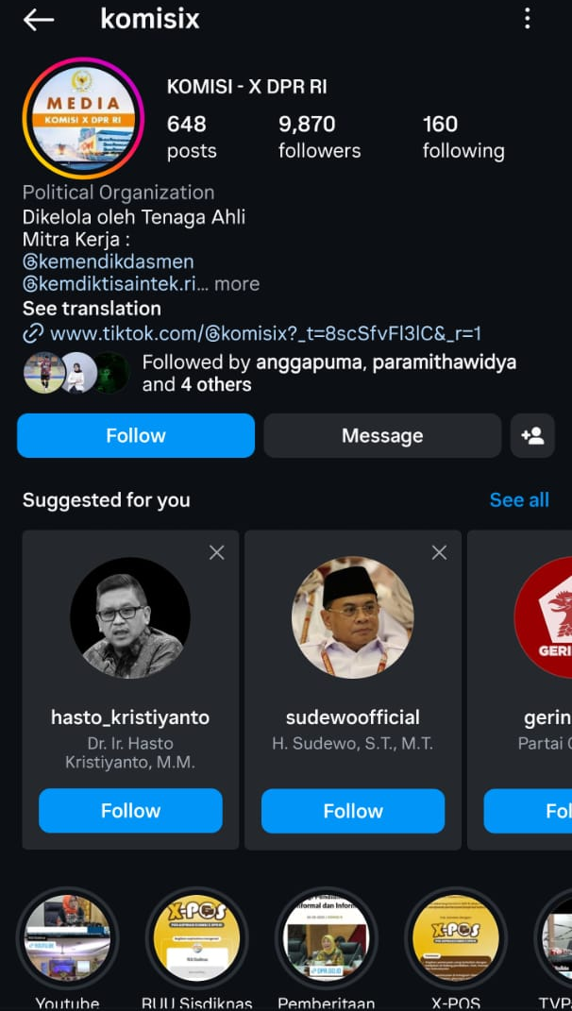
Gambar 3.2 Sampel Profil Instagram AKD
  - Dampak jika isu tidak diselesaikan: Jika isu ini terus berlanjut, dampaknya akan menyebabkan kebingungan bagi masyarakat dalam mencari informasi di media sosial AKD karena tidak ada identitas visual yang jelas dan seragam untuk mengenali akun resmi. Inkonsistensi visual ini akan mengganggu visibilitas akun-akun tersebut di antara banyaknya informasi, serta menghambat upaya brand recognition lembaga secara keseluruhan.
  - Keterkaitan dengan Kedudukan dan Peran ASN mendukung SMART Governance: Dalam konteks ini, ASN memiliki kedudukan dan peran penting sebagai pengelola informasi. Mereka memiliki tanggungjawab untuk memastikan representasi visual lembaga sesuai dengan prinsip transparency dan professionalism. Konsistensi visual yang dihasilkan dari penyelesaian isu ini adalah pilar penting dalam mendukung Service Excellence dan Accountability dalam kerangka SMART Government, karena hal ini secara langsung akan memperkuat kepercayaan publik terhadap instansi.
- Belum Adanya Standardisasi dalam Penggunaan Kamera Media Sosial
  - Kondisi saat ini (data dan fakta pendukung): Dalam proses pengambilan gambar untuk konten media sosial, saat ini masih terdapat perbedaan standar dalam penggunaan tools kamera. ISO, aperture, shutter, dll. masih diatur sesuai keinginan dan feeling user. Adanya perbedaan penggunaan alat ini secara langsung menyebabkan output video yang dihasilkan juga berbeda-beda. Akibatnya, tim seringkali harus melakukan dua kali pengerjaan atau penyesuaian yang lebih banyak untuk menghasilkan konten yang seragam dan konsisten.
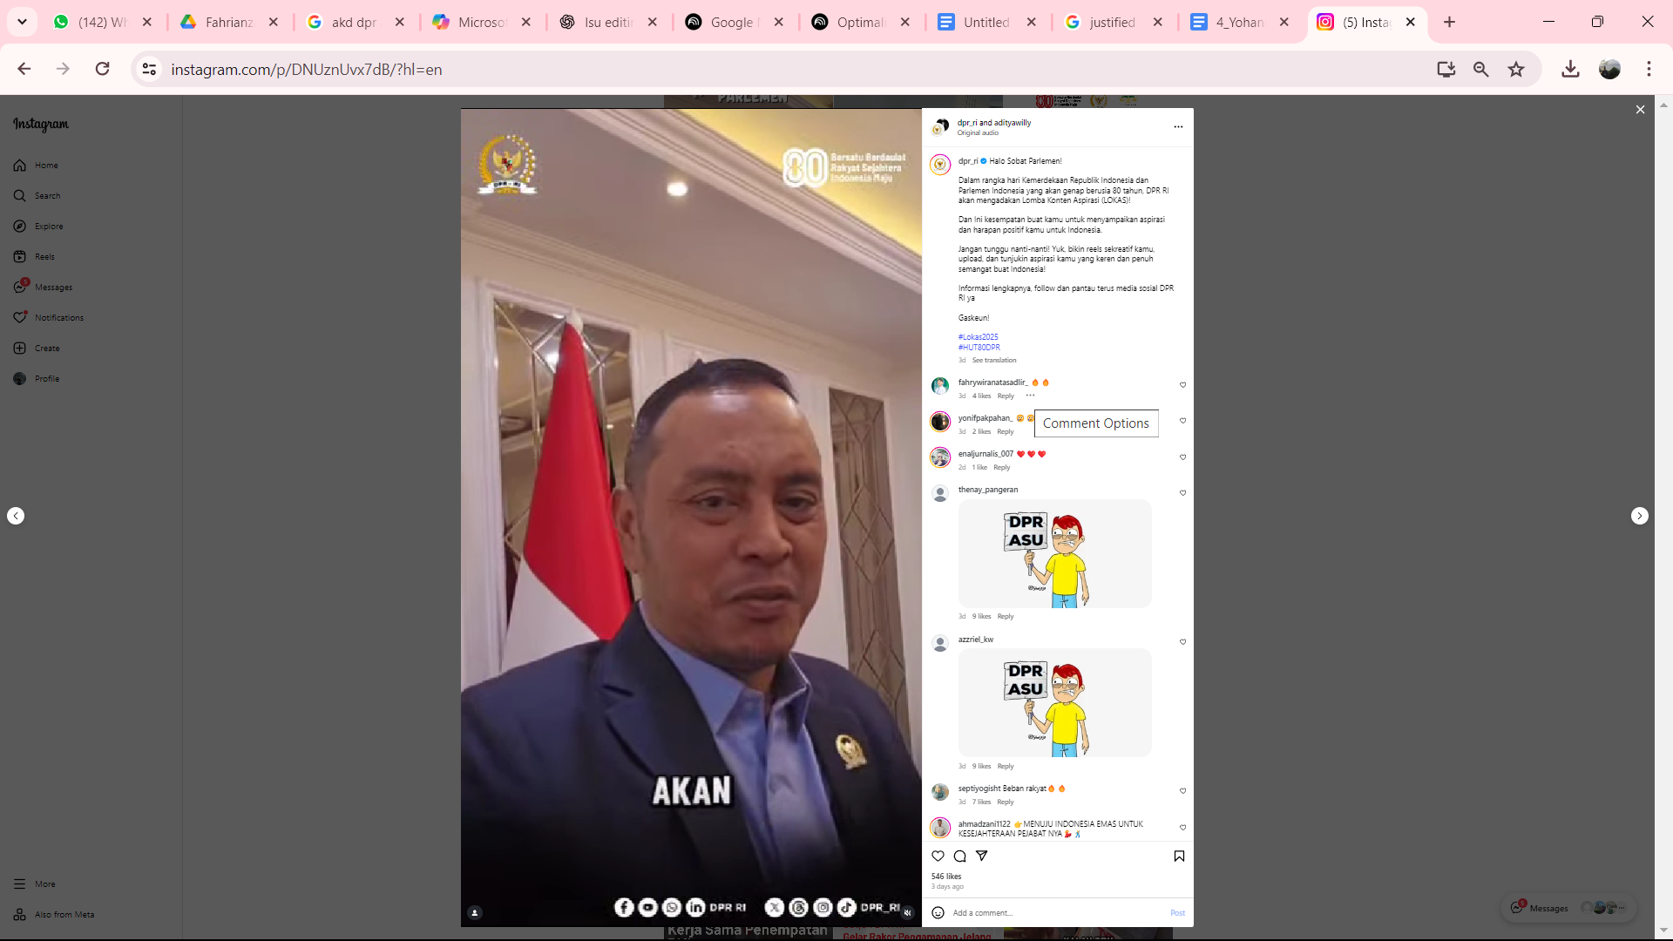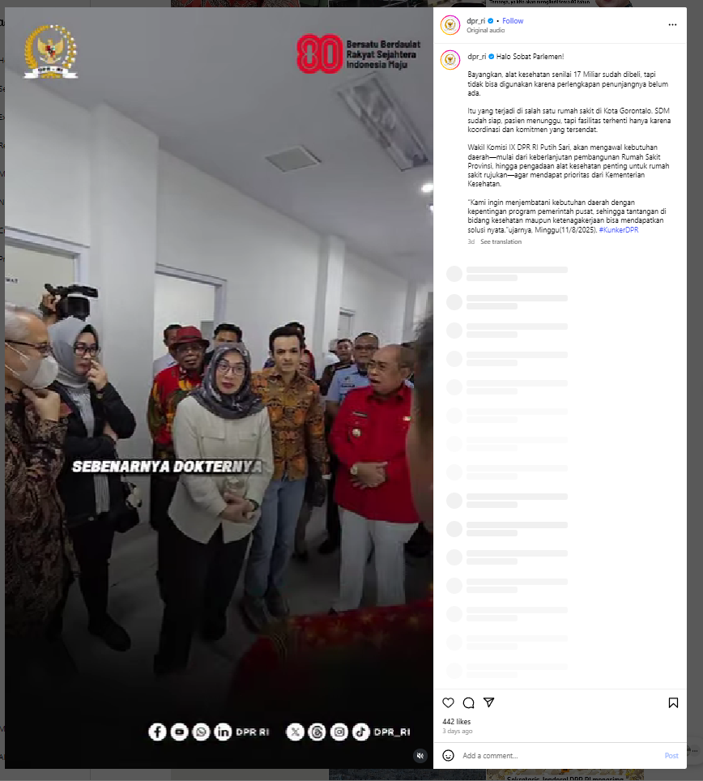
Gambar 3.3 Feeds Instagram @dpr_ri
  - Dampak jika isu tidak diselesaikan: Dampak dari tidak adanya standardisasi ini adalah inkonsistensi yang jelas pada output video yang dipublikasikan. Selain itu, hal ini secara langsung akan menambah beban pekerjaan bagi editor, karena mereka harus melakukan penyesuaian yang lebih rumit untuk menyamakan kualitas dan format video dari banyak sumber. Pada akhirnya, kondisi ini secara keseluruhan akan mengganggu efisiensi kerja dalam proses produksi konten media sosial lembaga.
  - Keterkaitan dengan Kedudukan dan Peran ASN mendukung SMART Governance: Penyelesaian isu ini secara langsung mendukung berjalannya salah satu fungsi penting ASN sebagai digital communicator. Kemampuan teknis dalam memproduksi konten yang berkualitas dan seragam adalah bagian integral dari kompetensi inti yang harus dimiliki ASN di era digital. Nilai-nilai Responsive dan Technology Optimization yang merupakan bagian dari SMART Government secara konkret diwujudkan melalui standardisasi penggunaan kamera. Hal ini menunjukkan adaptasi dan pemanfaatan teknologi secara optimal untuk mendukung pelayanan publik dan komunikasi lembaga yang lebih baik.

Penetapan Isu Prioritas
Setelah berbagai isu berhasil diidentifikasi dan dideskripsikan, langkah selanjutnya adalah melakukan penetapan isu prioritas. Penetapan ini penting dilakukan agar upaya penyelesaian dapat difokuskan pada permasalahan yang paling mendesak, memiliki dampak signifikan terhadap kinerja organisasi, serta berpotensi berkembang lebih besar apabila tidak segera ditangani. Dengan demikian, proses aktualisasi dapat berjalan lebih terarah, efektif, dan memberikan hasil yang optimal.
Salah satu metode yang digunakan dalam proses ini adalah Teknik Tapisan Isu USG (Urgency, Seriousness, Growth). Teknik ini membantu dalam memilah isu berdasarkan tingkat kepentingan, keseriusan, dan potensi pertumbuhan isu. Melalui metode ini, setiap isu diberi skor objektif untuk menentukan isu mana yang layak diprioritaskan sebagai fokus utama penyelesaian.
Adapun penjelasan lebih lanjut mengenai teknik USG dapat diuraikan sebagai berikut:
      - Teknik Tapisan Isu
Metode USG merupakan salah satu teknik analisis yang umum digunakan untuk memilah dan memilih isu berdasarkan tiga kriteria utama, yaitu Urgency (Tingkat kepentingan), Seriousness (Keseriusan), dan Growth (Perkembangan isu jika tidak ditangani). Penjelasan mengenai ketiga parameter USG tersebut adalah sebagai berikut:
- Urgency (U) menunjukkan seberapa cepat suatu isu perlu ditangani. Skor 1 diberikan apabila isu tidak perlu segera ditangani, sedangkan skor 5 diberikan jika isu sangat mendesak dan harus segera diselesaikan tanpa penundaan.
- Seriousness (S) menggambarkan tingkat keseriusan isu dan dampaknya terhadap kinerja organisasi. Skor 1 menunjukkan dampak yang sangat kecil terhadap organisasi, sedangkan skor 5 diberikan jika isu sangat serius karena dapat menghambat pencapaian tujuan organisasi secara keseluruhan.
- Growth (G) mengukur potensi perkembangan suatu isu jika tidak segera diatasi. Skor 1 menunjukkan isu tidak akan berkembang, sedangkan skor 5 diberikan apabila isu berpotensi berkembang sangat cepat dan dapat menimbulkan masalah yang lebih besar di masa mendatang.
Skala penilaian 1–5 digunakan agar penentuan isu prioritas lebih objektif. Setiap isu diberi skor pada masing-masing aspek U, S, dan G, dengan kriteria di bawah ini:
      - Urgency (U) – Tingkat Mendesaknya Isu
Mengukur seberapa mendesak isu tersebut harus segera ditangani.
1 = Tidak mendesak, dapat ditunda
2 = Kurang mendesak, dapat ditunda dalam jangka menengah
3 = Cukup mendesak, sebaiknya ditangani dalam waktu 3–6 bulan
4 = Mendesak, harus segera ditangani dalam waktu 1–3 bulan
5 = Sangat mendesak, perlu ditangani segera
      - Seriousness (S) – Tingkat Keseriusan Dampak Isu
Mengukur seberapa besar dampak negatif isu tersebut terhadap organisasi/kinerja jika tidak segera diatasi.
1 = Dampak sangat kecil, hampir tidak berpengaruh
2 = Dampak kecil, hanya berpengaruh pada sebagian kecil unit/individu
3 = Dampak sedang, cukup terasa pada kinerja unit kerja
4 = Dampak besar, memengaruhi sebagian besar organisasi dan output
5 = Dampak sangat besar, mengancam pencapaian tujuan strategis/organisasi
      - Growth (G) – Potensi Perkembangan/Pembesaran Isu
Mengukur kemungkinan isu akan berkembang menjadi lebih besar atau kompleks bila tidak segera ditangani.
1 = Hampir tidak akan berkembang, tetap kecil
2 = Pertumbuhan rendah, berkembang sangat lambat
3 = Pertumbuhan sedang, kemungkinan membesar dalam jangka menengah
4 = Pertumbuhan cepat, berpotensi membesar dalam waktu singkat
5 = Pertumbuhan sangat cepat, dapat meluas secara signifikan dalam waktu dekat.
Skor kemudian dijumlahkan. Isu dengan skor tertinggi dipilih sebagai isu prioritas untuk ditindaklanjuti. Teknik Tapisan Isu USG membantu dalam mengidentifikasi dan memfokuskan penyelesaian isu yang paling penting, mendesak, dan berdampak signifikan terhadap kinerja organisasi.

      - Pemilihan Isu Prioritas
Isu prioritas harus ditentukan untuk dapat dianalisis lebih lanjut. diperlukan suatu teknik penapisan agar setiap isu dapat diukur secara objektif. Metode yang digunakan adalah Teknik Tapisan Isu USG (Urgency, Seriousness, Growth). Melalui teknik ini, setiap isu dinilai berdasarkan tiga parameter utama, yaitu urgensi (U), keseriusan (S), dan potensi berkembangnya isu (G). Hasil penilaian dari ketiga aspek tersebut kemudian dijumlahkan untuk memperoleh skor total yang menjadi dasar dalam menetapkan isu prioritas. Adapun hasil penilaian isu-isu yang ditemukan disajikan dalam tabel berikut:
Tabel 3.2 Matrik Pemilihan Isu Prioritas dengan Teknik Tapisan Isu USG
No | Isu | Kriteria |  |  | Jumlah Nilai
No | Isu | U | S | G | Jumlah Nilai
1 | Belum optimalnya standardisasi proses editing konten media sosial | 3 | 3 | 3 | 9
2 | Belum seragamnya profile photo Alat Kelengkapan Dewan (AKD) | 2 | 2 | 3 | 7
3 | Belum adanya standardisasi dalam penggunaan kamera media sosial | 4 | 4 | 3 | 11
Berdasarkan hasil Tapisan Isu USG tersebut, maka isu yang dipilih adalah “Belum adanya standardisasi dalam penggunaan kamera media sosial”

Penentuan Penyebab Terjadinya Isu
Dalam proses pengambilan gambar, terdapat berbagai faktor yang saling berkaitan dan berpengaruh terhadap kualitas hasil yang diperoleh. Faktor-faktor tersebut tidak hanya mencakup aspek teknis seperti perangkat dan keterampilan operator, tetapi juga menyangkut sistem kerja, prosedur yang diterapkan, hingga kondisi lingkungan yang mendukung. Adapun faktor-faktor yang menjadi penyebab utama dapat dilihat dari diagram fishbone dengan aspek suppliers, system, skills, dan surroundings.
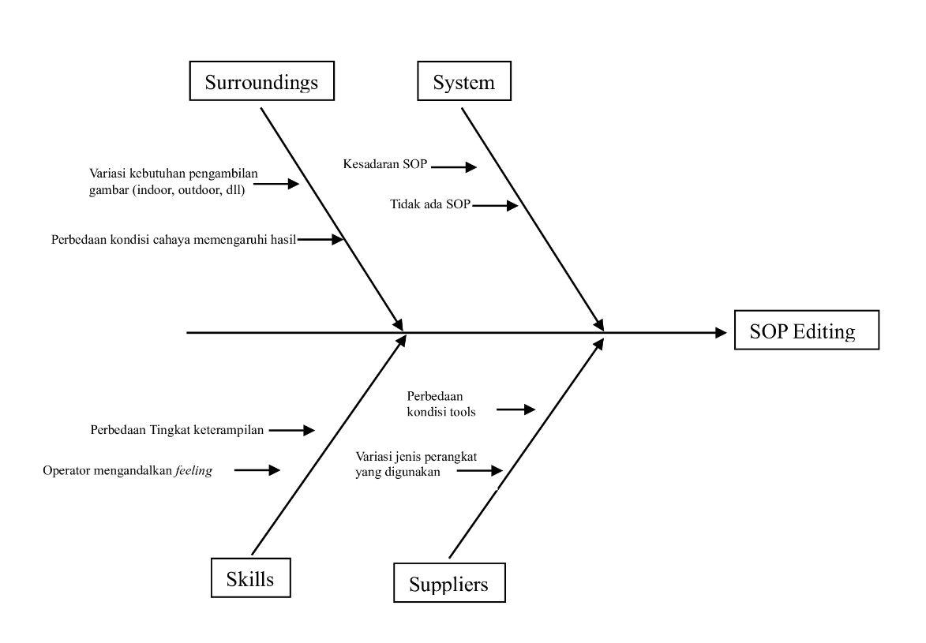
Gambar 3.4 Diagram Fishbone
Penjelasan faktor-faktor penyebab:
- Suppliers merujuk pada faktor-faktor yang terkait dengan pemasok yang terlibat dalam proses pengambilan gambar.
  - Perbedaan kondisi perangkat: Perangkat memiliki perbedaan umur, kualitas, dan maintenance yang menyebabkan perbedaan pengaturan perangkat.
  - Variasi jenis kamera dan perangkat yang digunakan: Perbedaan merek dan jenis perangkat memengaruhi pengaturan perangkat.
- System berkaitan dengan alur kerja atau prosedur yang diterapkan dalam pengambilan gambar.
  - Tidak ada pedoman: Belum tersedianya pedoman untuk penggunaan kamera
  - Kesadaran pedoman: Anggapan bahwa penggunaan kamera adalah proses yang fleksibel dan tidak memerlukan formalisasi.
- Skills mengacu pada keterampilan dari pekerja berkaitan dengan konten yang akan diambil.
  - Perbedaan keterampilan: Tingkat keahlian dan pengalaman yang berbeda-beda dapat menghasilkan output video yang tidak konsisten.
  - Operator mengandalkan feeling: Proses pengambilan gambar menggunakan caranya sendiri, tanpa panduan yang jelas.
- Surroundings meliputi faktor-faktor lingkungan kerja atau dukungan manajemen yang memengaruhi proses pengambilan gambar.
  - Variasi kebutuhan pengambilan gambar (indoor, outdoor, dll): Perbedaan lokasi pengambilan gambar akan memengaruhi hasil gambar, maka perlu pengaturan yang berbeda di setiap lokasinya.
  - Perbedaan kondisi cahaya memengaruhi hasil: Perbedaan kondisi cahaya pada lokasi pengambilan gambar akan memengaruhi hasil gambar, maka perlu pengaturan yang berbeda di setiap lokasinya.
Berdasarkan Diagram Fishbone tersebut, dapat diketahui bahwa akar penyebab pokok masalah adalah ketiadaan pedoman penggunaan kamera di bagian media sosial Biro Pemberitaan Parlemen. Berdasarkan uraian faktor-faktor di atas, dapat disimpulkan bahwa kualitas pengambilan gambar dipengaruhi oleh banyak aspek yang saling terhubung, mulai dari kondisi perangkat, prosedur kerja yang digunakan, keterampilan operator, hingga situasi lingkungan tempat pengambilan gambar berlangsung. Oleh karena itu, diperlukan penyelesaian untuk mengatasi isu tersebut. Pembuatan pedoman penggunaan kamera akan membantu operator untuk memiliki standar yang jelas dalam pengambilan gambar. Dengan demikian, hasil pengambilan gambar dapat lebih konsisten, profesional, dan sesuai dengan standar yang diharapkan, dan mempermudah pekerjaan editor.

Gagasan Pemecahan Isu
Dalam upaya merumuskan solusi yang tepat terkait “Optimalisasi Pengambilan Gambar melalui Penyusunan Pedoman Penggunaan Kamera di Sub Bagian Media Sosial Biro Pemberitaan Parlemen”, dilakukan analisis dengan menggunakan metode tapisan Mc Namara. Skala peniliaian memiliki rentang 1-5. Nilai 1 berarti sangat tidak hingga nilai 5 berarti sangat bisa. Berdasarkan kriteria efektivitas, efisiensi, dan kemudahan. Tabel berikut menyajikan hasil penilaian terhadap berbagai alternatif solusi dari sejumlah akar permasalahan yang ditemukan. Melalui penyusunan peringkat ini, dapat terlihat solusi mana yang paling relevan dan prioritas untuk diimplementasikan.

Tabel 3.3 Tabel Analisis Tapisan Mc Namara
No | Akar Permasalahan | Alternatif Solusi | Tapisan |  |  | Jumlah | Peringkat
No | Akar Permasalahan | Alternatif Solusi | Efektivitas | Efisiensi | Kemudahan | Jumlah | Peringkat
1 | Perbedaan kondisi perangkat | Pembuatan Pedoman Penggunaan Kamera | 3 | 4 | 3 | 10 | 8
2 | Variasi jenis kamera dan perangkat yang digunakan | Pembuatan Pedoman Penggunaan Kamera | 4 | 5 | 3 | 13 | 2
3 | Tidak ada pedoman | Pembuatan Pedoman Penggunaan Kamera | 5 | 5 | 5 | 15 | 1
4 | Kesadaran akan pedoman | Pembuatan Pedoman Penggunaan Kamera | 4 | 5 | 3 | 12 | 4
5 | Perbedaan Kondisi | Pembuatan Pedoman Penggunaan Kamera | 4 | 3 | 3 | 10 | 6
6 | Variasi kebutuhan pengambilan gambar (indoor, outdoor, dll) | Pembuatan Pedoman Penggunaan Kamera | 4 | 4 | 4 | 12 | 3
7 | Operator mengandalkan feeling | Pelaksanaan Pedoman Penggunaan Kamera | 5 | 3 | 3 | 11 | 5
8 | Perbedaan keterampilan | Pelaksanaan Pedoman Penggunaan Kamera | 3 | 4 | 3 | 10 | 7

Berdasarkan hasil analisis tapisan Mc Namara, diperoleh gambaran bahwa permasalahan tidak adanya pedoman menempati urutan pertama dengan skor tertinggi, sehingga penyusunan pedoman penggunaan kamera menjadi solusi prioritas yang harus segera dilakukan. Permasalahan lain seperti variasi jenis perangkat, kesadaran terhadap pedoman, hingga keterampilan operator juga berkontribusi pada kualitas pengambilan gambar, namun penyelesaian masalah inti berupa ketiadaan pedoman akan menjadi fondasi utama untuk menjawab permasalahan lainnya. Dengan demikian, implementasi pedoman penggunaan kamera dengan REKAM (Regulasi Kamera Medsos) diharapkan mampu menciptakan standar kerja yang lebih efektif, efisien, dan mudah diterapkan oleh seluruh operator.

BAB IV

RANCANGAN AKTUALISASI

Matriks Rancangan Aktualisasi
Unit Kerja : Biro Pemberitaan Parlemen Setjen DPR RI Identifikasi
Isu :
1. Belum optimalnya standardisasi proses editing konten media sosial
2. Belum seragamnya profile photo Alat Kelengkapan Dewan (AKD)
3. Belum adanya standardisasi dalam penggunaan kamera media sosial
Isu yang Diangkat : Belum adanya standardisasi dalam penggunaan kamera media sosial
Gagasan Pemecahan Isu : Optimalisasi Pengambilan Video Melalui Penyusunan Panduan Teknis Penggunaan Kamera di Sub Bagian Media Sosial dengan REKAM (Regulasi Kamera Medsos)

Tabel 4.1 Matrik Rancangan Aktualisasi Pelatihan Dasar CPNS
No | Kegiatan | Tahapan Kegiatan | Output/Hasil | Keterkaitan Substansi Mata Pelatihan Agenda II Nilai-nilai Dasar ASN BerAkhlak | Keterkaitan Substansi Mata Pelatihan Agenda III Manajemen ASN dan SMART ASN | Kontribusi Terhadap Visi/Misi/Tusi/Tujuan Organisasi
1. | 2. | 3. | 4. | 5. | 6. | 7.
1 | Persiapan pelaksanaan | - Melakukan diskusi dengan mentor tentang rencana pelaksanaan | 1. Notulensi dan dokumentasi | Kolaboratif: Bekerja sama dengan senior untuk kebaikan bersama  Harmonis: Menghargai pendapat orang yang berbeda  Kompeten: Mampu melihat permasalahan | Manajemen ASN:  Perencanaan kebutuhan. Dalam setiap kegiatan perlu persiapan yang baik.  SMART ASN:  Networking: Dalam proses ini, membangun hubungan positif dengan rekan kerja | Tusi Pengendali Konten Internet: Menyusun konsep pedoman atau aturan tentang pelaksanaan kegiatan pada unit kerja terkait  Meningkatkan tata kelola media digital agar lebih profesional sesuai Tusi Biro Pemberitaan Parlemen.
1 | Persiapan pelaksanaan | - Observasi kamera medsos | 2. Notulensi dan dokumentasi | Akuntabel: Mampu melakukan analisis dengan cermat dan bertanggungjawab  Kompeten: Mampu melaksanakan observasi dengan baik | Manajemen ASN:  Berdasarkan asas profesionalitas, dalam observasi diperlukan dedikasi  SMART ASN:  digital skill: mampu menggunakan peralatan digital | Tusi metaksos: Penyusunan bahan kegiatan di bidang pemberitaan media cetak, website, media sosial, dan analisis media  Meningkatkan tata kelola media digital agar lebih profesional sesuai Tusi Biro Pemberitaan Parlemen.
2 | Identifikasi kebutuhan dan permasalahan penggunaan kamera | - Observasi kegiatan pengambilan gambar | - Notulensi dan dokumentasi | Akuntabel: Mampu melakukan analisis dengan cermat dan bertanggungjawab  Kompeten: Mampu melaksanakan observasi dengan baik | Manajemen ASN:  Berdasarkan asas profesionalitas, dalam observasi diperlukan dedikasi  SMART ASN:  digital skill: mampu menggunakan peralatan digital | Tusi metaksos: Penyusunan bahan kegiatan di bidang pemberitaan media cetak, website, media sosial, dan analisis media  Meningkatkan tata kelola media digital agar lebih profesional sesuai Tusi Biro Pemberitaan Parlemen.
2 | Identifikasi kebutuhan dan permasalahan penggunaan kamera | - Wawancara/FGD dengan campers Sub Bagian Media Sosial | - Laporan hasil wawancara | Akuntabel: Mampu melakukan analisis data dengan cermat dan bertanggungjawab  Kolaboratif: Bekerja sama dengan senior untuk kebaikan bersama  Kompeten: Mampu melaksanakan wawancara dengan kualitas terbaik | Manajemen ASN:  Sesuai dengan asas keterbukaan, dimulai dari dalam instansi  SMART ASN:  Networking: Dalam proses ini, membangun hubungan positif dengan rekan kerja  Integritas: Konsisten dengan nilai, norma, dan etika Setjen DPR RI | Tusi metaksos: Penyusunan bahan kegiatan di bidang pemberitaan media cetak, website, media sosial, dan analisis media  Meningkatkan tata kelola media digital agar lebih profesional sesuai Tusi Biro Pemberitaan Parlemen.
 |  | - Inventarisasi permasalahan teknis pengambilan gambar | - Daftar kendala | Kompeten: Mampu melaksanakan inventaris masalah dengan kualitas terbaik  Akuntabel: Bertanggung jawab dengan hasil data masalah  Adaptif: Mengumpulkan permasalahan yang ada dari banyak sudut pandang orang lain adalah bentuk sikap menyesuaikan diri dengan lingkungan | Manajemen ASN:  Asas netralitas sangat penting untuk mengumpulkan masalah sesuai dengan keadaan  Hospitality: Melayani dengan ramah dan hangat kepada rekan kerja | Tusi metaksos: Penyusunan bahan kegiatan di bidang pemberitaan media cetak, website, media sosial, dan analisis media  Meningkatkan tata kelola media digital agar lebih profesional sesuai Tusi Biro Pemberitaan Parlemen.
3 | Penyusunan Draft Pedoman Penggunaan Kamera | - Menyusun kerangka pedoman | - Draft pedoman | Adaptif: Dapat menyesuaikan diri dalam perubahan alur kerja  Akuntabel: Mampu menyusun pedoman dengan cermat dan bertanggung jawab  Kompeten: Mampu melengkapi detail dengan baik  Loyal: Kemampuan untuk berdedikasi untuk menyelesaikan tugas demi kebaikan bersama. | Manajemen ASN:  Penyusunan SOP/Pedoman internal adalah tugas ASN yang diperlukan untuk kebaikan bersama  SMART ASN:  Inovatif: Menghasilkan perbaikan dan pembaruan dari versi sebelumnya  Integritas: Konsisten dengan nilai, norma, dan etika Setjen DPR RI | Tusi Pengendali Konten Internet: Menyusun konsep pedoman atau aturan tentang pelaksanaan kegiatan pada unit kerja terkait  Meningkatkan tata kelola media digital agar lebih profesional sesuai Tusi Biro Pemberitaan Parlemen.
 |  | - Berdiskusi dengan mentor membahas draft pedoman | - Notulensi dan dokumentasi | Akuntabel: Mampu melakukan analisis dengan cermat dan bertanggungjawab  Kolaboratif: Bekerja sama dengan senior untuk kebaikan bersama  Kompeten: Mampu melaksanakan tugas dengan baik | Manajemen ASN:  Sesuai dengan asas keterbukaan, dimulai dari dalam instansi  SMART ASN:  Networking: Dalam proses ini, membangun hubungan positif dengan rekan kerja | Tusi metaksos: Penyusunan bahan kegiatan di bidang pemberitaan media cetak, website, media sosial, dan analisis media  Meningkatkan tata kelola media digital agar lebih profesional sesuai Tusi Biro Pemberitaan Parlemen.
 |  | - Revisi hasil diskusi | - Draft revisi pedoman | Adaptif: Dapat menyesuaikan diri dalam perubahan alur kerja  Akuntabel: Mampu menyusun pedoman dengan cermat dan bertanggung jawab  Kompeten: Mampu melengkapi detail dengan baik | Manajemen ASN:  Asas efektivitas dan efisiensi dicapai dengan adanya revisi ini.  SMART ASN: Inovatif: Menghasilkan perbaikan dan pembaruan dari versi sebelumnya  Integritas: Konsisten dengan nilai, norma, dan etika Setjen DPR RI | Tusi Pengendali Konten Internet: Menyusun konsep pedoman atau aturan tentang pelaksanaan kegiatan pada unit kerja terkait  Tusi metaksos: Penyusunan bahan kegiatan di bidang pemberitaan media cetak, website, media sosial, dan analisis media
4 | Uji coba penerapan pedoman kamera | - Penerapan pada pengambilan gambar kegiatan DPR | - Laporan uji coba, catatan kelebihan/kekurangan | Adaptif: Dapat menyesuaikan diri dalam perubahan alur kerja  Kompeten: Mampu menerapkan pedoman dengan baik sesuai dengan rencana  Kolaboratif: Bekerja sama dengan senior untuk kebaikan bersama | Manajemen ASN:  Pelaksana kebijakan publik adalah fungsi ASN, melaksanakan pedoman adalah salah satu fungsi yang dijalankan  SMART ASN:  Profesionalisme: Melakukan tugas observasi dengan standar dan konsistensi | Tusi Metaksos: Pelaksanaan dukungan pemberitaan di media sosial  Meningkatkan tata kelola media digital agar lebih profesional sesuai Tusi Biro Pemberitaan Parlemen.
 |  | - Pengumpulan masukan staf | - Laporan hasil masukan | Kolaboratif: Bekerja sama dengan senior untuk kebaikan bersama  Harmonis: Menghargai pendapat orang yang berbeda  Kompeten: Mampu melihat permasalahan yang masih dapat diperbaiki | Manajemen ASN:  Pelaksana kebijakan publik adalah fungsi ASN, melaksanakan pedoman adalah salah satu fungsi yang dijalankan  SMART ASN:  Profesionalisme: Melakukan tugas observasi dengan standar dan konsistensi  Hospitality: Melayani dengan ramah dan hangat kepada rekan kerja | Tusi metaksos: Penyusunan bahan kegiatan di bidang pemberitaan media cetak, website, media sosial, dan analisis media  Meningkatkan tata kelola media digital agar lebih profesional sesuai Tusi Biro Pemberitaan Parlemen.
5 | Penyempurnaan & sosialisasi pedoman | - Revisi berdasarkan masukan | - Pedoman final dan notulensi sosialisasi | Adaptif: Dapat menyesuaikan diri dalam perubahan alur kerja  Kompeten: Mampu melaksanakan revisi dengan kualitas terbaik  Kolaboratif: Bekerja sama dengan senior untuk kebaikan bersama  Loyal: Kemampuan untuk berdedikasi untuk menyelesaikan tugas demi kebaikan bersama. | Manajemen ASN:  Asas efektivitas dan efisiensi dicapai dengan adanya revisi ini.  SMART ASN:  Inovatif: Menghasilkan perbaikan dan pembaruan dari versi sebelumnya  Integritas: Konsisten dengan nilai, norma, dan etika Setjen DPR RI | Tusi Biro PP: Penyelenggaraan pemberitaan di media cetak, media sosial, dan website  Tusi Metaksos: Pelaksanaan dukungan pemberitaan di media sosial  Tusi Pengendali Konten Internet: Menyusun konsep pedoman atau aturan tentang pelaksanaan kegiatan pada unit kerja terkait
 |  | - Sosialisasi ke staf media sosial | - Laporan kegiatan sosialisasi | Adaptif: Dapat menyesuaikan diri dalam perubahan alur kerja  Kolaboratif: Bekerja sama dengan senior untuk kebaikan bersama  Berorientasi Pelayanan: Pembuatan pedoman untuk dimanfaatkan bersama, untuk kepentingan orang banyak, dan dirasakan banyak pihak | Manajemen ASN:  Pelaksana kebijakan publik adalah fungsi ASN, melaksanakan pedoman adalah salah satu fungsi yang dijalankan  SMART ASN:  Networking: Dalam proses ini, membangun hubungan positif dengan rekan kerja.  Integritas: Konsisten dengan nilai, norma, dan etika Setjen DPR RI | Misi dari Sekretariat Jenderal DPR RI: Mewujudkan tata kelola kelembagaan Sekretariat Jenderal DPR RI yang berintegritas dan akuntabel dalam kerangka reformasi birokrasi sebagai sistem pendukung DPR RI.  Tusi Biro PP: Penyelenggaraan pemberitaan di media cetak, media sosial, dan website  Tusi Metaksos: Pelaksanaan dukungan pemberitaan di media sosial  Tusi Pengendali Konten Internet: Menyusun konsep pedoman atau aturan tentang pelaksanaan kegiatan pada unit kerja terkait

Jadwal Rencana Kegiatan
Proses aktualisasi dapat berjalan secara sistematis dan terukur, diperlukan penyusunan jadwal kegiatan yang memuat tahapan pelaksanaan dari awal hingga akhir. Jadwal ini disusun untuk memastikan setiap langkah terlaksana sesuai urutan, waktu, serta tujuan yang telah ditetapkan. Dengan adanya jadwal yang jelas, pelaksanaan kegiatan dapat lebih mudah dipantau, dievaluasi, dan disesuaikan apabila terdapat dinamika atau perubahan kebutuhan di lapangan.
Rencana jadwal kegiatan aktualisasi meliputi tahap persiapan, identifikasi kebutuhan dan permasalahan, penyusunan draft pedoman, uji coba penerapan, hingga tahap penyempurnaan dan sosialisasi pedoman. Setiap tahap dirancang agar saling berkesinambungan sehingga hasil aktualisasi benar-benar memberikan dampak nyata serta mendukung peningkatan kinerja unit kerja. Rincian jadwal kegiatan dapat dilihat pada tabel berikut:
Tabel 4.2 Matrik Jadwal Rencana Kegiatan Aktualisasi
No | Kegiatan/ Tahapan Kegiatan | AGUSTUS |  |  |  | SEPTEMBER |  |  |  | OKTOBER
No | Kegiatan/ Tahapan Kegiatan | I | II | III | IV | I | II | III | IV | I | II | III | IV
1. | Persiapan pelaksanaan
1. | - Melakukan diskusi dengan mentor tentang rencana pelaksanaan
1. | - Observasi kamera medsos
2. | Identifikasi kebutuhan dan permasalahan penggunaan kamera
2. | - Observasi kegiatan pengambilan gambar
2. | - Wawancara/FGD dengan campers Sub Bagian Media Sosial
2. | - Inventarisasi permasalahan teknis pengambilan gambar
3. | Penyusunan draft pedoman kamera
 | - Menyusun kerangka pedoman
 | - Berdiskusi dengan mentor membahas draft pedoman
 | - Revisi hasil diskusi
4. | Uji coba penerapan pedoman kamera
 | - Penerapan pada pengambilan gambar kegiatan DPR
 | - Pengumpulan masukan staf
5. | Penyempurnaan & sosialisasi pedoman
 | - Revisi berdasarkan masukan
 | - Sosialisasi ke staf media sosial

BAB V

PELAKSANAAN AKTUALISASI

- Jadwal Pelaksanaan Kegiatan Aktualisasi
Pelaksanaan kegiatan aktualisasi Optimalisasi Pengambilan Video Melalui Penyusunan Panduan Teknis Penggunaan Kamera di Sub Bagian Media Sosial dengan REKAM (Regulasi Kamera Medsos) telah diimplementasikan. Penulis telah melakukan 5 kegiatan dalam waktu kurang lebih 6 minggu. Lima kegiatan tersebut terbagi dalam 12 tahapan kegiatan. Proses kegiatan aktualisasi yang dikerjakan penulis beserta timeline kegiatan dapat dilihat dalam matriks berikut ini:

Tabel 5.1 Matrik Jadwal Kegiatan Aktualisasi
No | Kegiatan/ Tahapan Kegiatan | AGUSTUS |  |  |  | SEPTEMBER |  |  |  | OKTOBER
No | Kegiatan/ Tahapan Kegiatan | I | II | III | IV | I | II | III | IV | I | II | III | IV
1. | Persiapan pelaksanaan
1. | - Melakukan diskusi dengan mentor tentang rencana pelaksanaan
1. | - Observasi kamera medsos
2. | Identifikasi kebutuhan dan permasalahan penggunaan kamera
2. | - Observasi kegiatan pengambilan gambar
2. | - Wawancara/FGD dengan campers Sub Bagian Media Sosial
2. | - Inventarisasi permasalahan teknis pengambilan gambar
3. | Penyusunan draft pedoman kamera
 | - Menyusun kerangka pedoman
 | - Berdiskusi dengan mentor membahas draft pedoman
 | - Revisi hasil diskusi
4. | Uji coba penerapan pedoman kamera
 | - Penerapan pada pengambilan gambar kegiatan DPR
 | - Pengumpulan masukan staf
5. | Penyempurnaan & sosialisasi pedoman
 | - Revisi berdasarkan masukan
 | - Sosialisasi ke staf media sosial

- Penjelasan Tahapan Kegiatan
Isu yang coba diselesaikan penulis dalam aktualisasi ini adalah belum adanya standardisasi dalam penggunaan kamera media sosial. Penulis merumuskan gagasan penyelesaian isu tersebut dengan optimalisasi pengambilan video melalui penyusunan panduan teknis penggunaan kamera di Sub Bagian Media Sosial dengan REKAM (Regulasi Kamera Medsos) yang diwujudkan dalam 5 kegiatan aktualisasi.

            - Persiapan Pelaksanaan
Tahap awal kegiatan dimulai dengan melakukan diskusi bersama mentor mengenai rencana pelaksanaan pedoman penggunaan kamera di lingkungan Subbagian Media Sosial. Tujuannya agar penulis dapat mengerjakan aktualisasi ini sesuai dengan koridor yang berlaku. Mentor mengarahkan kepada mentee untuk bertemu juga dengan campers dan berdiskusi bersama untuk mengetahui kamera apa saja yang digunakan agar lebih valid. Kegiatan ini menghasilkan notulensi dan dokumentasi sebagai bentuk pencatatan proses koordinasi
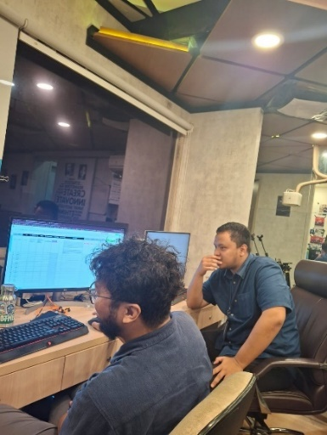
Gambar 5.1 Diskusi dengan Mentor

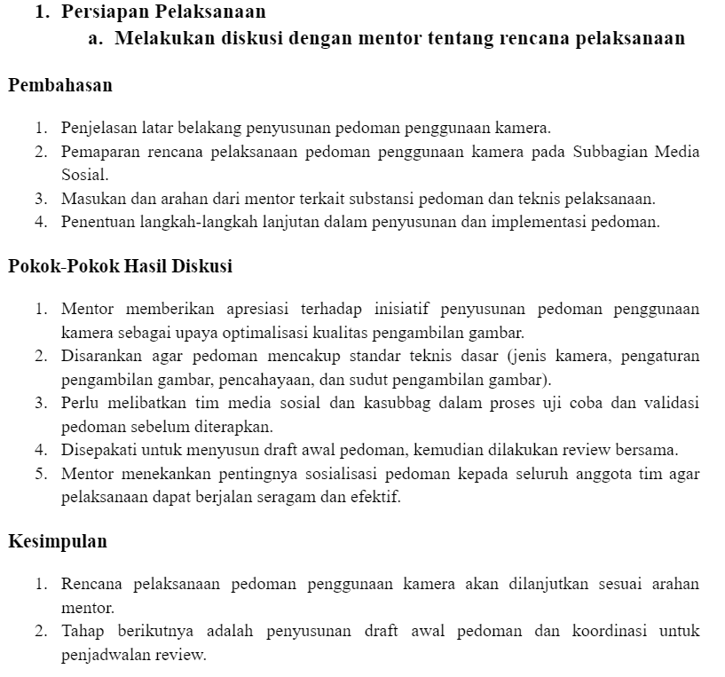
Gambar 5.2 Notulensi Diskusi dengan Mentor

Nilai-nilai kolaboratif, harmonis, dan kompeten tercermin melalui kerja sama dengan senior, penghargaan terhadap perbedaan pendapat, serta kemampuan menganalisis permasalahan yang ada. Dari sisi manajemen ASN, tahapan ini mencerminkan pentingnya perencanaan kebutuhan dan networking dalam membangun hubungan kerja yang positif. Kegiatan ini berkontribusi pada peningkatan tata kelola media digital agar lebih profesional sesuai dengan tugas dan fungsi Biro Pemberitaan Parlemen.
Tahap selanjutnya adalah Observasi kamera medsos. Penulis didampingi Campers melihat kamera-kamera apa saja yang digunakan untuk mengambil video di Sub Bagian Medsos, apa saja seri dan jenis kamera tersebut, dan bagaimana kondisi kamera-kamera tersebut. Tahapan kegiatan tersebut menghasilkan Notulensi dan dokumentasi.
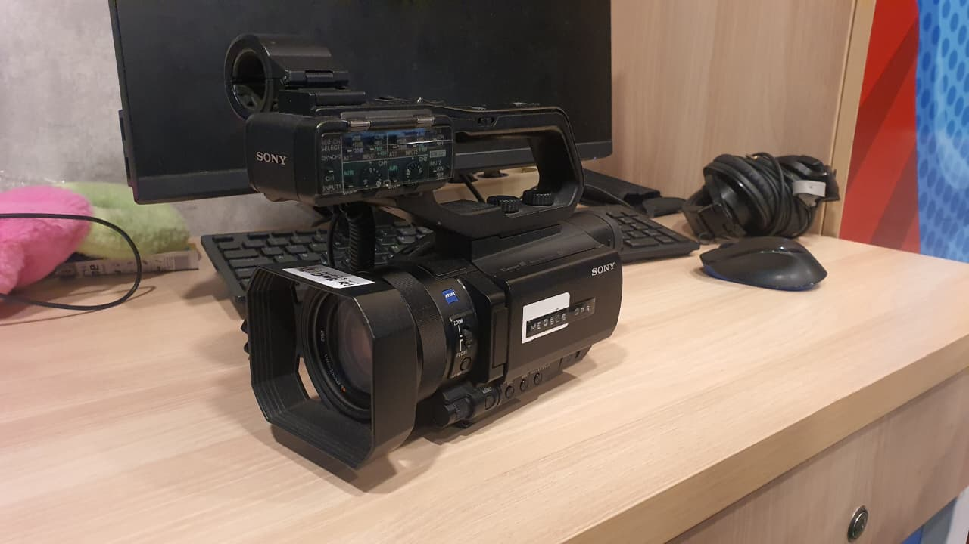
Gambar 5.3 Kamera Video (Camcorder) Sony PXW X70

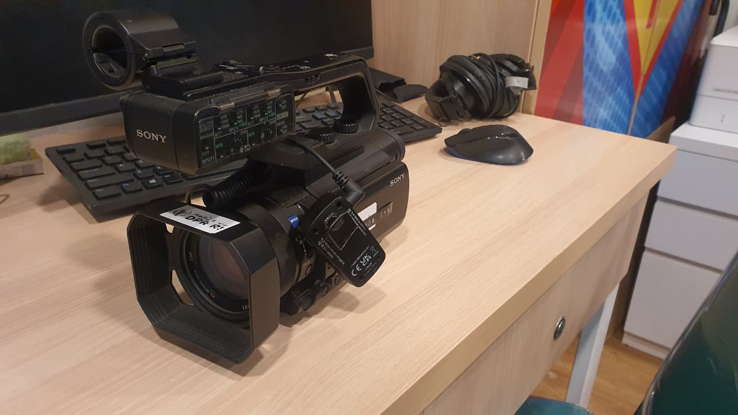
Gambar 5.4 Kamera Video (Camcorder) Sony PXW X70
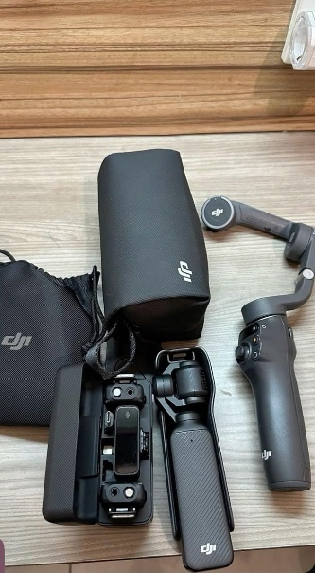
Gambar 5.5 Kamera DJI Osmo Pocket 3

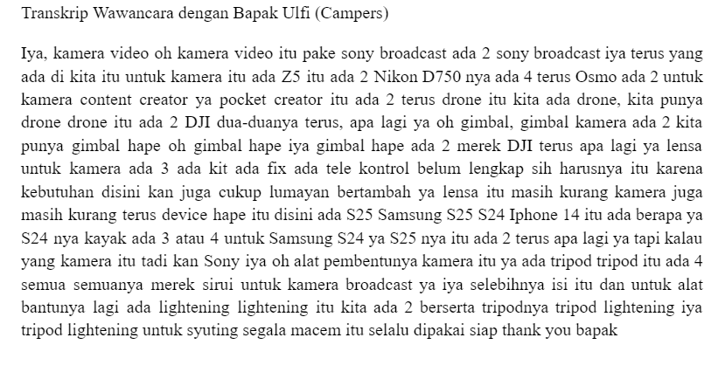
Gambar 5.6 Transkrip Wawancara dengan Campers
Tahapan kegiatan ini terkait dengan nilai Akuntabel (analisis cermat dan bertanggung jawab) dan Kompeten (melaksanakan observasi dengan baik). Dalam Agenda III, hal ini terkait dengan asas profesionalitas dalam Manajemen ASN dan digital skill dalam SMART ASN. Seluruh kegiatan ini berkontribusi pada Tusi Pengendali Konten Internet dan Tusi metaksos, serta bertujuan Meningkatkan tata kelola media digital agar lebih profesional sesuai Tusi Biro Pemberitaan Parlemen.

            - Identifikasi Kebutuhan dan Permasalahan Penggunaan Kamera
Tahap Identifikasi kebutuhan dan permasalahan penggunaan kamera diawali dengan Observasi kegiatan pengambilan gambar, menghasilkan Notulensi dan dokumentasi. Tujuannya adalah untuk mengetahui bagaimana system kerja Campers dari awal hingga selesai. Selain itu, tahapan kegiatan ini bertujuan untuk mengidentifikasi kebutuhan dan permasalahan penggunaan kamera di lapangan. Mentee diarahkan untuk mengikuti kegiatan pengambilan gambar bersama campers.
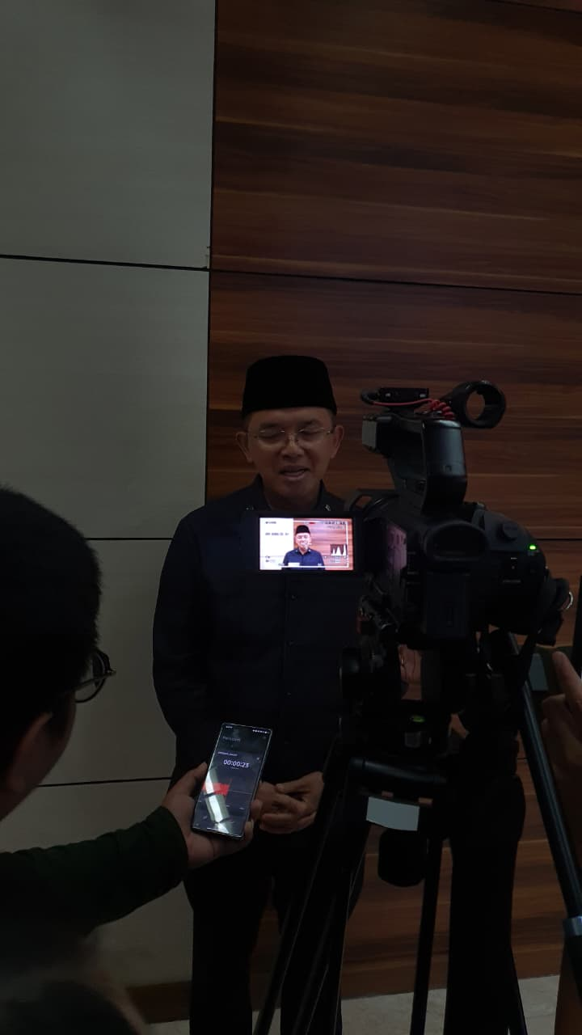
Gambar 5.7 Observasi Kegiatan Pengambilan Gambar di Komisi VIII
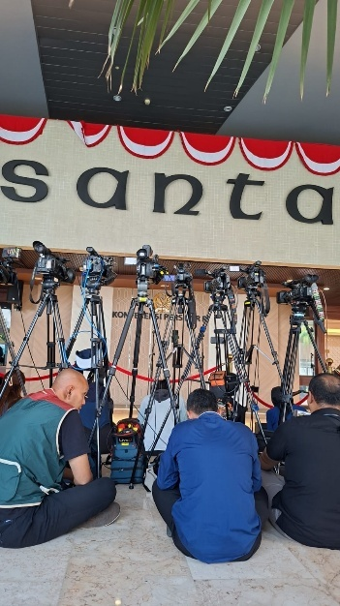
Gambar 5.8 Observasi Kegiatan Pengambilan Gambar di Konferensi Pers Nusantara II
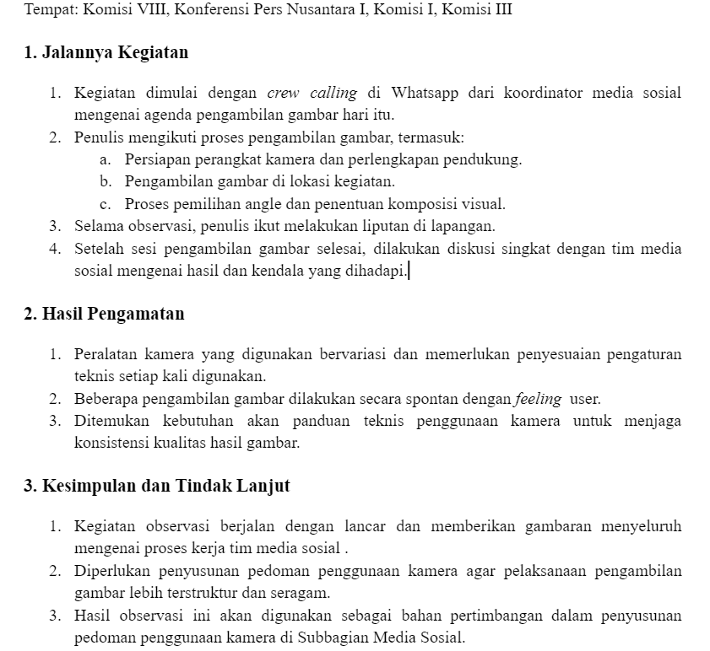
Gambar 5.9 Catatan Observasi Pengambilan Gambar

Nilai-nilai yang diimplementasikan adalah Akuntabel dalam observasi dengan cermat, menganalisis dengan maksimal dan bertanggung jawab. Kompeten dengan kemampuan pekerjaan ini. Keterkaitan dengan Agenda III adalah asas profesionalitas (Manajemen ASN) dan digital skill (SMART ASN).

Selanjutnya, dilakukan Wawancara/FGD dengan campers Sub Bagian Media Sosial, yang menghasilkan Laporan hasil wawancara. Penulis bertemu dengan Campers di Media Sosial dan melakukan perbincangan untuk mengetahui pemahaman, kesulitan, atau hambatan apa saja yang Campers temui di lapangan. Tahap ini mengedepankan nilai Akuntabel, Kolaboratif, dan Kompeten, serta nilai Integritas. Keterkaitan Manajemen ASN adalah asas keterbukaan, dan SMART ASN adalah Networking.
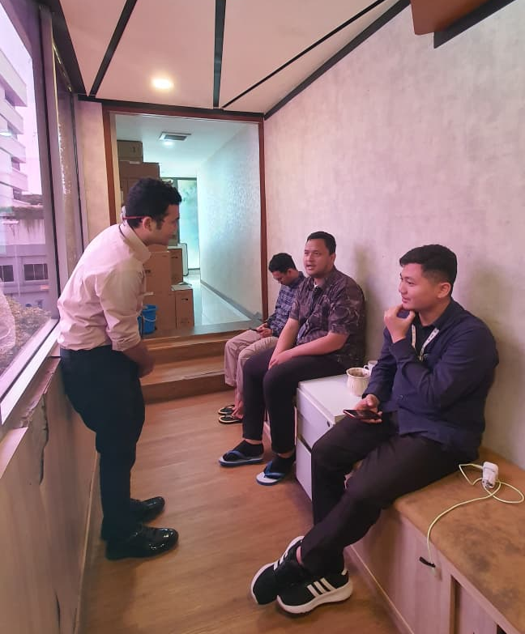
Gambar 5.10 Wawancara dengan Campers

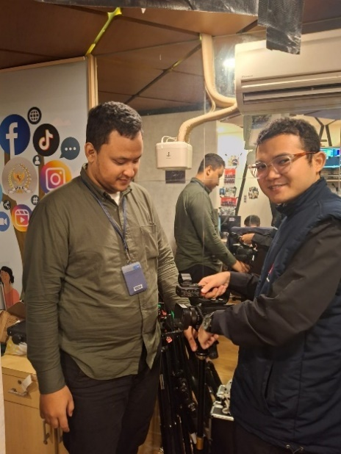
Gambar 5.11 Wawancara dengan Campers Melihat Sony PXW X70

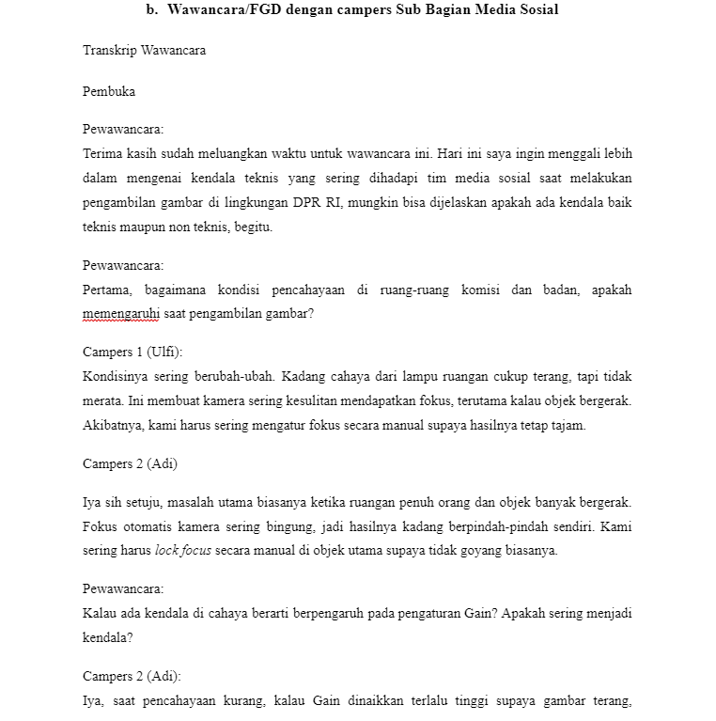
Gambar 5.12 Transkrip Wawancara dengan Campers

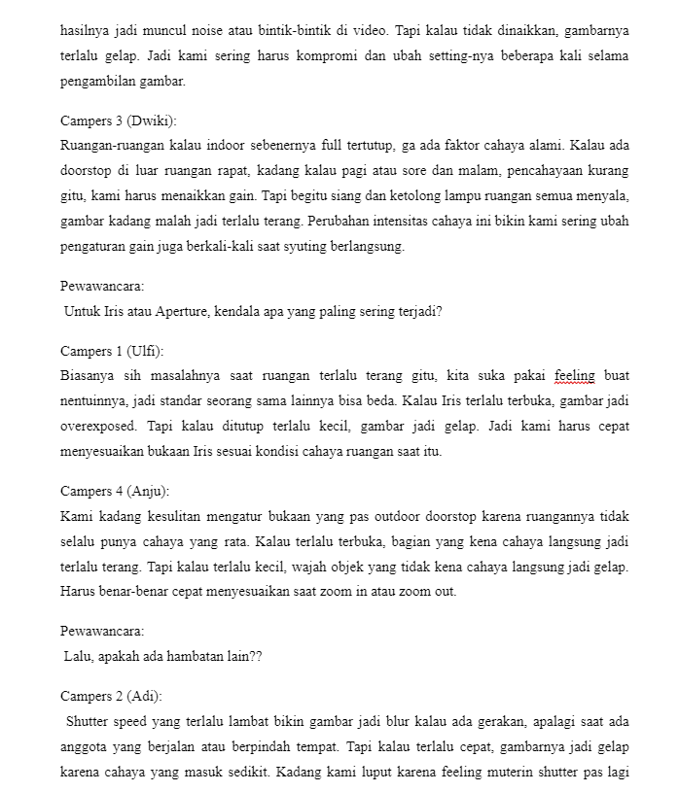
Gambar 5.13 Transkrip Wawancara dengan Campers
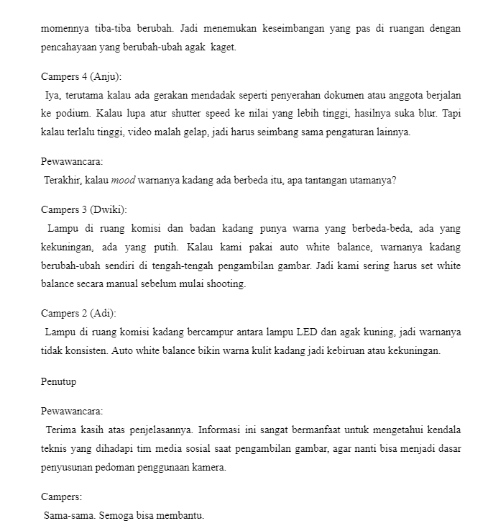
Gambar 5.14 Transkrip Wawancara dengan Campers

Tahap terakhir adalah Inventarisasi permasalahan teknis pengambilan gambar, menghasilkan daftar kendala. Hasil dari observasi pengambilan gambar dan pertemuan dengan Campers dikumpulkan dan dianalisis sehingga menghasilkan inventarisasi masalah. Mentor mengarahkan mentee agar inventarisasi masalah bisa dibuat tabel untuk memudahkan dilihat.

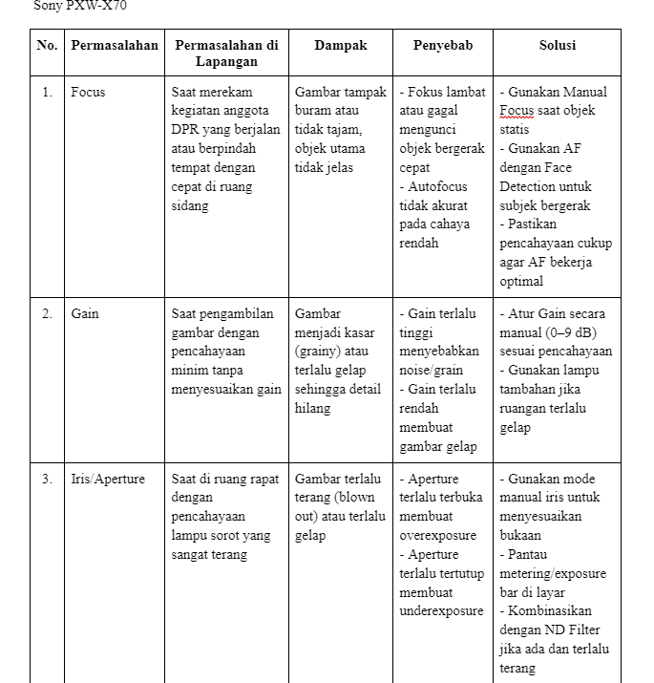
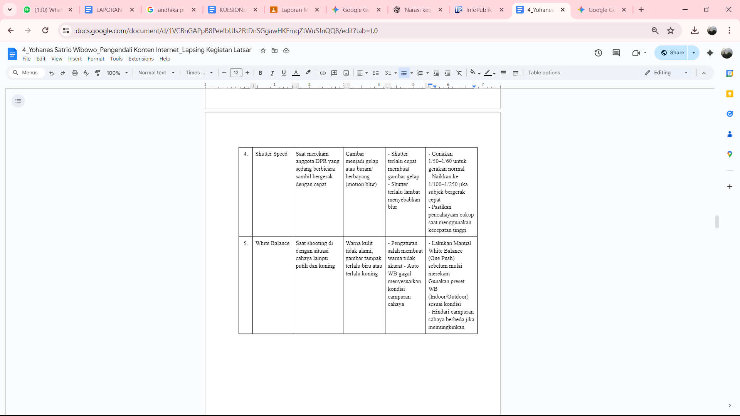
Gambar 5.15 Inventarisasi Permasalahan Teknis Sony PXW X70
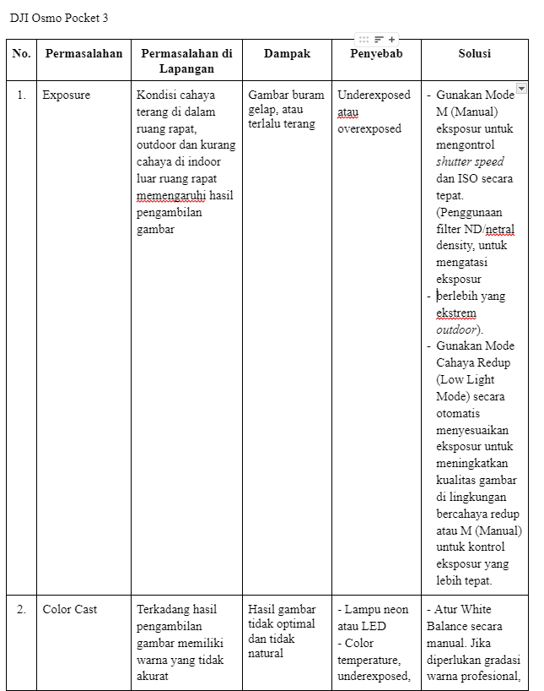
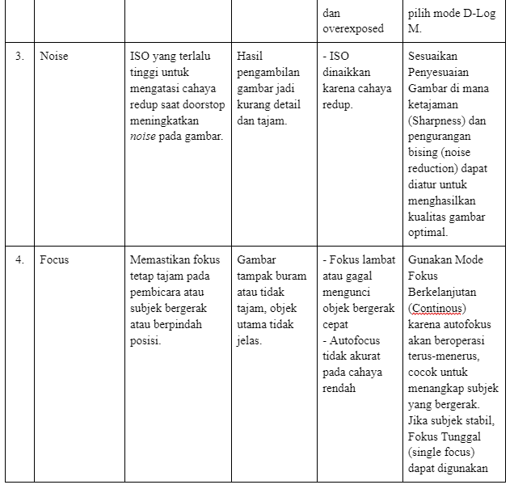
Gambar 5.16 Inventarisasi Permasalahan Teknis DJI Osmo Pocket 3
Tahapan kegiatan ini melibatkan nilai Kompeten, Akuntabel, dan Adaptif. Keterkaitan Manajemen ASN adalah asas netralitas dan hospitality, serta Tusi metaksos. Semua tahapan ini bertujuan Meningkatkan tata kelola media digital agar lebih profesional sesuai Tusi Biro Pemberitaan Parlemen. Hasil dari tahapan ini menjadi dasar penting untuk meningkatkan profesionalitas tata kelola media digital Biro Pemberitaan Parlemen.

            - Penyusunan Draft Pedoman Penggunaan Kamera
Setelah kebutuhan dan masalah teridentifikasi, tahap selanjutnya adalah Kegiatan Penyusunan Draft Pedoman Penggunaan Kamera dimulai dengan Menyusun kerangka pedoman yang menghasilkan Draft pedoman. Nilai-nilai dasar ASN yang diinternalisasi adalah Adaptif, Akuntabel, Kompeten, dan Loyal, serta nilai Integritas. Keterkaitan Agenda III mencakup Manajemen ASN (penyusunan SOP/Pedoman internal) dan SMART ASN (Inovatif untuk perbaikan).

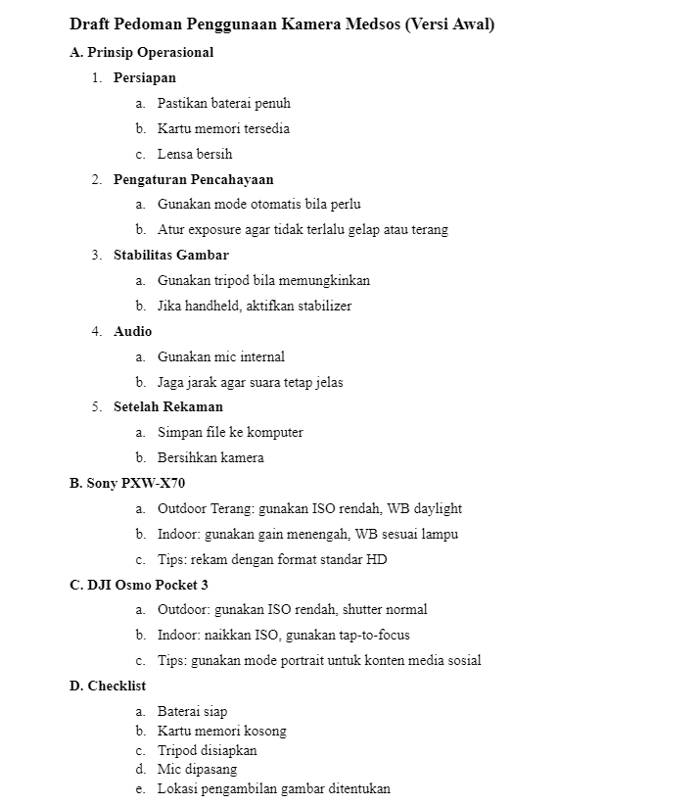
` Gambar 5.17 Draft Panduan Kamera
Tahap berikutnya adalah Berdiskusi dengan mentor membahas draft pedoman untuk memperoleh masukan. Tahapan kegiatan ini menghasilkan Notulensi dan dokumentasi. Nilai yang menguatkan adalah nilai Akuntabel, Kolaboratif, dan Kompeten. Manajemen ASN terkait asas keterbukaan, dan SMART ASN terkait Networking.
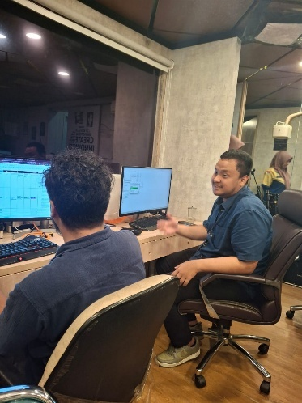
Gambar 5.18 Diskusi dengan Mentor

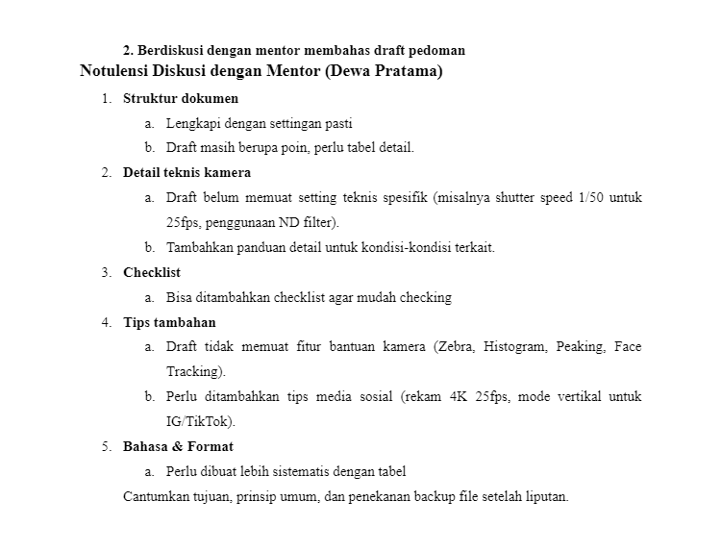
Gambar 5.19 Notulensi Diskusi dengan Mentor

Terakhir, Revisi hasil diskusi menghasilkan Draft revisi pedoman. Draft pedoman dapat diakses di Google Docs halaman 13-17 dengan tautan berikut: https://docs.google.com/document/d/1VCBnGAPpB8PeefbUIs2RtDnSGgawHKEmqZtWuSJnQQ8/edit?usp=sharing. Nilai yang dipegang dalam tahapan kegiatan ini adalah Adaptif, Akuntabel, dan Kompeten, serta Integritas. Manajemen ASN terkait asas efektivitas dan efisiensi, dan SMART ASN terkait Inovatif. Kegiatan ini berkontribusi pada Tusi Pengendali Konten Internet dan Tusi metaksos, untuk Meningkatkan tata kelola media digital agar lebih profesional sesuai Tusi Biro Pemberitaan Parlemen.

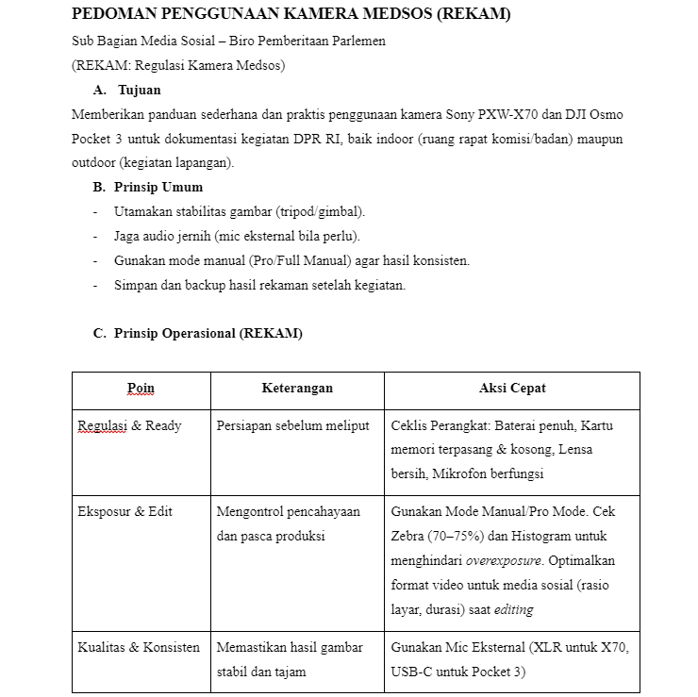
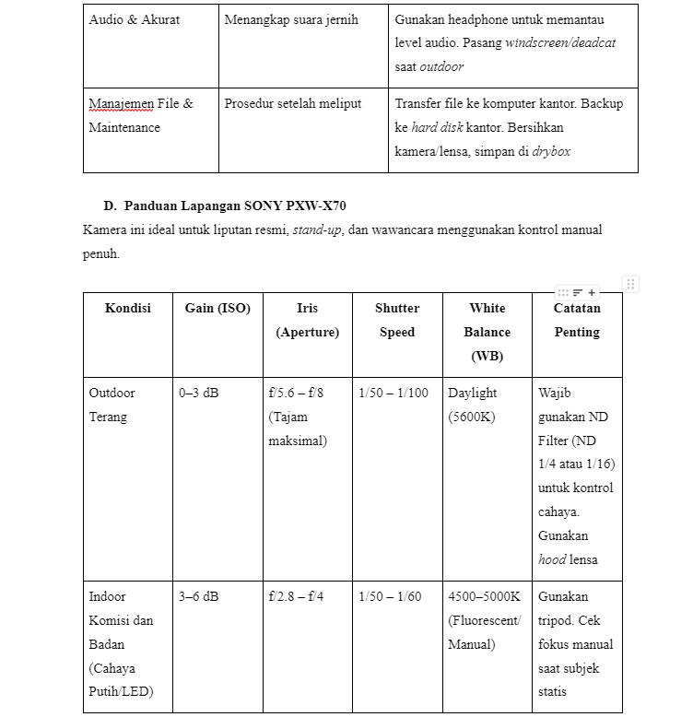
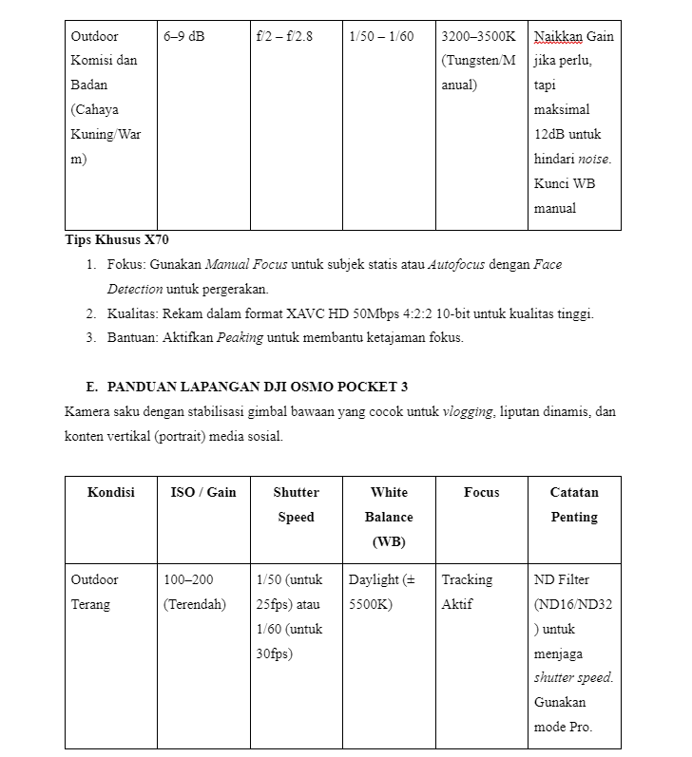
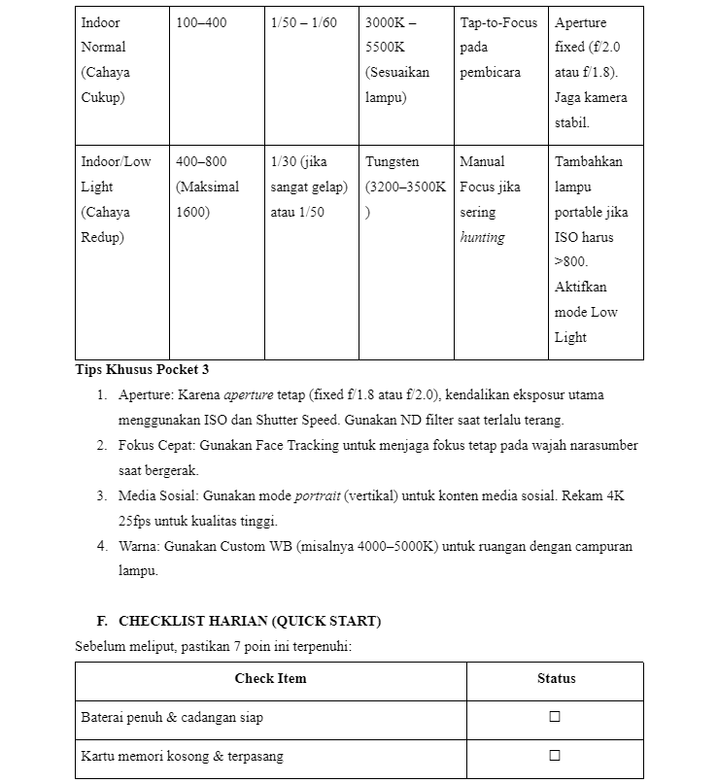

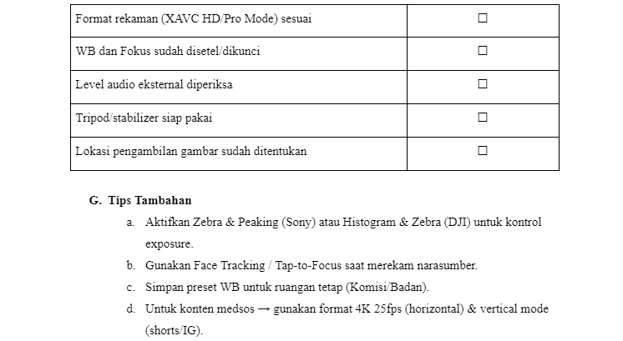
Gambar 5.20 Revisi Hasil Diskusi dengan Mentor
            - Uji Coba Penerapan Pedoman Kamera
Setelah draft pedoman tersusun, dilakukan uji coba penerapan pedoman pada kegiatan pengambilan gambar di lingkungan DPR RI. Tahapan ini meliputi penerapan langsung di lapangan. Uji Coba dilakukan bertepatan dengan Masa Persidangan I Tahun Sidang 2025-2026. Mentor meminta mentee untuk juga ikut melakukan uji coba agar dapat melihat langsung penerapannya. Hasilnya berupa laporan uji coba dan catatan kelebihan serta kekurangan pedoman.

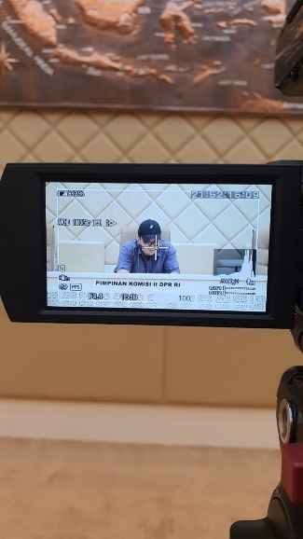
Gambar 5.21 Dokumentasi Uji Coba Panduan Komisi II
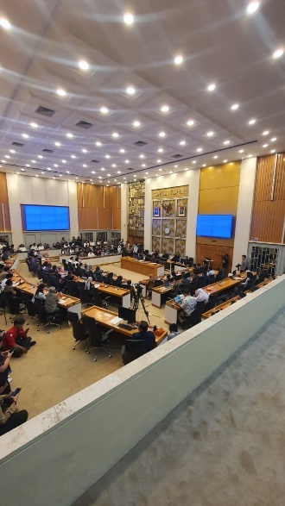
Gambar 5.22 Dokumentasi Uji Coba Panduan Komisi IV

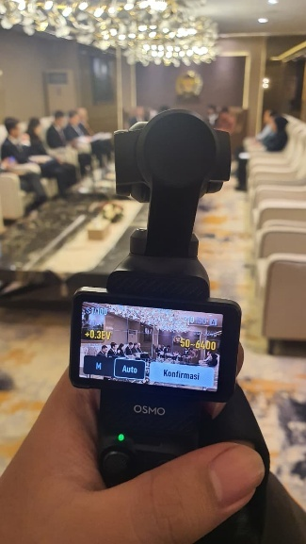
Gambar 5.23 Dokumentasi Uji Coba Panduan Ruang Delegasi

Nilai yang diterapkan adalah Adaptif, Kompeten, dan Kolaboratif. Keterkaitan dengan Agenda III adalah Manajemen ASN (pelaksana kebijakan publik) dan SMART ASN (Profesionalisme dalam observasi). Selain itu, kegiatan ini mendukung penguatan fungsi pelaksanaan dukungan pemberitaan di media sosial, serta memastikan pedoman dapat diimplementasikan secara efektif di unit kerja.
Selanjutnya adalah Pengumpulan masukan staf,. Panduan yang dibuat diharapkan dapat mengandung setting video di setiap ruangan dan doorstop agar tidak membingungkan penggunanya saat mengakses panduan REKAM. Panduan diharapkan dapat mudah dilihat dan sederhana agar mudah diakses.
Tahap ini melibatkan nilai Kolaboratif, Harmonis, dan Kompeten. Manajemen ASN terkait fungsi pelaksana kebijakan publik, dan SMART ASN terkait Profesionalisme dan Hospitality. Tahapan ini berkontribusi pada Tusi Metaksos dan bertujuan Meningkatkan tata kelola media digital agar lebih profesional sesuai Tusi Biro Pemberitaan Parlemen.
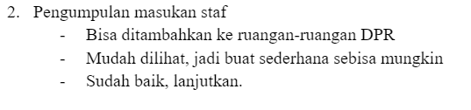
Gambar 5.24 Masukkan Setelah Uji Coba Panduan
            - Penyempurnaan dan Sosialisasi Pedoman
Kegiatan terakhir, Penyempurnaan & sosialisasi pedoman, dimulai dengan Revisi berdasarkan masukan, menghasilkan Pedoman final dan notulensi sosialisasi. Panduan lengkap dapat diakses lewat tautan link Google Drive berikut:
https://drive.google.com/file/d/1sIR35402Kdp_GJga6UyekdHFCC6WkAFE/view
atau lewat QR Code yang ada di bawah ini:
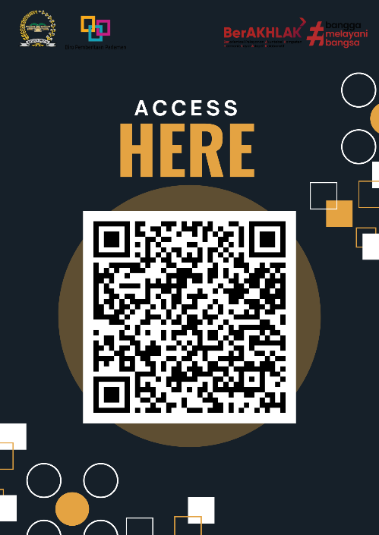
Gambar 5.25 QR Code Panduan REKAM (Regulasi Kamera Medsos)
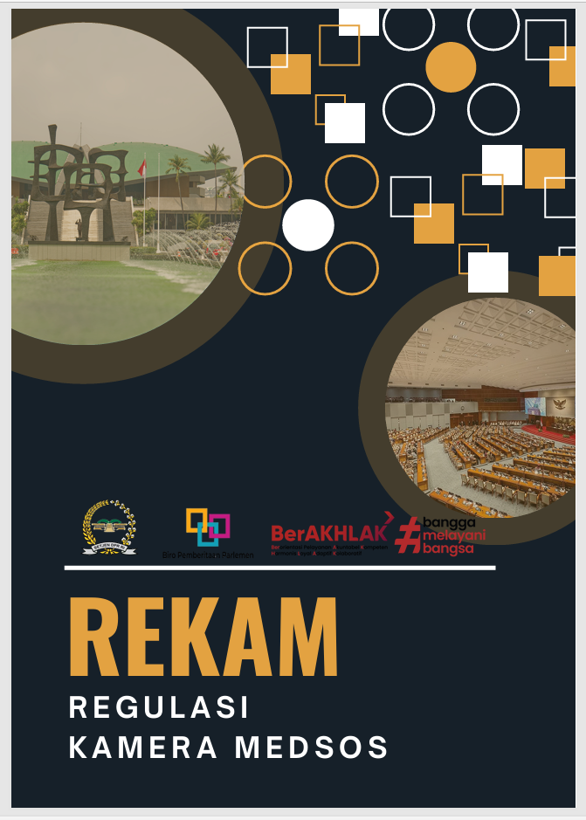
Gambar 5.26 Panduan REKAM (Regulasi Kamera Medsos)
Nilai-nilai dasar ASN yang diimplementasikan adalah Adaptif, Kompeten, Kolaboratif, dan Loyal, serta nilai Integritas. Keterkaitan Agenda III adalah Manajemen ASN (asas efektivitas dan efisiensi) dan SMART ASN (Inovatif).
Tahapan kegiatan penutup adalah Sosialisasi ke staf media sosial, menghasilkan Laporan kegiatan sosialisasi. Sosialisasi dilakukan bersama Kepala Sub Bagian Media Sosial, Bapak Wiryawan Narendro Putro, S.Sos., M.A. beserta Tim Media Sosial Biro Pemberitaan Parlemen.
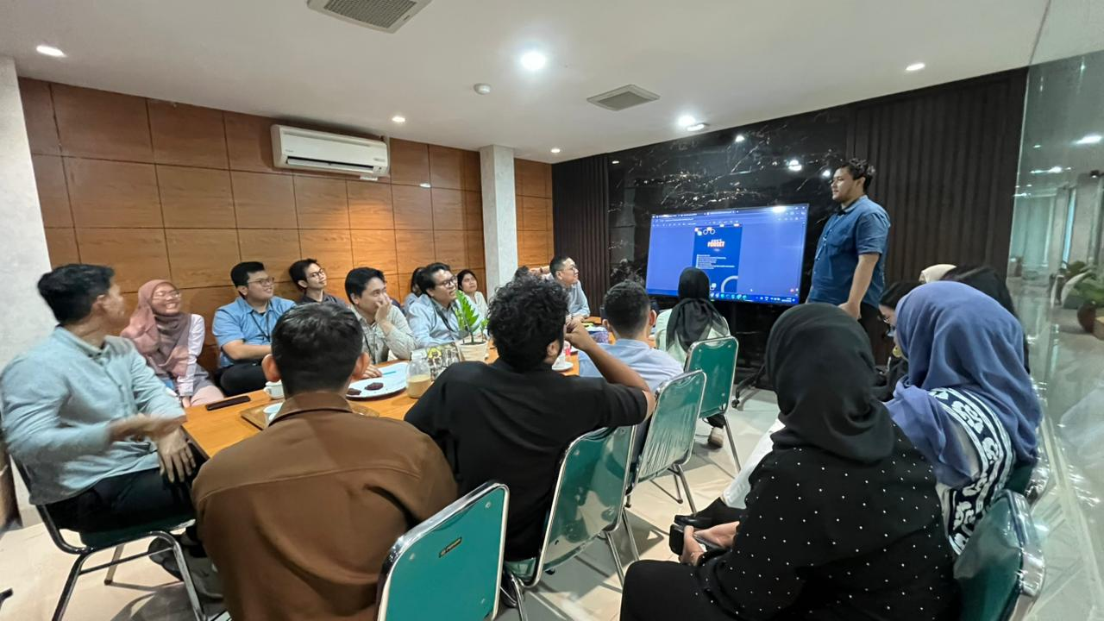
Gambar 5.27 Sosialisasi REKAM (Regulasi Kamera Medsos)

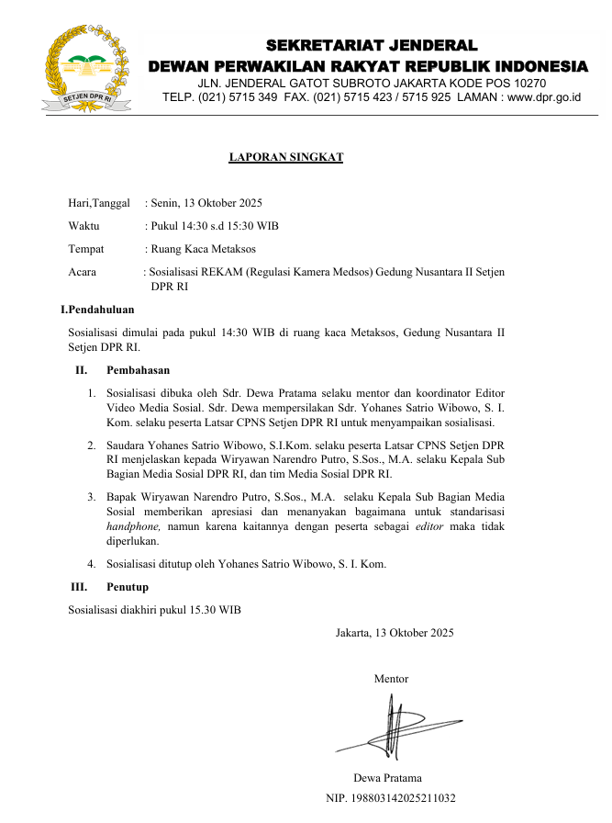
Gambar 5.28 Laporan Singkat Sosialisasi REKAM (Regulasi Kamera Medsos)
Nilai yang diterapkan adalah Adaptif, Kolaboratif, dan Berorientasi Pelayanan (pedoman untuk kepentingan bersama). Keterkaitan Agenda III adalah Manajemen ASN (pelaksana kebijakan publik) dan SMART ASN (Networking) serta nilai Integritas. Kegiatan ini berkontribusi pada Tusi Biro PP, Tusi Metaksos, dan Tusi Pengendali Konten Internet, sekaligus mendukung Misi Sekretariat Jenderal DPR RI dalam memberikan dukungan dan pelayanan prima.

Stakeholder
            - Kepala Sub Bagian Media Sosial: Wiryawan Narendro Putro, S.Sos., M.A.
            - Staf Camera Person (Campers)
            - Staf Editor Video
            - Mentor: Dewa Pratama

Kendala dan Strategi Menghadapi Kendala
Selama pelaksanaan aktualisasi, terjadi beberapa kendala yang dialami selama proses pelaksanaan. Kendala dan strategi yang dilakukan untuk menghadapi hal tersebut adalah:
Tabel 5.2 Kendala dan Strategi Menghadapi Kendala
No | Kendala yang terjadi | Strategi untuk mengatasi kendala
1 | Waktu pelaksanaan bersamaan dengan masa sidang dan kunker sehingga agenda alat, man power, dan editor penuh | Menyesuaikan timeline mingguan, memanfaatkan waktu yang ada dengan ikut liputan. Masa sidang bisa jadi keuntungan juga.
2 | Keterbatasan jumlah kamera | Memanfaatkan waktu sebaik mungkin ketika alat sedang tidak digunakan, atau dengan ikut liputan.
3 | Perubahan alat dan kondisi cahaya di masa depan | Monitoring dan updating

Analisis Dampak
Analisis dampak pada program aktualisasi dengan “Optimalisasi Pengambilan Video Melalui Penyusunan Panduan Teknis Penggunaan Kamera di Sub Bagian Media Sosial dengan REKAM (Regulasi Kamera Medsos)” adalah:
            - Campers Sebelum REKAM
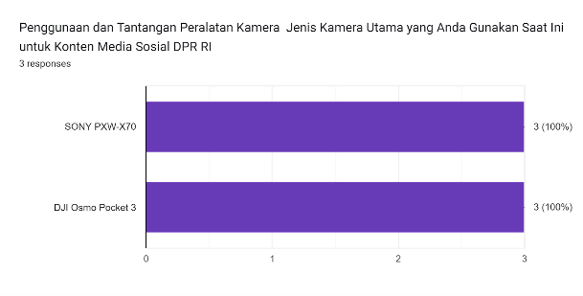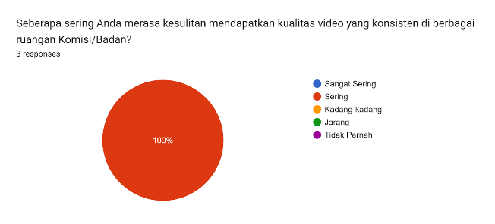
Gambar 5.29 Pertanyaan 1 & 2 untuk Campers Sebelum adanya REKAM
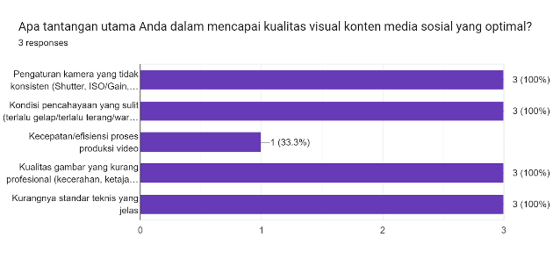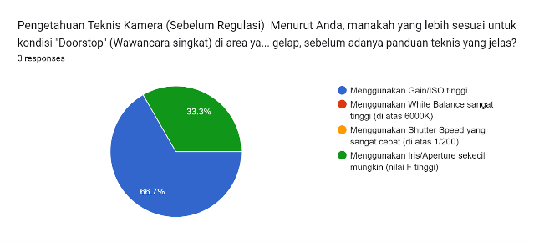
Gambar 5.30 Pertanyaan 3 & 4 untuk Campers Sebelum adanya REKAM
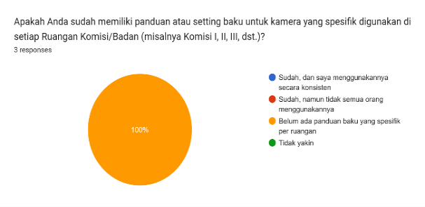
Gambar 5.31 Pertanyaan 5 untuk Campers Sebelum adanya REKAM
Penilaian kualitas konten visual dari para campers (operator kamera) sebelum adanya sosialisasi untuk Campers adalah:
- Campers sering mengalami kesulitan menghasilkan video yang konsisten di ruangan dan badan (100%).
- Tantangan bagi campers teknis pengaturan kamera seperti fokus, gain, aperture, shutter speed, dan white balance.
- Campers telah memiliki pengetahuan teknis dengan mengetahui kegunaan tools.
- Campers membutuhkan standar pengambilan gambar untuk konten media sosial resmi.
Hasil dari bagian ini menunjukkan bahwa campers belum memiliki standar yang seragam dalam mengatur kamera. Banyak yang mengandalkan pengalaman pribadi tanpa pedoman teknis yang jelas, sehingga hasil visual bervariasi antar kegiatan.

            - Editor Sebelum REKAM
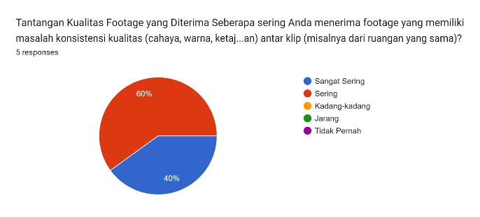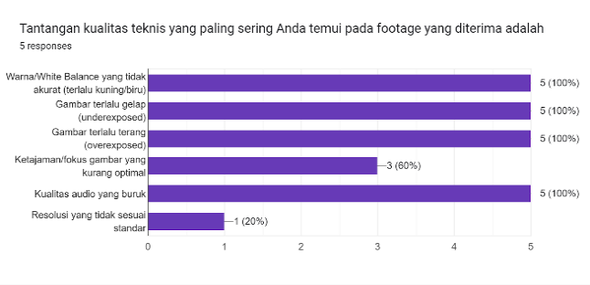
Gambar 5.32 Pertanyaan 1 & 2 untuk Editor Sebelum adanya REKAM
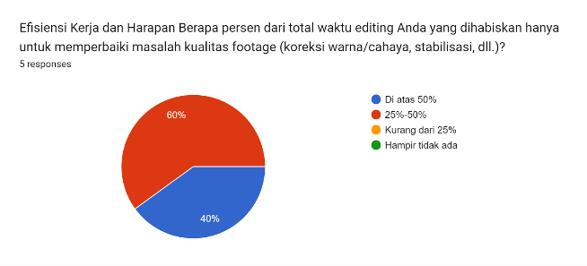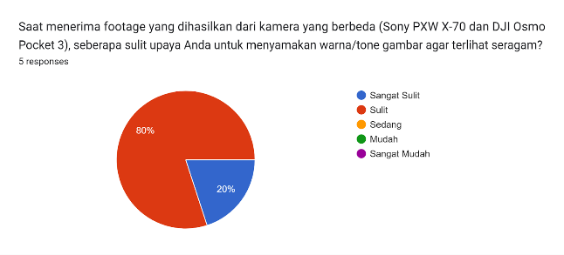
Gambar 5.33 Pertanyaan 3 & 4 untuk Editor Sebelum adanya REKAM
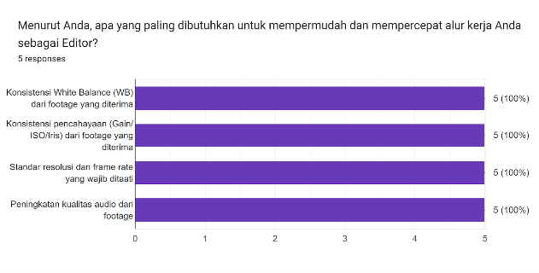
Gambar 5.34 Pertanyaan 5 untuk Editor Sebelum adanya REKAM
Peniliaian kualitas footage konten media sosial DPR RI dari sisi editor sebelum diterapkannya REKAM:
- Editor sering menemukan masalah konsistensi kualitas (60%) sering (40%) sangat sering
- Masalah yang sering ditemui editor Adalah WB, under/overexposed, dan audio.
- Editor menghabiskan 25%-50% (60%), hingga di atas 50% (40%) waktu total untuk memperbaiki masalah video.
- Editor mengalami kesulitan dalam menyamakan hasil dua sumber yang berbeda.
- Editor membutuhkan konsistensi hasil.
Dari pengisian bagian ini, dapat disimpulkan bahwa sebelum sosialisasi REKAM, masih terdapat ketidakkonsistenan operator kamera (campers). Editor sering menghadapi kendala seperti footage terlalu gelap atau terlalu terang, perbedaan tone warna antar ruangan, dll. Dibutuhkan panduan untuk menyelesaikan itu.

            - Campers Setelah REKAM
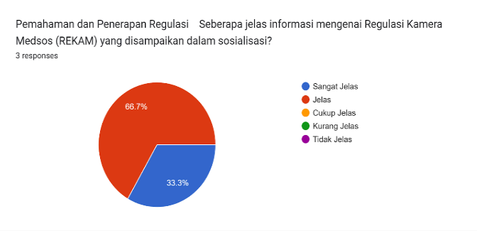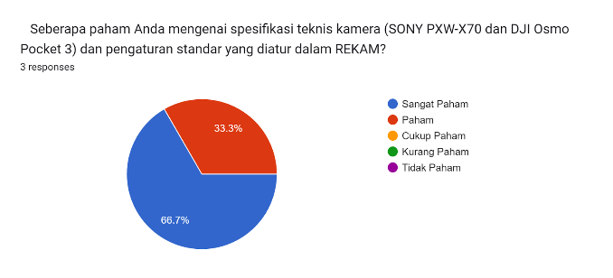
Gambar 5.35 Pertanyaan 1 & 2 untuk Campers Setelah adanya REKAM
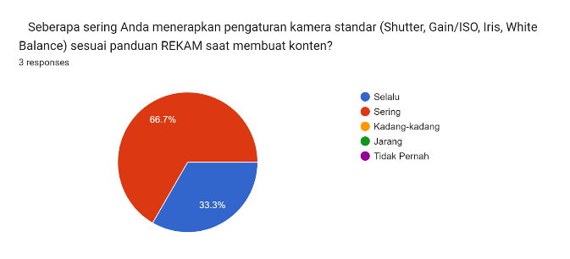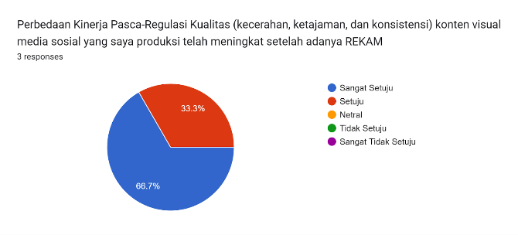
Gambar 5.36 Pertanyaan 3 & 4 untuk Campers Setelah adanya REKAM
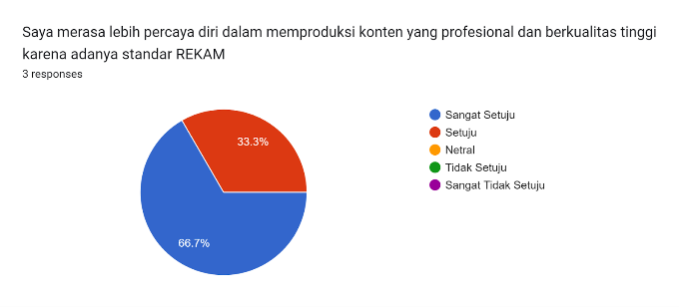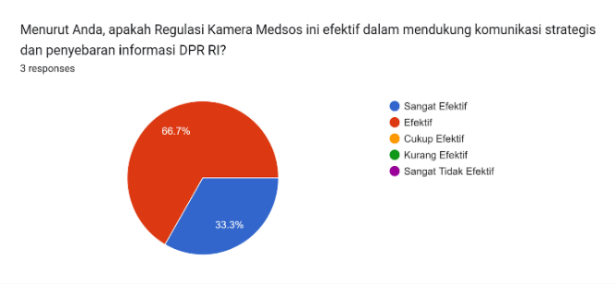
Gambar 5.37 Pertanyaan 5 & 6 untuk Campers Setelah adanya REKAM

Campers melakukan evaluasi pasca-sosialisasi. Mayoritas menyatakan bahwa kegiatan REKAM memberi:
- REKAM mudah dipahami, sangat jelas (66.7%) dan jelas (33.3%).
- Campers menggunakan panduan REKAM (33.3%) Selalu dan (66.7%) Sering.
- Kinerja Campers meningkat (66.7%) Sangat Setuju, (33.3%) Setuju.
- Campers lebih percaya diri akan hasilnya (66.7%) Sangat Setuju, (33.3%) Setuju.
Campers sepakat bahwa REKAM berguna bagi kemudahan kerja tiap individu. Produksi konten menjadi lebih profesional dan berkualitas.

            - Editor Setelah REKAM
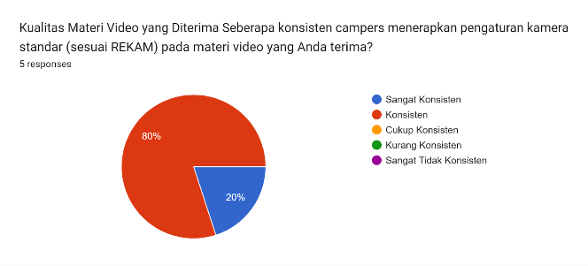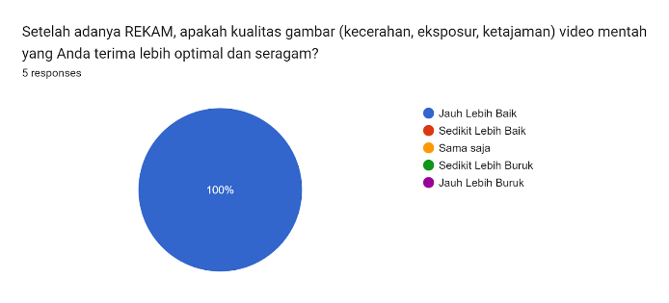
Gambar 5.38 Pertanyaan 1 & 2 untuk Editor Setelah adanya REKAM
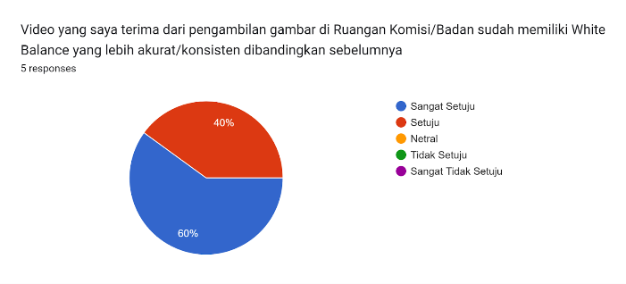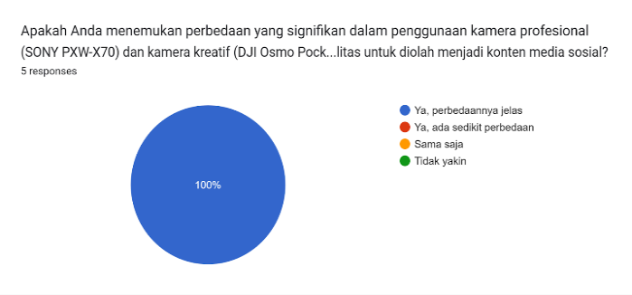

Gambar 5.39 Pertanyaan 3 & 4 untuk Editor Setelah adanya REKAM
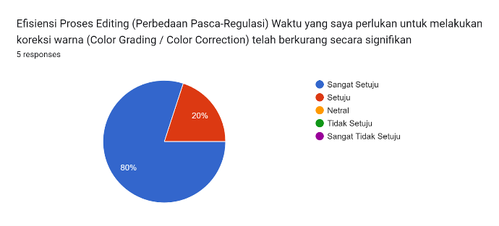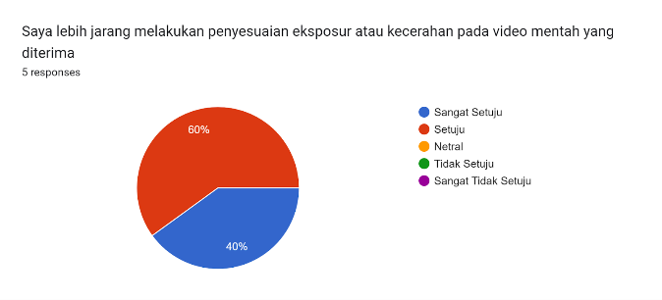
Gambar 5.40 Pertanyaan 5 & 6 untuk Editor Setelah adanya REKAM
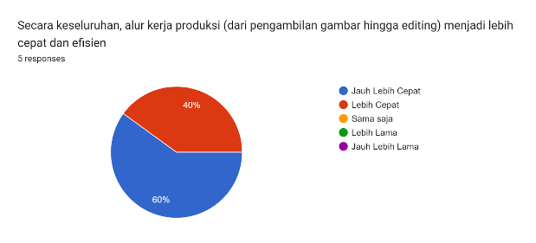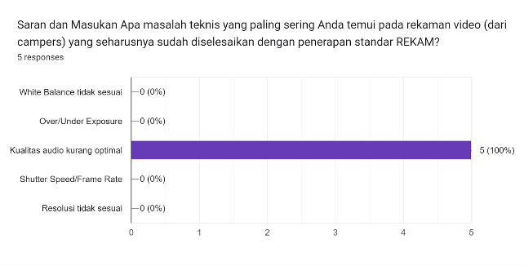
Gambar 5.41 Pertanyaan 7 & 8 untuk Editor Setelah adanya REKAM
Setelah pelaksanaan sosialisasi REKAM, penilaian ini menunjukkan peningkatan signifikan dalam kualitas teknis dan visual, terutama pada aspek berikut:
- Campers menerapkaan Regulasi Kamera Medsos (REKAM) dengan konsisten (80%) Sangat Konsisten dan (20%) Konsisten.
- Kualitas gambar yang diterima editor (100%) jauh lebih baik dan White Balanced yang konsisten (60%) Sangat setuju dan (40%) Setuju, menandakan pemahaman teknis campers meningkat.
- Proses editing lebih efisien, karena footage yang diterima lebih seragam dan minim kesalahan teknis (60%) jauh lebih cepat, (40%) lebih cepat.
Hal ini menandakan bahwa sosialisasi REKAM berhasil menyamakan persepsi tentang standar visual Lembaga lewat pengambilan video.

            - Pembanding Hasil Sebelum dan Setelah REKAM
Regulasi Kamera Medsos (REKAM) menghasilkan panduan yang digunakan Campers dalam kegiatannya sehari-hari mengambil video. Gambar di bawah menunjukkan hasil pengambilan video dari Campers sebelum dan setelah menggunakan REKAM.

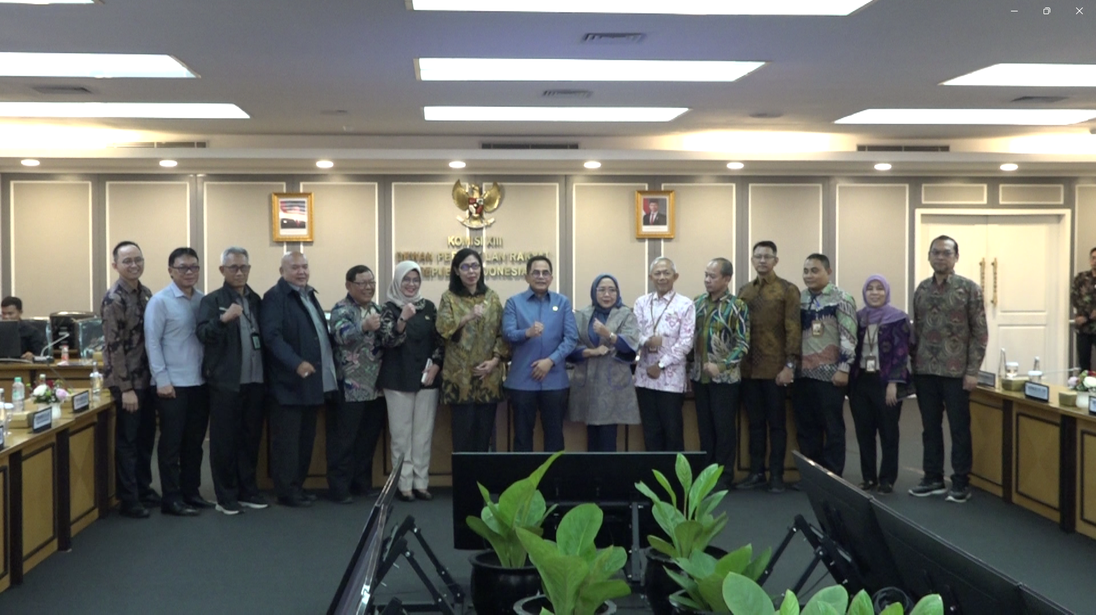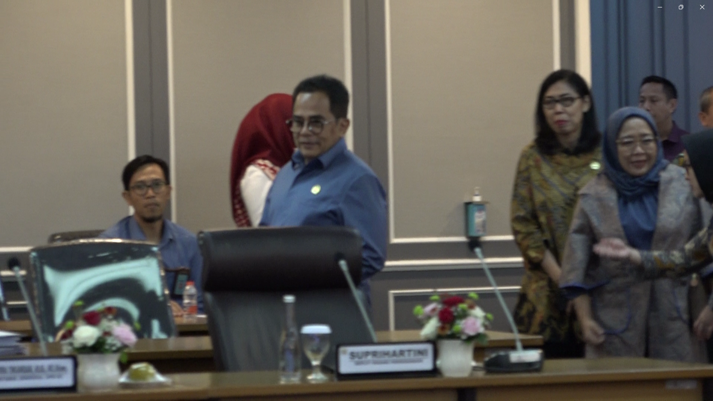
Gambar 5 42. Contoh Pengambilan Gambar Sebelum REKAM

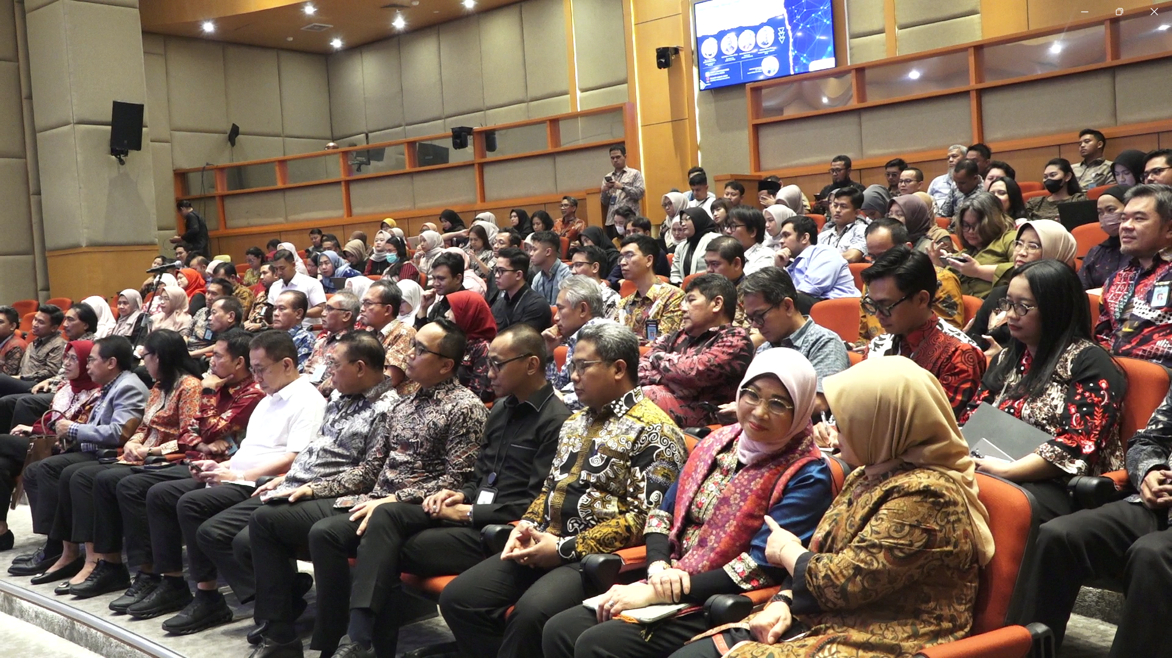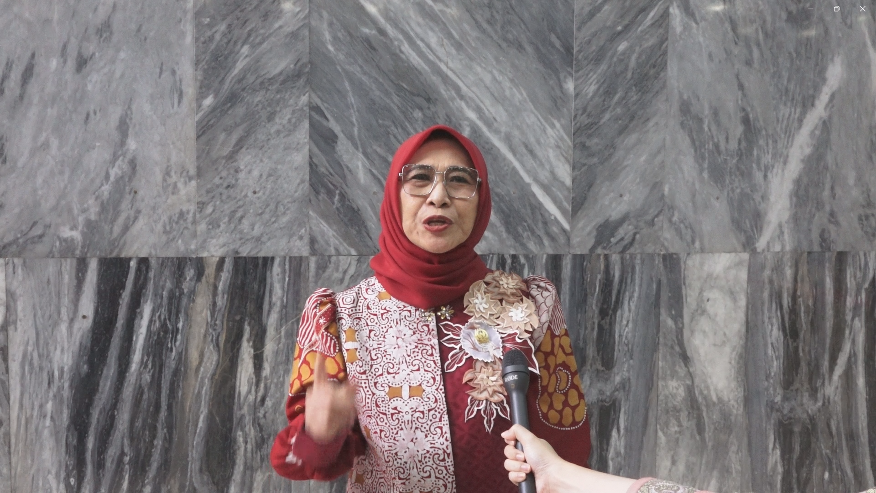
Gambar 5 43 Contoh Pengambilan Gambar Setelah REKAM

Gambar 5.42 menunjukkan hasil pengambilan gambar sebelum REKAM. Hasil gambar terlihat underexposed atau gelap. Selain itu, hasil pengambilan video terlihat blur sehingga besar potensinya menyulitkan kinerja editor untuk membenahi masalah tersebut.
Gambar 5.43 menunjukkan hasil setelah REKAM. Hasil video tersebut lebih aman dalam segi pencahayaan. Dapat dilihat juga White Balance yang diatur dengan baik sehingga gambar tidak terlalu warm atau cool. Pencahayaan yang cukup dan White Balance yang sesuai membantu hasil campers menjadi lebih konsisten. Di sisi lain, hasil yang konsisten ini dapat membantu editor dalam efisiensi pekerjaan mereka.

Tabel di bawah adalah QQTC (Quality, Quantity, Time, dan Cost). Tabel tersebut menunjukkan hasil aktualisasi penulis, perbandingan sebelum dan setelah aktualisasi, dan analisis atas perubahan yang terjadi dari aktualisasi tersebut.
Tabel 5.3 Tabel QQTC
No. | Aspek | Indikator | Sebelum Aktualisasi | Setelah Aktualisasi | Analisis
1 | Quality (Kualitas) | Hasil gambar dari Campers baik, tidak terlalu gelap/terang, WB sesuai | Sering ditemukan masalah konsistensi kualitas. Campers kesulitan mengatur kamera di ruangan-ruangan dan badan. | Kualitas lebih terjamin, hasil lebih konsisten. | Kualitas video meningkat dikarenakan panduan yang memudahkan kinerja Campers.
2 | Quantity (Kuantitas) | Jumlah video yang bermasalah | Editor sering menemukan masalah konsistensi yang membuat kinerja editor bertambah, output berkurang | Proses editing lebih efisien karena kualitas video yang dihasilkan Campers sudah baik, output bertambah | Produksi video yang sesuai standar membantu kinerja campers dan editor sehingga lebih banyak pekerjaan yang bisa di-handle
3 | Time (Waktu) | Waktu pengolahan video | Waktu editor mengerjakan video dengan koreksi video menambah beban pekerjaan dari 25% hingga di atas 50% dari total pengerjaan video | Waktu pengerjaan video lebih cepat selesai dan efisien. | Efisiensi waktu didapatkan karena output video lebih baik, sehingga mengurangi beban kerja.
4 | Cost (Biaya) | Biaya Pelaksaan Aktualisasi | Tidak ada anggaran khusus | Tidak ada anggaran khusus | Memanfaatkan teknologi informasi yang tidak mengeluarkan biaya khusus

Panduan REKAM (Regulasi Kamera Medsos) dibuat untuk membantu pekerjaan campers dan editor dalam mengolah dan menghasilkan video yang cepat dan berkualitas baik. Paparan tabel QQTC di atas, ditemukan bahwa adanya perubahan signifikan sebelum dan setelah aktualisasi REKAM dari ketiga aspek: Quality, Quantity, dan Time. Pekerjaan campers dan editor terbantu dengan adanya panduan REKAM. Sementara itu, tidak ada biaya yang dikeluarkan dalam aktualisasi ini.

BAB VI

PENUTUP

Simpulan
Laporan aktualisasi ini berjudul “Optimalisasi Pengambilan Video Melalui Penyusunan Panduan Teknis Penggunaan Kamera di Sub Bagian Media Sosial dengan REKAM (Regulasi Kamera Medsos)”. Isu prioritas yang diangkat adalah belum adanya standardisasi dalam penggunaan kamera media sosial. Observasi awal menunjukkan adanya perbedaan standar dalam penggunaan tools kamera (ISO, aperture, shutter, dll.) yang diatur sesuai keinginan dan feeling pengguna, menyebabkan inkonsistensi output video, penambahan beban kerja editor, dan terganggunya efisiensi kerja.
Akar permasalahan pokok yang teridentifikasi adalah ketiadaan pedoman penggunaan kamera di bagian media sosial Biro Pemberitaan Parlemen. Oleh karena itu, penyusunan pedoman ini menjadi solusi prioritas untuk mengatasi masalah tersebut. Seluruh tahapan aktualisasi ini bertujuan untuk menginternalisasikan nilai-nilai dasar ASN BerAKHLAK (Berorientasi Pelayanan, Akuntabel, Kompeten, Harmonis, Loyal, Adaptif, dan Kolaboratif).
Penyusunan pedoman ini juga merupakan implementasi Manajemen ASN dalam pengembangan kompetensi dan profesionalisme pegawai, serta menciptakan standar kerja yang berbasis sistem merit. Lebih lanjut, aktualisasi ini berkontribusi pada terciptanya SMART ASN yang inovatif, profesional, dan berintegritas. Hal ini mendukung SMART Branding dan SMART Government karena citra dan pesan lembaga dapat disampaikan secara lebih koheren dan profesional, serta mewujudkan nilai Responsive dan Technology Optimization dalam komunikasi digital lembaga.
Secara keseluruhan, hasil dari laporan aktualisasi ini menunjukkan perubahan yang baik dari adanya panduan teknis penggunaan kamera di unit kerja Media Sosial. Panduan tersebut membantu campers untuk mempermudah mengatur setting kamera saat liputan dan doorstop di ruangan rapat komisi dan badan. Di sisi lain, editor juga terbantu dengan berkurangnya beban kerja karena proses penyuntingan gambar dengan kualitas yang kurang baik.

Saran
Saran yang diberikan penulis untuk instansi/unit kerja penulis (Sekretariat Jenderal DPR RI, Biro Pemberitaan Parlemen, dan Sub Bagian Media Sosial) adalah sebagai berikut:
            - Implementasi dan Kepatuhan terhadap Pedoman
Memastikan pedoman penggunaan kamera yang telah disusun diimplementasikan secara konsisten dan dipatuhi oleh seluruh staf di Sub Bagian Media Sosial. Kepatuhan ini krusial untuk mencapai standardisasi kualitas visual dan efisiensi kerja yang optimal.
            - Evaluasi dan Pembaruan Berkala
Melakukan evaluasi dan pembaruan pedoman secara berkala untuk menyesuaikan dengan perkembangan teknologi kamera, tools baru, kebutuhan konten yang dinamis, serta mengakomodasi masukan dari staf agar pedoman tetap relevan dan efektif.
            - Pengembangan Kompetensi Berkelanjutan
Menyelenggarakan pelatihan dan bimbingan berkelanjutan bagi staf, khususnya camera person (Campers) dan editor, terkait teknik pengambilan gambar yang sesuai pedoman, penggunaan perangkat kamera terbaru, dan kemampuan adaptasi terhadap teknologi. Hal ini penting untuk memastikan kompetensi yang terus meningkat dan mendukung fungsi ASN sebagai digital communicator.
            - Ekspansi Standardisasi
Mempertimbangkan untuk mengembangkan inisiatif standardisasi serupa untuk aspek lain dalam produksi konten media sosial, seperti proses editing (Isu Ke-1) dan keseragaman profile photo Alat Kelengkapan Dewan (AKD) (Isu Ke-2). Ini akan semakin memperkuat citra dan komunikasi publik DPR RI secara menyeluruh, mendukung SMART Branding dan Service Excellence.
            - Internalisasi Nilai BerAKHLAK
Terus mendorong internalisasi nilai-nilai dasar ASN BerAKHLAK dalam setiap proses kerja, tidak hanya dalam pengambilan gambar, untuk mewujudkan tata kelola kelembagaan yang profesional, baik, dan bersih, serta meningkatkan kualitas kinerja organisasi.

DAFTAR PUSTAKA
Undang-Undang Nomor 20 Tahun 2023 tentang Aparatur Sipil Negara. Diakses dari https://peraturan.bpk.go.id/
Peraturan Menteri Pemberdayaan Aparatur Negara dan Reformasi Birokrasi Republik Indonesia Nomor 11 Tahun 2024 Tentang Jabatan Pelaksana Aparatur Sipil Negara. Diambil dari https://peraturan.bpk.go.id/
Peraturan Lembaga Administrasi Negara Nomor 10 Tahun 2021 tentang Perubahan atas Peraturan Lembaga Administrasi Negara Nomor 1 Tahun 2021 tentang Pelatihan Dasar Calon Pegawai Negeri Sipil. Diakses dari https://peraturan.bpk.go.id/
Peraturan Sekretaris Jenderal Dewan Perwakilan Rakyat Republik Indonesia Nomor 6 Tahun 2024 Tentang Perubahan Keempat atas Peraturan Sekretaris Jenderal Dewan Perwakilan Rakyat Republik Indonesia Nomor 6 Tahun 2021 tentang Organisasi dan Tata Kerja Sekretaris Jenderal Dewan Perwakilan Rakyat Republik Indonesia. Diakses dari https://berkas.dpr.go.id/jdih/
Keputusan Sekretaris Jenderal Dewan Perwakilan Rakyat Republik Indonesia Nomor 2394 Tahun 2024 tentang Penetapan Hasil Analisis Jabatan dan Beban Kerja Sekretariat Jenderal Dewan Perwakilan Rakyat Republik Indonesia. Diakses dari https://berkas.dpr.go.id/jdih/
Laporan Kinerja Biro Pemberitaan Parlemen Tahun 2024. Diakses dari https://berkas.dpr.go.id/setjen/

LAMPIRAN

Lampiran 1. Formulir Alat bantu Mentoring Rancangan Aktualisasi
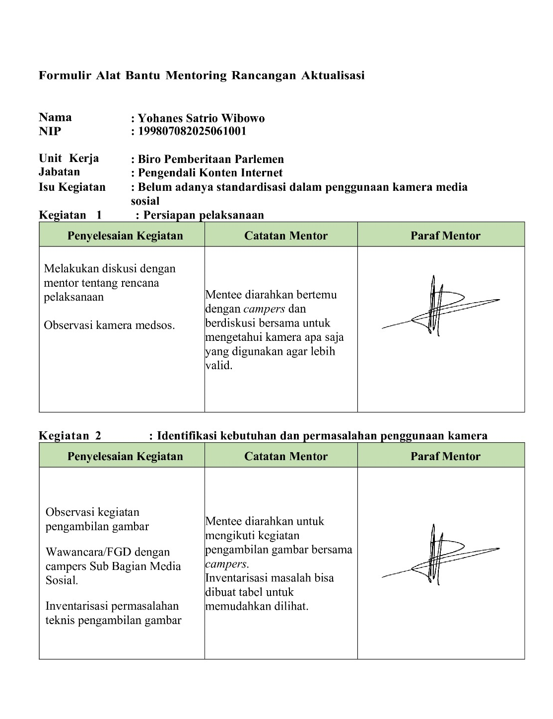

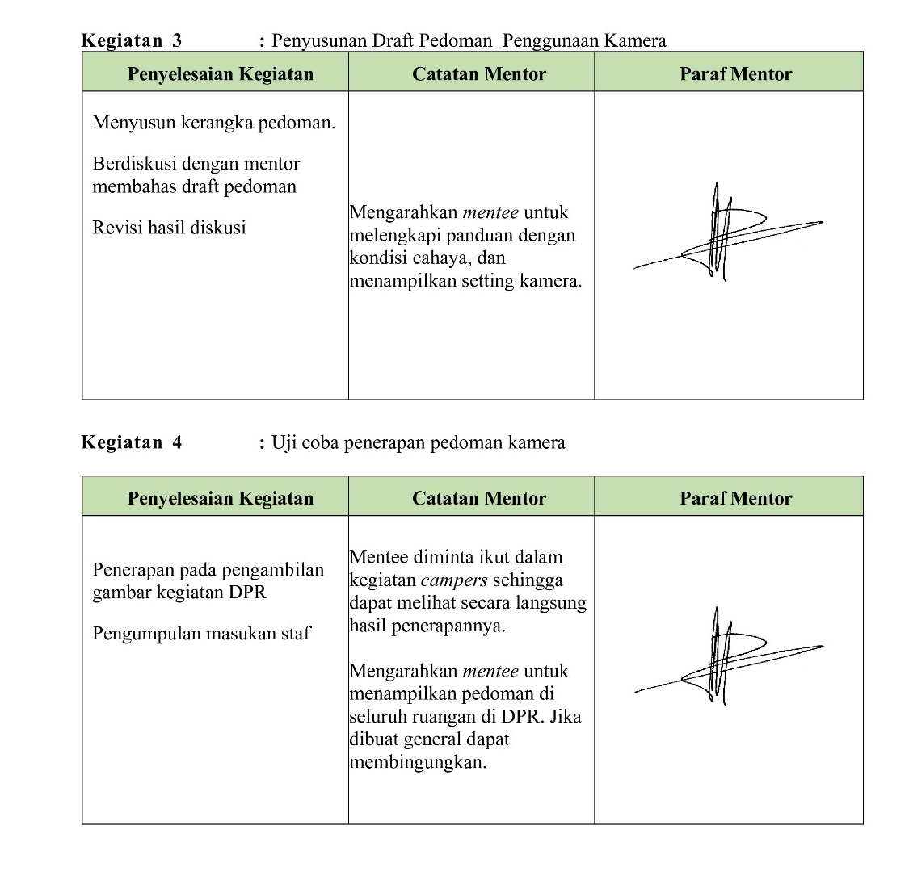

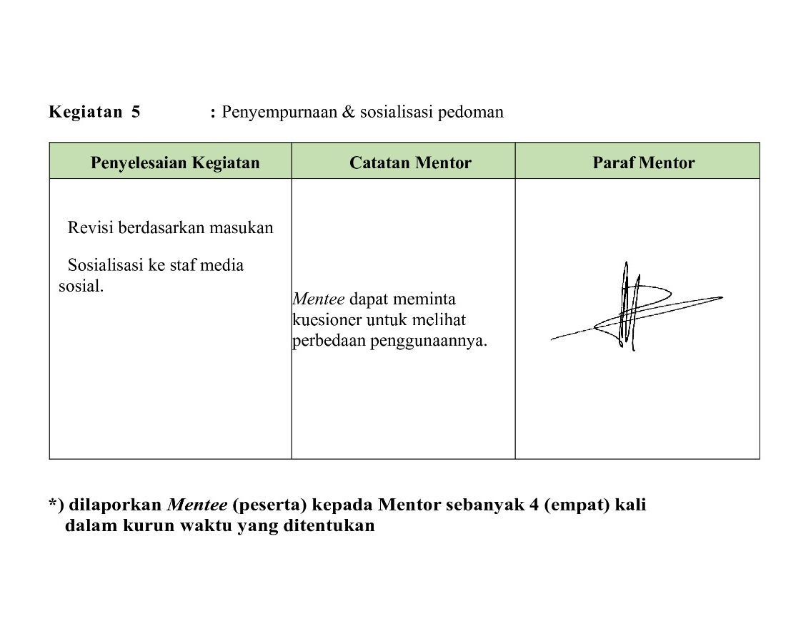

Lampiran 2. Laporan Perkembangan Aktualisasi Minggu ke-1
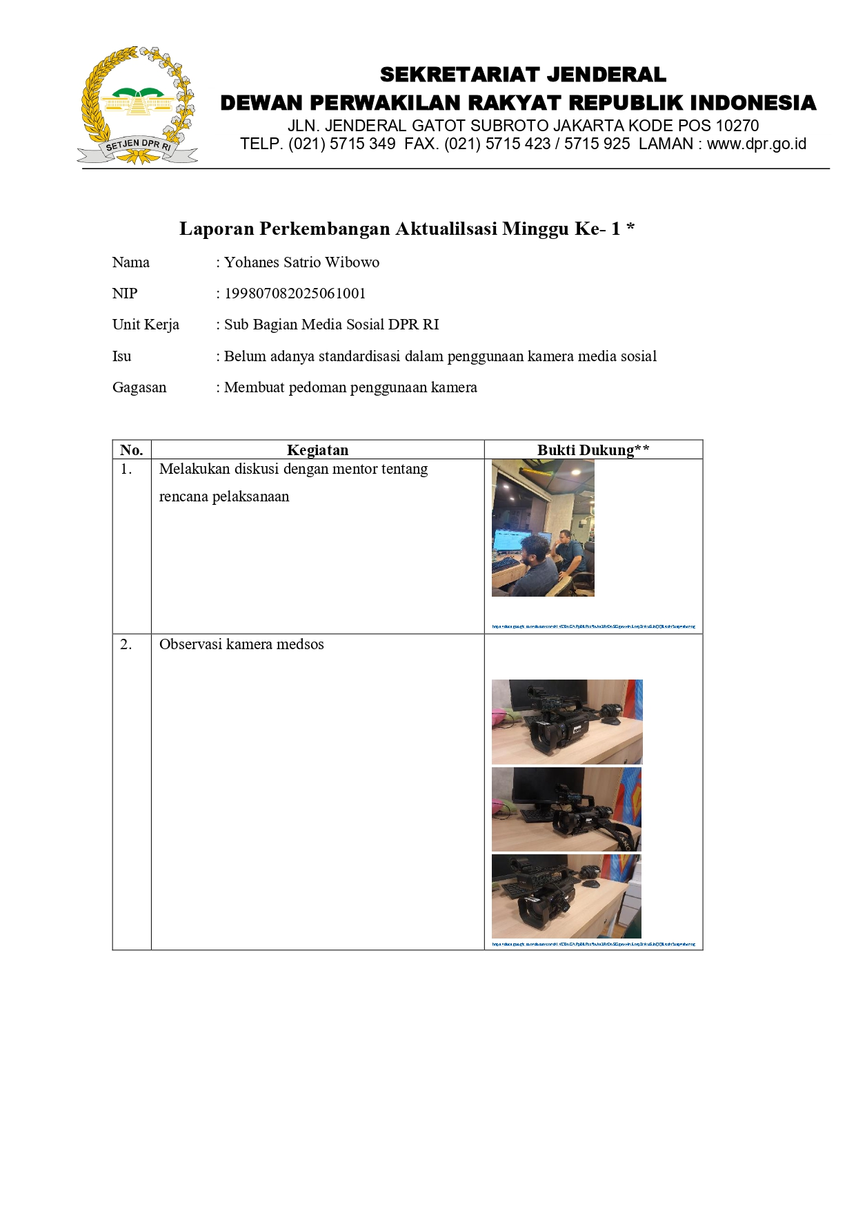

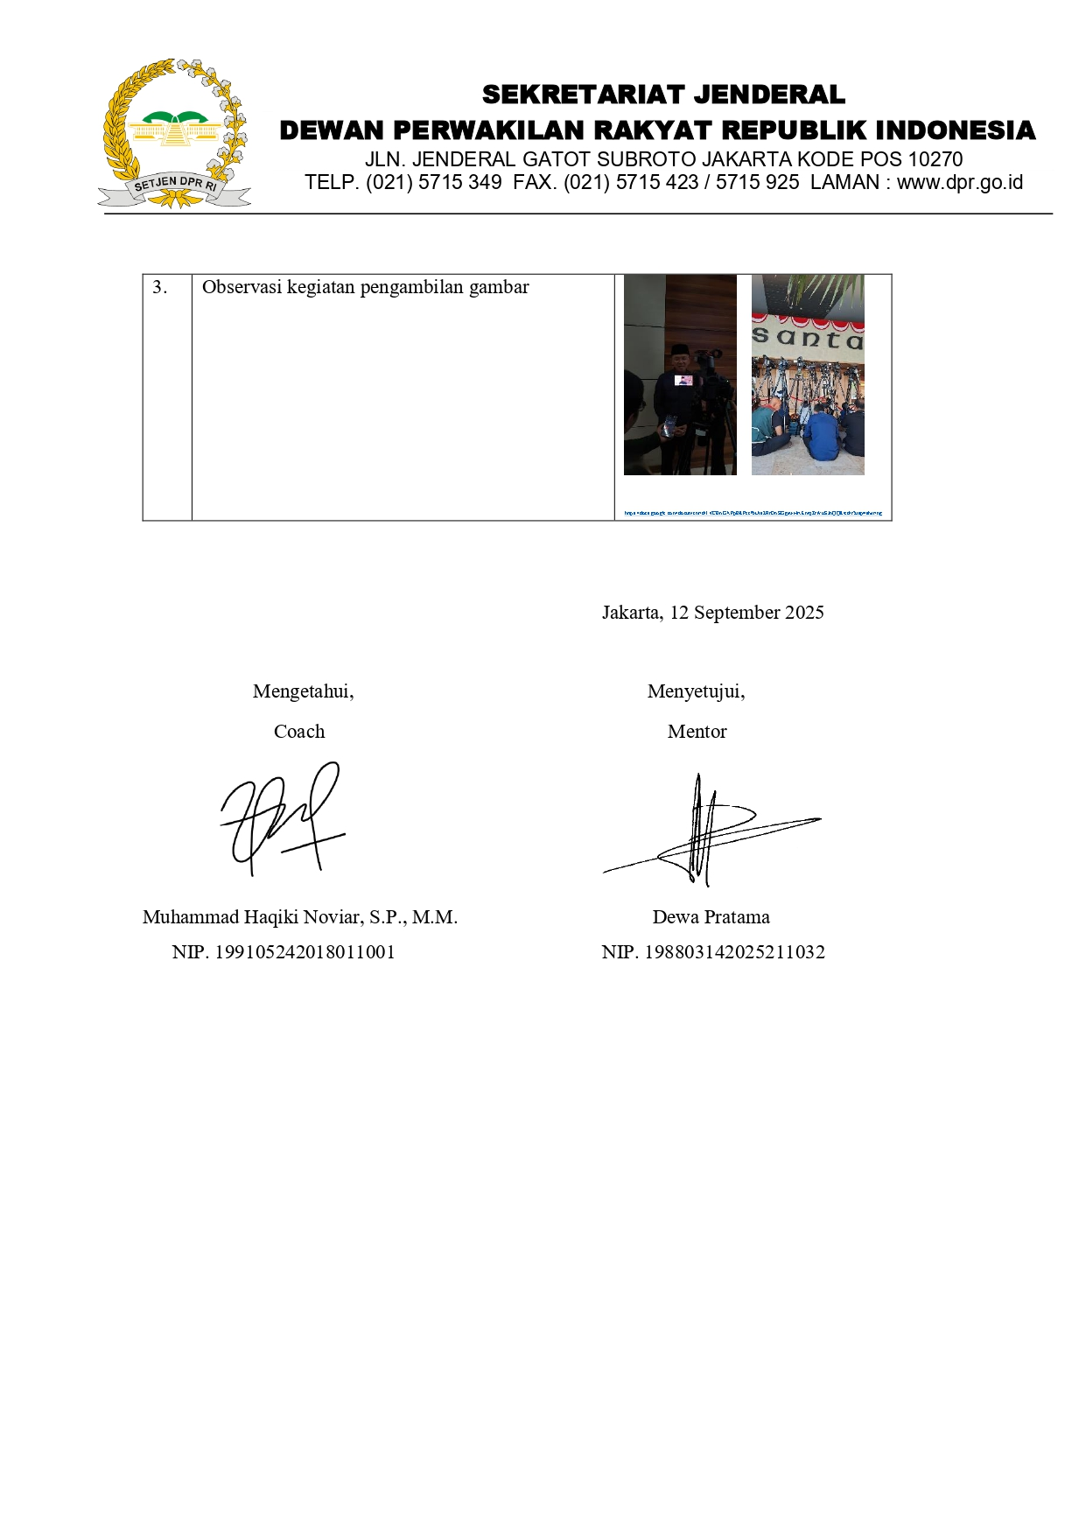

Lampiran 3. Laporan Perkembangan Aktualisasi Minggu ke-2

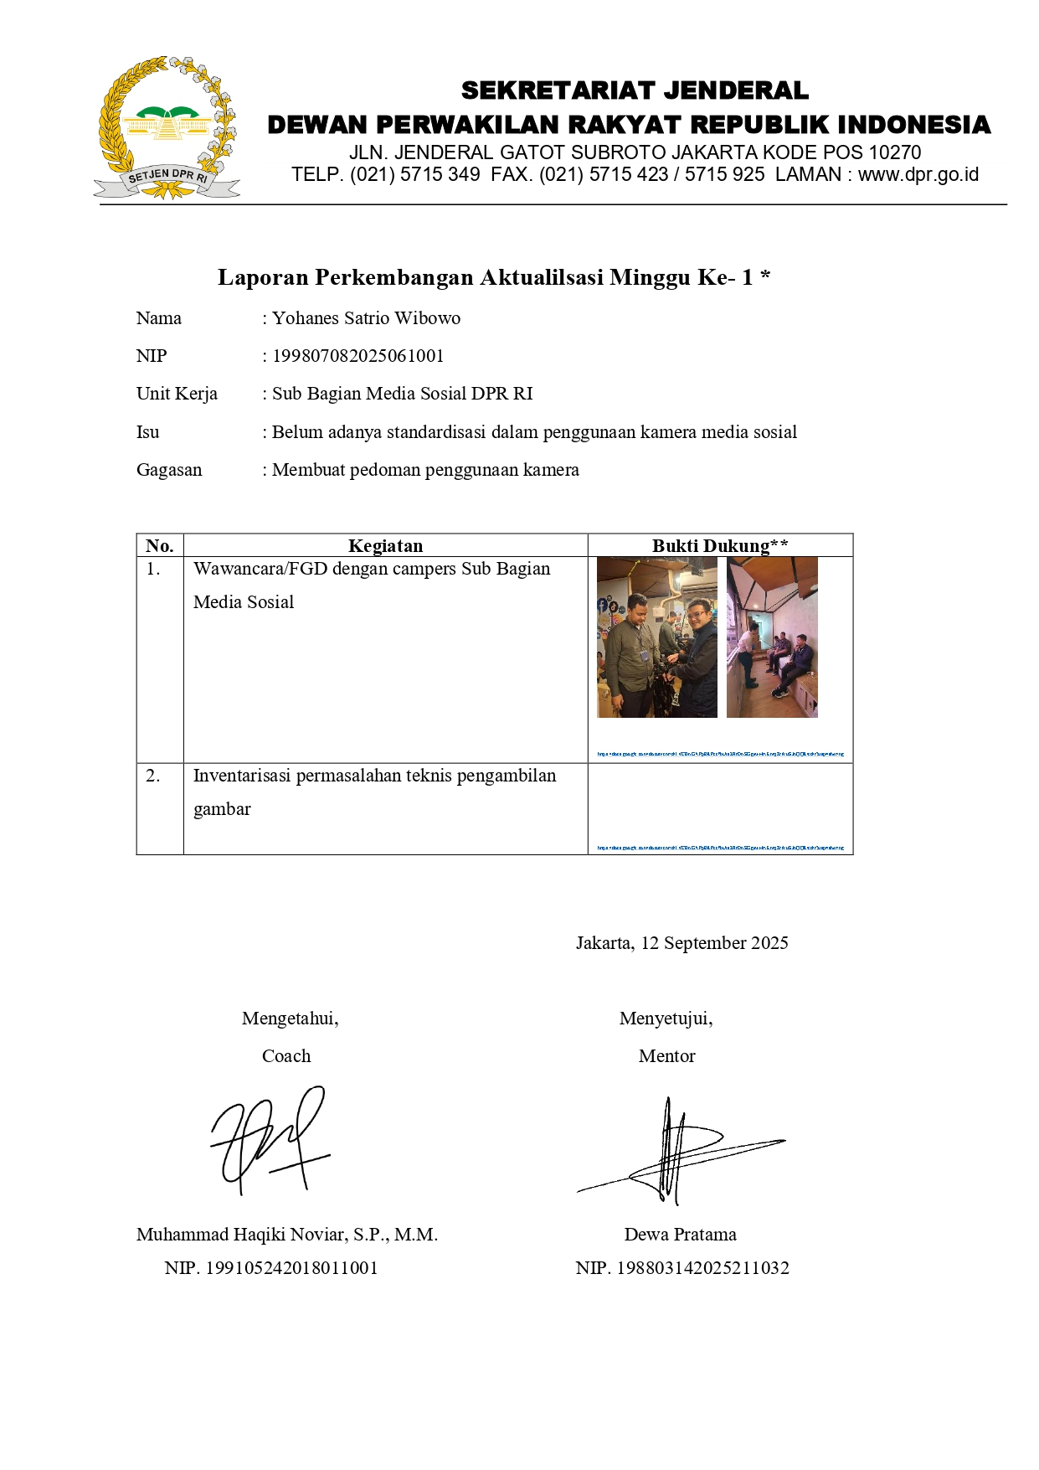

Lampiran 4. Laporan Perkembangan Aktualisasi Minggu ke-3
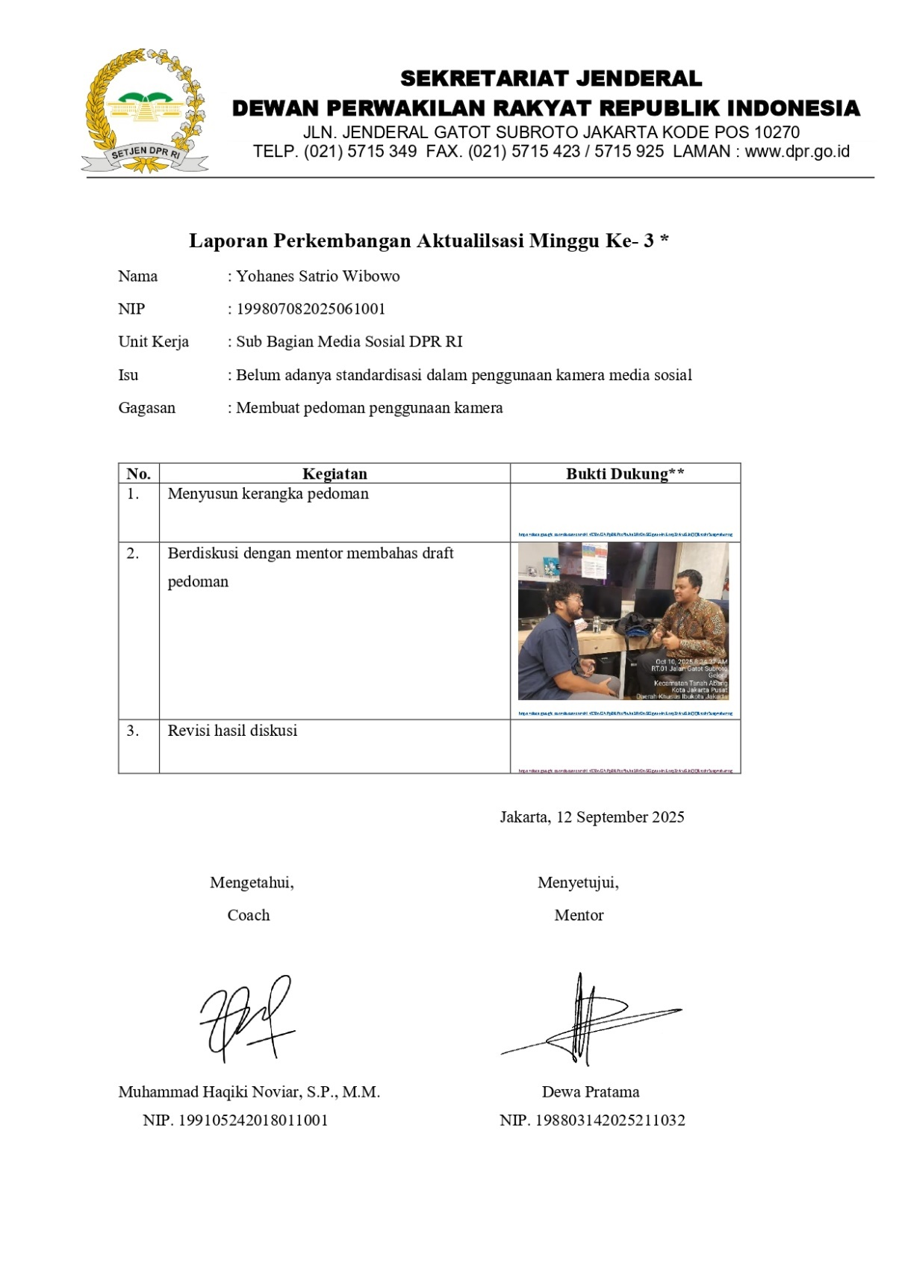

Lampiran 5. Laporan Perkembangan Aktualisasi Minggu ke-4
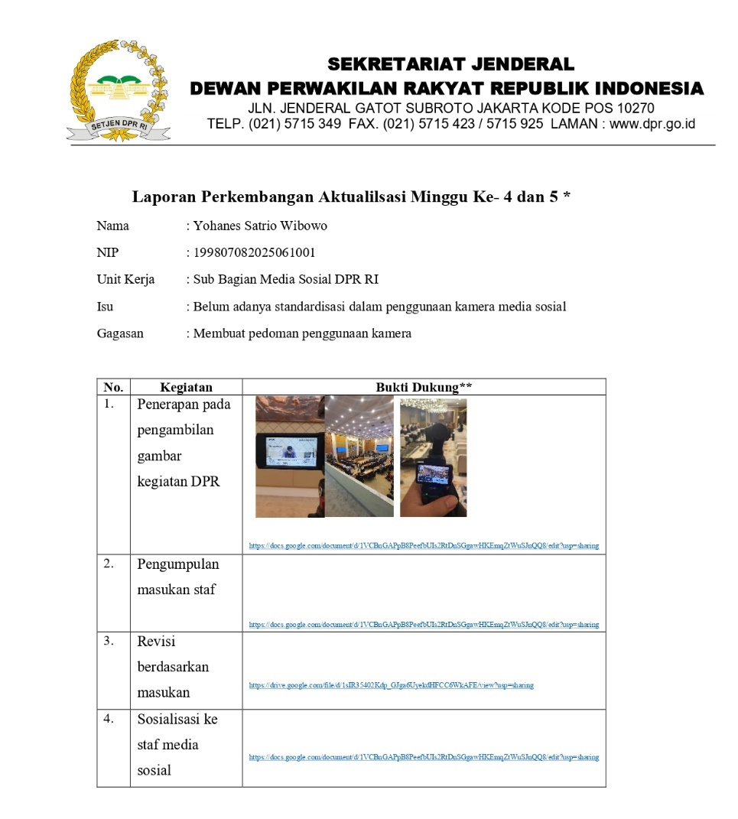

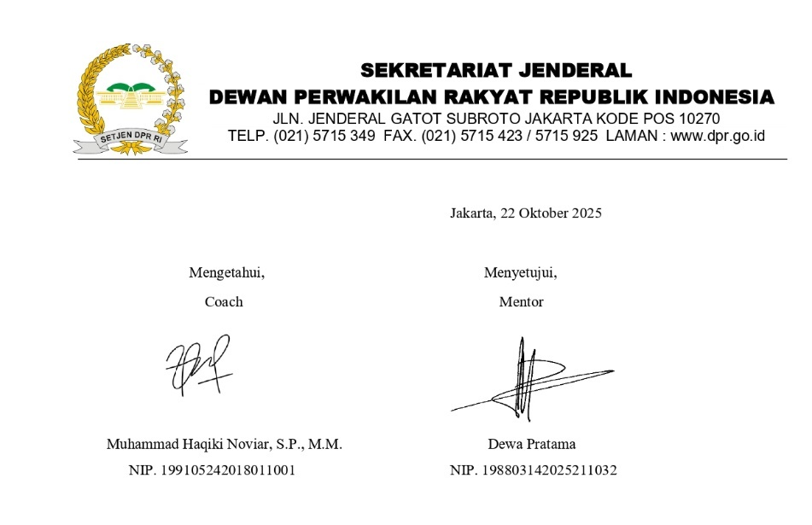

Lampiran 6. Form Coaching
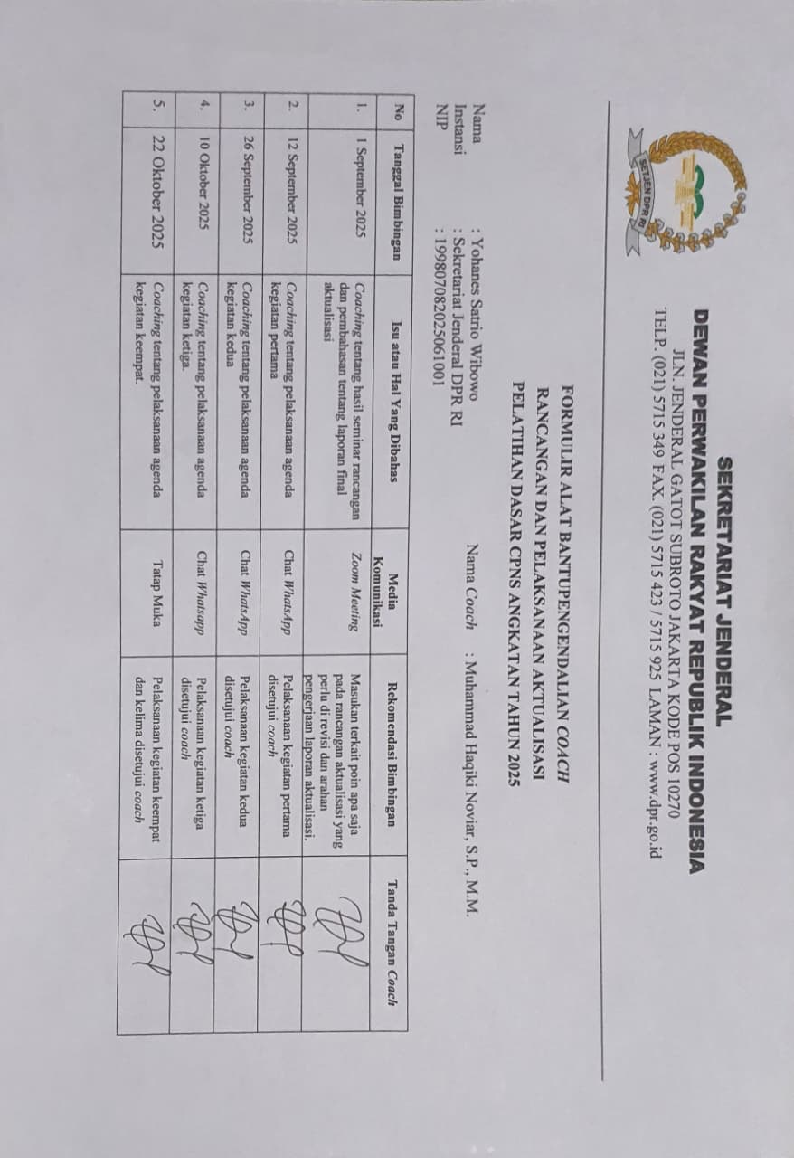

Lampiran 7. Dokumentasi Coaching
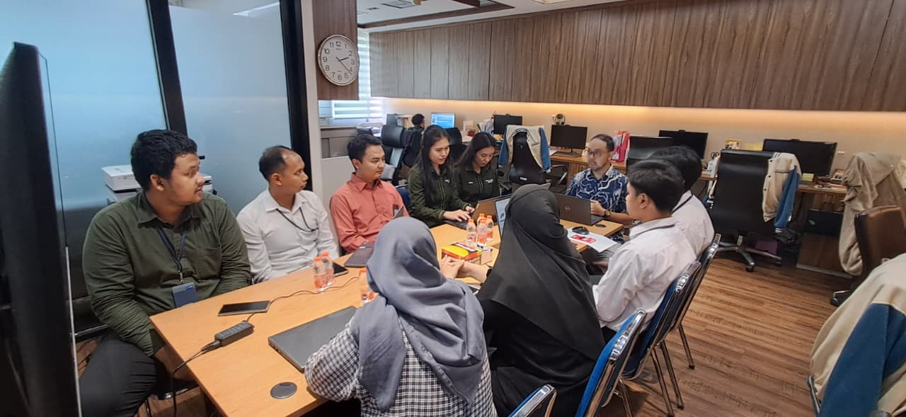

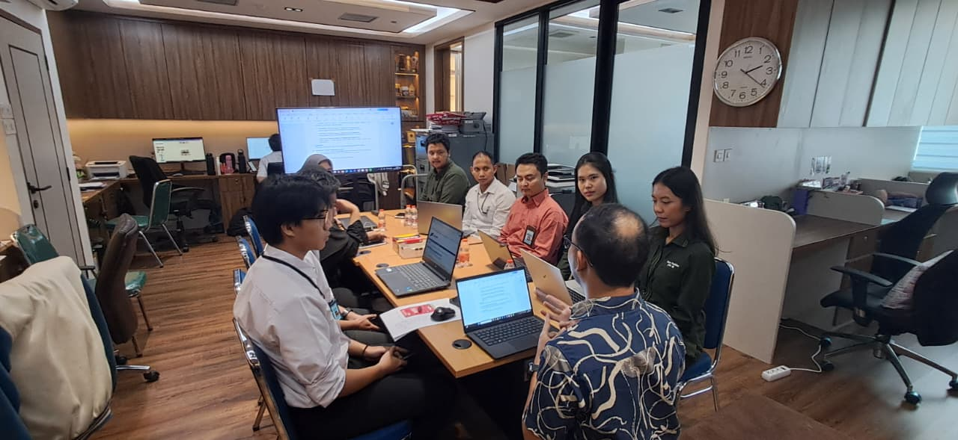

Lampiran 8. Laporan Singkat
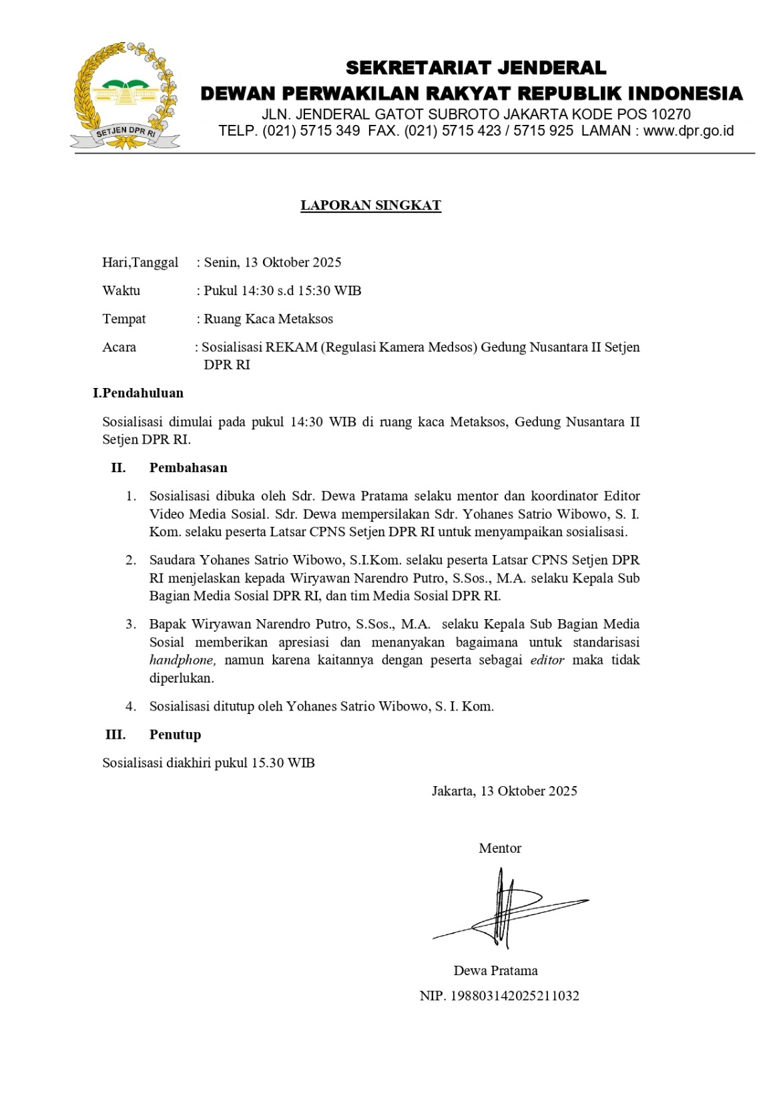

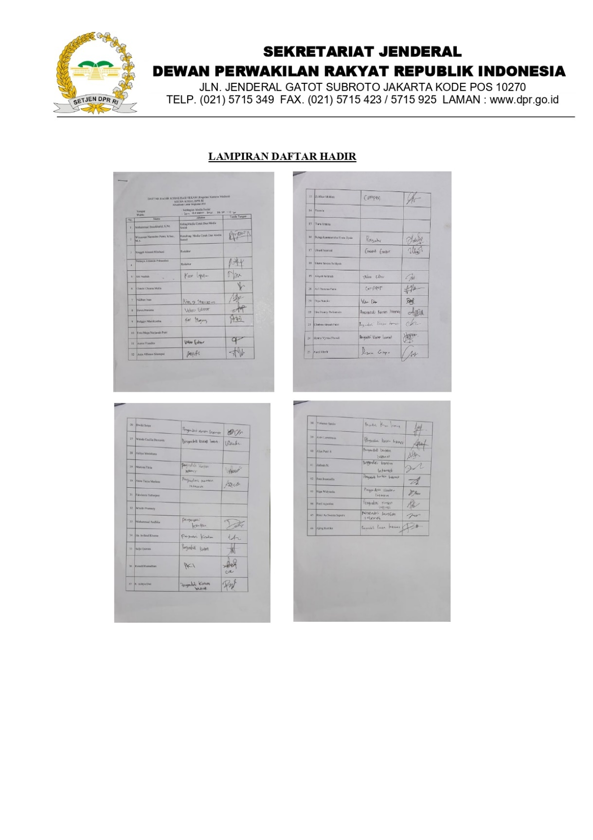

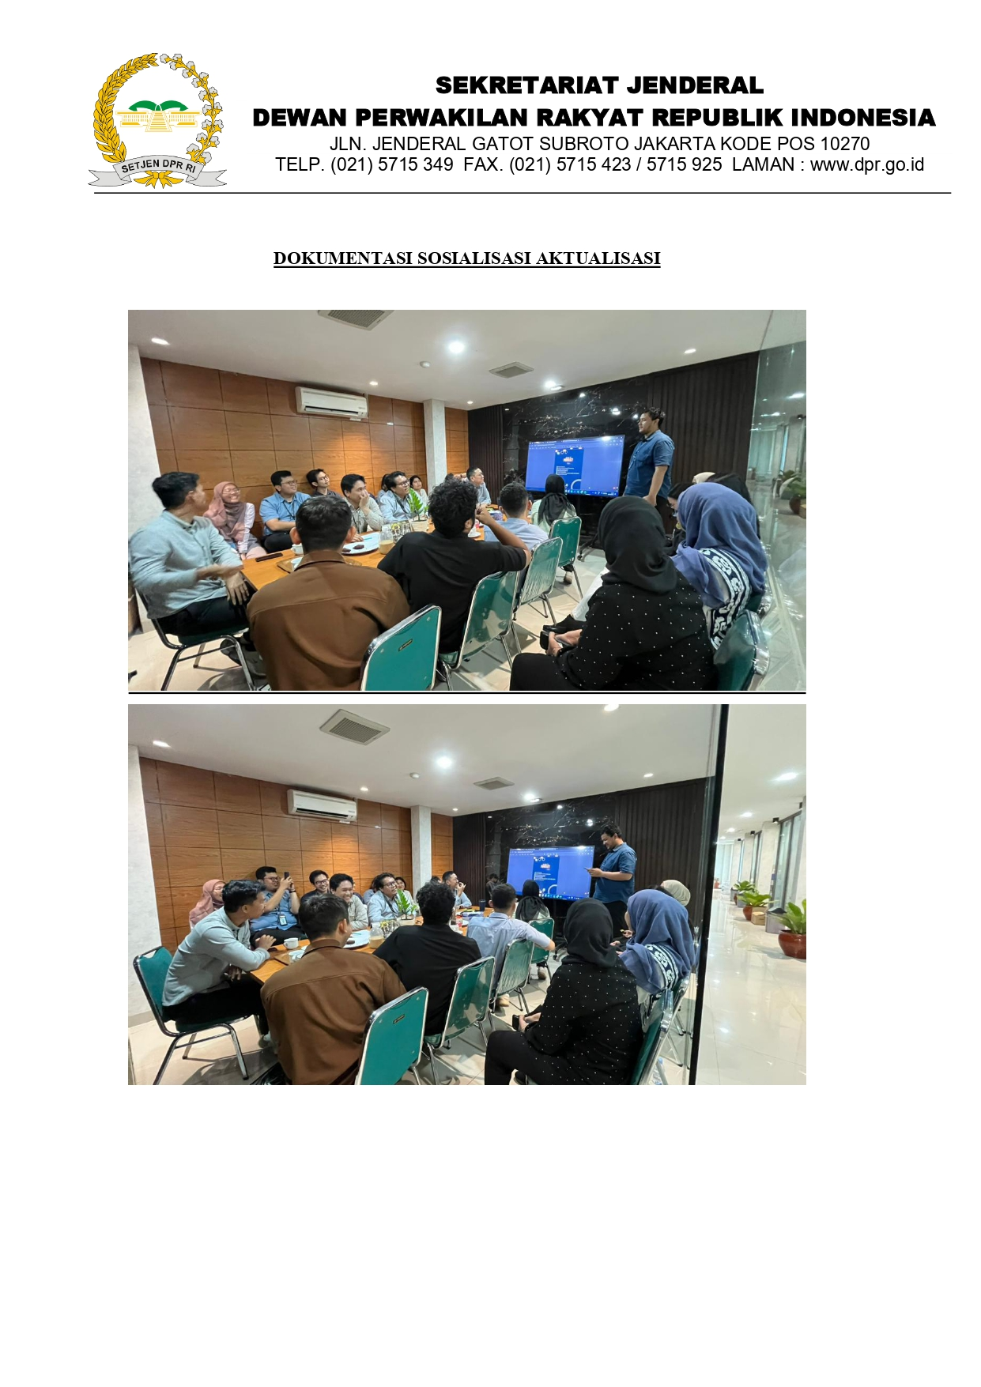

Lampiran 9. Laporan Aksi Bela Negara CPNS 2025

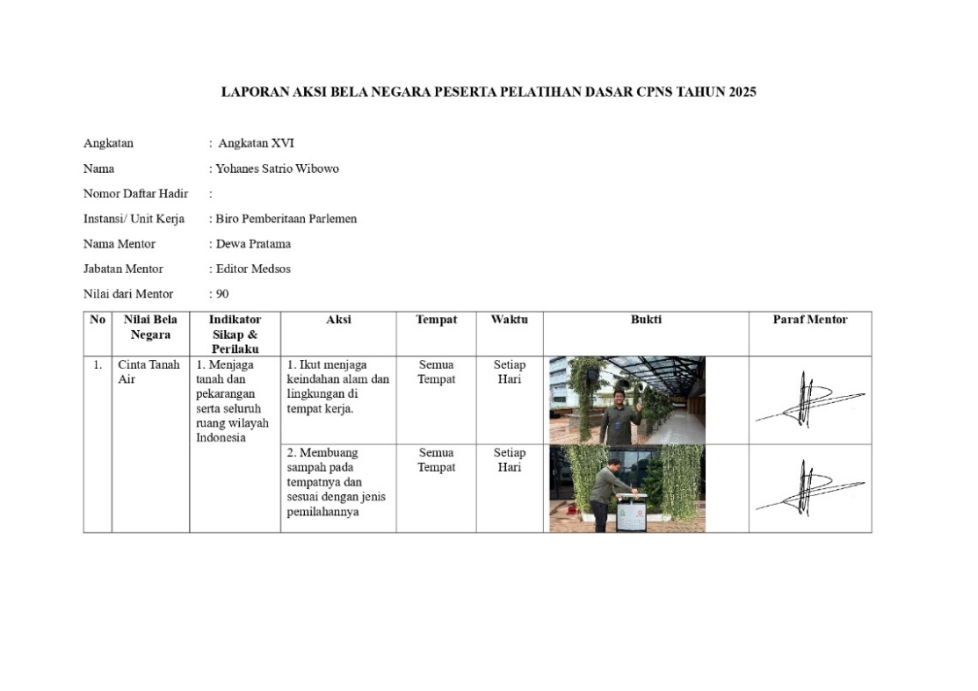

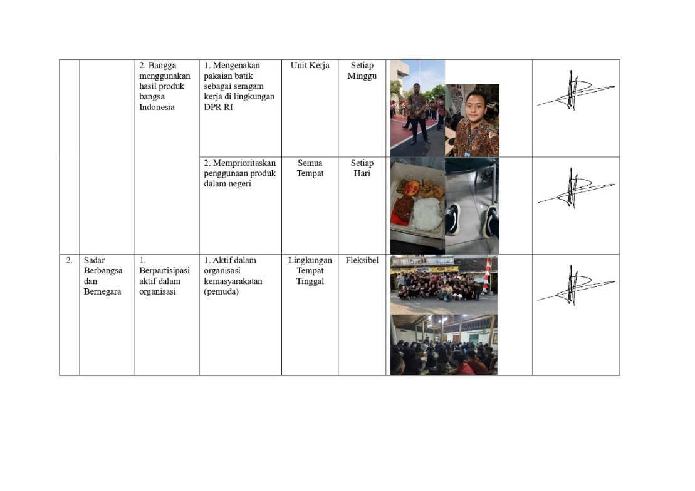

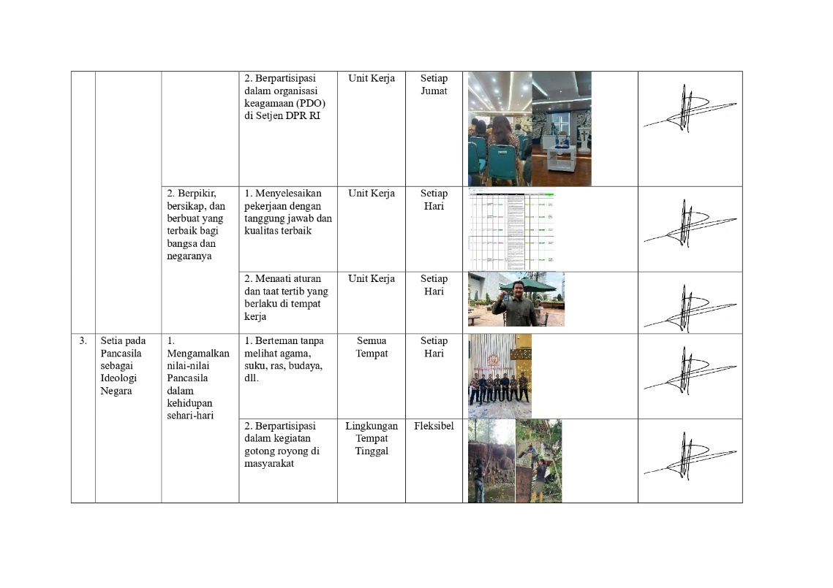

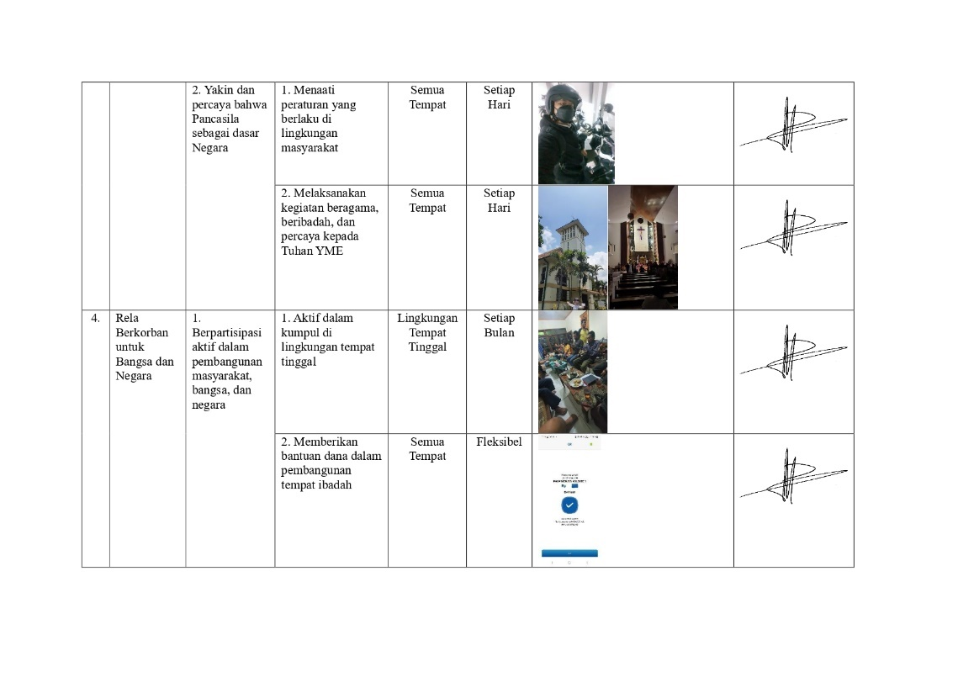

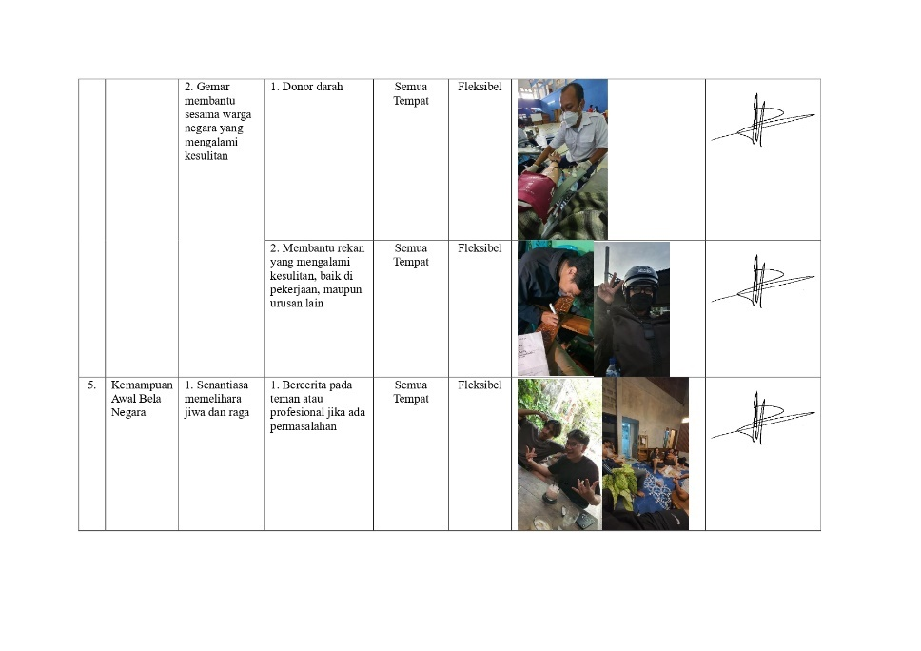
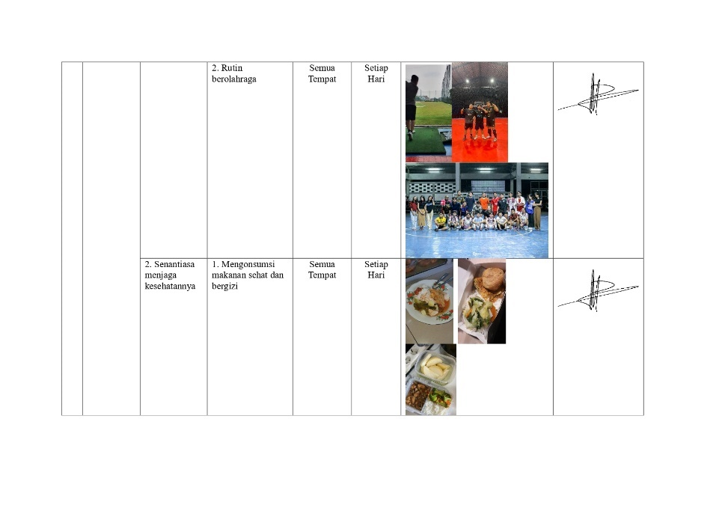
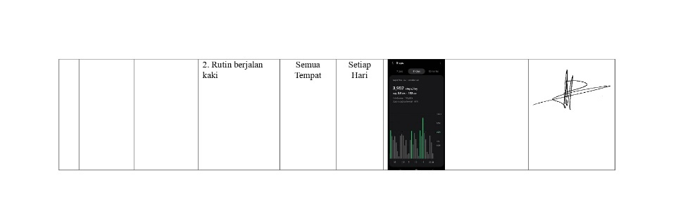

Lampiran 10. Logbook REKAM (Regulasi Kamera Medsos)
